

**HappyGuest**

Licenciatura em Engenharia Informática

Diogo Santos Mendes

Tomás José Carraco Neves

Leiria, agosto de 2023



**HappyGuest**

Licenciatura em Engenharia Informática

Diogo Santos Mendes

Tomás José Carraco Neves

Trabalho da unidade curricular Projeto Informático realizado sob a orientação da Professora Doutora Maria Micaela Gonçalves Dinis Esteves e da Professora Doutora Ângela Margarida de Sousa Pereira.

Leiria, agosto de 2023

# Agradecimentos

Na realização deste projeto final de curso, foram muitas as pessoas que, direta ou indiretamente, contribuíram para que conseguíssemos concluir esta etapa da nossa formação académica.

Às nossas orientadoras, Professora Doutora Maria Micaela Gonçalves Dinis Esteves e Professora Doutora Ângela Margarida de Sousa Pereira, pelo esforço que fizeram em estarem connosco semana após semana, motivando-nos e ajudando-nos.

Aos nossos familiares e amigos, que sempre nos apoiaram e acreditaram nas nossas capacidades.

A todos aqueles não mencionados, que, direta ou indiretamente, contribuíram para a concretização deste projeto.

A todos dedicamos este projeto e um grande obrigado.

# Resumo

Com a proliferação das redes sociais, os clientes insatisfeitos com o serviço de uma unidade hoteleira têm tendência a expor o seu descontentamento nessas plataformas. Por esse motivo, as unidades hoteleiras estão cada vez mais preocupadas em acompanhar os clientes ao longo da sua estadia, a fim de evitar a insatisfação.

Desta forma, surge a necessidade de facilitar a comunicação entre o cliente e a sua unidade hoteleira de maneira prática (através do telefone), proporcionando-lhe acesso aos serviços do hotel, possibilitando-lhe entrar em contacto para expressar a sua insatisfação ou até mesmo avaliar a sua estadia. Por outro lado, é crucial que exista um painel de controlo para os gestores hoteleiros, que permita visualizar, controlar, resolver e editar os serviços do hotel, de modo a atender às solicitações dos clientes.

O presente documento descreve os trabalhos desenvolvidos no âmbito da unidade curricular Projeto Informático, que faz parte do currículo da licenciatura em Engenharia Informática. Ele aborda o desenvolvimento do sistema *HappyGuest*, que consiste em uma aplicação (*web) World Wide Web*, uma aplicação móvel para *Android* e, por fim, uma Interface de Programação de Aplicações (API) para permitir a comunicação entre ambos os componentes.

**Palavras-chave:** *Hotel, Satisfação, Clientes, Serviços, Aplicação Móvel, Aplicação Web*

# Abstract

With the proliferation of social media, dissatisfied customers of a hotel tend to express their discontent on these platforms. Therefore, hotel establishments are increasingly concerned about monitoring customers throughout their stay to prevent dissatisfaction.

Thus, there is a need to facilitate practical communication between the customer and the hotel unit, particularly using a telephone. This would provide customers with access to hotel services and enable them to contact the hotel to express their dissatisfaction or even evaluate their stay. On the other hand, it is crucial to have a control panel for hotel managers that allows them to view, control, resolve, and edit hotel services to meet customer requests.

This document describes the work carried out within the scope of the course unit "Informatics Project", which is part of the curriculum of the bachelor’s degree in computer engineering. It focuses on the development of the HappyGuest system, which comprises a web application, a mobile application for Android, and, finally, an Application Programming Interface (API) to enable communication between both components.

**Keywords:** *Hotel, Satisfaction, Customers, Services, Mobile Application, Web Application.*

Índice

Agradecimentos ii

Resumo iii

Abstract iv

Lista de Figuras xi

Lista de Tabelas xxi

Lista de Siglas e Acrónimos xxii

1. Introdução 1

1.1. Enquadramento e Definição do Problema 1

1.2. Objetivos 1

1.3. Estrutura do Relatório 2

2. Estudo Teórico 4

2.1. Debate 4

2.2. Pesquisa 4

2.2.1. Estudo do Mercado 4

2.2.2. Público-alvo 5

2.2.3. Aplicações Concorrentes e Funcionalidades 6

2.2.3.1 Reservas por Código 7

2.2.3.2 Interface de Serviços 7

2.2.3.3 Pedidos de Quarto 7

2.2.3.4 Atividades / Sessões 8

2.2.3.5 Reservas de Restaurante 9

2.2.3.6 Informações da Região 9

2.2.3.7 Informações do Hotel 10

2.2.3.8 Perfil de Utilizador 10

2.2.4. Estudo de Sistema Operativo 11

3. Metodologia de Desenvolvimento 12

3.1. Mercado 12

3.2. Público-alvo 12

3.3. Escolha de Metodologia 12

3.4. Sistema Operativo Móvel 14

3.5. *Framework* e Linguagens (*API* e *Dashboard)* 14

3.6. Planeamento 15

3.7. Interface Aplicação Mobile 16

4. Estrutura 17

4.1. Definição do Produto 17

4.2. Logotipo 17

4.3. Lista de Requisitos 18

4.4. Protótipo 21

5. Desenvolvimento 30

5.1. Modelo Geral 30

5.2. Arquitetura Lógica do Sistema 31

5.3. Ferramentas e Linguagens Utilizadas 31

5.4. Modelo de Dados 32

5.5. Desenvolvimento API 33

5.5.1. Instalação e Configuração 34

5.5.2. Middlewares 34

5.5.2.1 Authenticate 35

5.5.2.2 Authorize 35

5.5.2.3 Role 35

5.5.2.4 ValidCode 35

5.5.3. Modelos 36

5.5.4. Rotas 36

5.5.5. Autenticação 36

5.5.6. Filtros, Ordenação e Pesquisa 37

5.5.7. Notificações 37

5.5.8. Estatísticas 38

5.5.9. Serviço de Email 38

5.6. Desenvolvimento *WEB* 38

5.6.1. Instalação e Configuração 38

5.6.2. *Login* e Lembrar Sessão 40

*5.6.3.* *Home* 41

5.6.4. Perfil 42

5.6.5. Utilizadores 44

5.6.6. Registo de Utilizadores 44

5.6.7. Códigos 45

5.6.8. Criar / Editar Códigos 46

5.6.9. Reclamações 47

5.6.10. Ver Reclamação 48

5.6.11. Registo de Reclamação 49

5.6.12. Notificações de Reclamações 50

5.6.13. Avaliações 50

5.6.14. Ver Avaliação 52

5.6.15. Registo de Avaliações 52

5.6.16. Notificações de Avaliações 53

*5.6.17.* *Check-outs* 53

*5.6.18.* Ver *Check-outs* 54

5.6.19. Registar *Check-outs* 54

5.6.20. Menu de Pedidos 55

5.6.21. Criar / Editar Itens 55

5.6.22. Associar / Desassociar Itens 56

5.6.23. Serviços 56

5.6.24. Pedido de Objetos 57

5.6.25. Pedido de Alimentação 58

5.6.26. Pedido de Limpeza 59

5.6.27. Reserva de Mesa 59

5.6.28. SPA / Ginásio 60

5.6.29. Pedidos 61

5.6.30. Ver / Atualizar Pedido 61

5.6.31. Registar Pedido 63

5.6.32. Notificações Pedidos 63

5.6.33. Reservas 63

5.6.34. Ver / Atualizar Reserva 64

5.6.35. Registar Reserva 65

5.6.36. Notificações Reservas 65

5.6.37. Hotel 66

5.6.38. Região 67

5.6.39. Detalhes da Aplicação *web* 68

5.7. Desenvolvimento *Mobile* 69

5.7.1. Instalação e Configuração 69

5.7.2. Página Inicial 69

5.7.3. Login / Lembrar Sessão 70

5.7.4. Registo 71

5.7.5. Página Principal 71

5.7.6. Perfil de Utilizador 73

5.7.7. Atualizar Palavra-passe e Remover Conta 73

5.7.8. Códigos de Reserva 74

5.7.9. Reclamações 75

5.7.10. Avaliações 77

5.7.11. Pedidos 78

5.7.12. Reservas 81

5.7.13. Notificações 82

5.7.14. SPA / Ginásio 83

5.7.15. Hotel / Região 83

*5.7.16.* *Check-Out* 84

*5.7.17.* Detalhes daAplicaçãoMóvel 84

5.8. Testes 85

5.8.1. Teste Unitários 85

5.8.2. Testes de Usabilidade 86

5.8.3. Conclusões 87

6. Conclusões e Trabalho futuro 90

6.1. Conclusão 90

6.2. Trabalho Futuro 90

Bibliografia ou Referências Bibliográficas 92

Anexos 93

Anexo I - Planeamento Geral 93

Anexo II - Diagrama UML 94

Anexo III – User Stories 95

Anexo IV – Questionário Testes 129

Anexo V – Testes de usabilidade 135

# Lista de Figuras

Figura 1 – Gráfico de utilização de computador, telefone e internet por faixa etária 4

Figura 2 - Funcionalidade código de acesso - *Happy* 6

Figura 3 - Funcionalidade código de acesso - *RIU Hotels* 6

Figura 4 - Funcionalidade interface de serviços – *Palladium HG* 7

Figura 5 - Funcionalidade interface de serviços - *Vincci Hoteles* 7

Figura 6 - Funcionalidade pedidos de quartos - *Palladium HG* 8

Figura 7 - Funcionalidade pedidos de quartos – *RIU Hotels* 8

Figura 8 - Funcionalidade atividades / sessões - Vincci Hoteles 8

Figura 9 - Funcionalidade atividades / sessões – RIU Hotels 8

Figura 10 - Funcionalidade reservas de restaurante - *Vincii Hoteles* 9

Figura 11 - Funcionalidade reservas de restaurante - *RIU Hotels* 9

Figura 12 - Funcionalidade informações da região - *Vincci Hoteles* 9

Figura 13 - Funcionalidade informações do hotel – *Happy Stays X* 10

Figura 14 - Funcionalidade perfil de utilizador – *RIU Hotels* 10

Figura 15 - Gráfico comparativo da utilização de dispositivos *Android* vs *iOS* Global 11

Figura 16 - Gráfico comparativo da utilização de dispositivos *Android* vs *iOS* em Portugal 11

Figura 17 - Plataforma *GitHub Projects* 13

Figura 18 - User Stories - GitHub Projects 14

Figura 19 - Aplicação *Happy Stays X* 16

Figura 20 - Aplicação *Palladium* 16

Figura 21 - Versão final do logotipo 17

Figura 22 - Versão inicial do logotipo 17

Figura 23 - Página inicial 22

Figura 24 - Página de *login* 22

Figura 25 - Página de criação de conta 22

Figura 26 - Página principal sem código de reserva 23

Figura 27 - Página principal com código de reserva 23

Figura 28 - Menu lateral 23

Figura 29 - Perfil de utilizador 24

Figura 30 - Atualizar perfil 24

Figura 31 - Atualizar palavra-passe 24

Figura 32 - Confirmação de alteração palavra-passe 24

Figura 33 - Eliminar conta 24

Figura 34 - Registar avaliação 25

Figura 35 - Confirmar avaliação 25

Figura 36 - Lista de avaliações 25

Figura 37 - Ver avaliação 25

Figura 38 - Registar reclamação 25

Figura 39 - Confirmação da reclamação 25

Figura 40 - Lista de reclamações 25

Figura 41 - Ver reclamação 25

Figura 42 - Lista de código de reserva e associação de códigos 26

Figura 43 - Confirmação de desassociação de código 26

Figura 44 - Serviço de limpeza de quarto 26

Figura 45 - Confirmação do pedido de limpeza 26

Figura 46 - Pedido de objetos no quarto 26

Figura 47 - Confirmação do pedido de objetos no quarto 27

Figura 48 - Serviço pedido de alimentos 27

Figura 49 - Confirmação do pedido de alimentos 27

Figura 50 - Reserva de mesa 27

Figura 51 - Confirmação reserva de mesa 27

Figura 52 - *Spa* 27

Figura 53 - Ginásio 27

Figura 54 - Lista de serviços de quarto do utilizador 28

Figura 55 - Detalhes do serviço de quarto 28

Figura 56 - Confirmação cancelamento do serviço 28

Figura 57 - Lista de reservas do utilizador 28

Figura 58 - Detalhes da reserva 28

Figura 59 - Confirmação cancelamento da reserva 28

Figura 60 - Solicitação de realização de uma avaliação 29

Figura 61 - Confirmação de check-out 29

Figura 62 - Informações da região 29

Figura 63 - Informações do hotel 29

Figura 64 - Arquitetura lógica do sistema 31

Figura 65 - Línguas da API 34

Figura 66 - Rotas da API 36

Figura 67 - Notificações Firebase 37

Figura 68 - Serviço de emails - MailTrap 38

Figura 69 - Website do *template* 39

Figura 70 - Website inicial 39

Figura 71 - Página inicial 40

Figura 72 - Página de login 40

Figura 73 - Tentativa de login 41

Figura 74 - Tentativa 2 de login 41

Figura 75 - Página inicial *dashboard* (tema claro) 41

Figura 76 - Página inicial funcionários (tema escuro) 42

Figura 77 - Página perfil de utilizador 42

Figura 78 - Confirmação de eliminar conta 43

Figura 79 - Perfil de outro utilizador (visto por admin) 43

Figura 80 - Tabela de utilizadores 44

Figura 81 - Página registo de utilizador 45

Figura 82 - Tabela de códigos 45

Figura 83 - Código QR de código 46

Figura 84 - Clientes associados a código 46

Figura 85 - Remover código 46

Figura 86 - Pop-up criação de código 47

Figura 87 - Pop-up editar código 47

Figura 88 - Tabela de reclamações 48

Figura 89 - Remover reclamação 48

Figura 90 - Responder reclamação 48

Figura 91 - Página de reclamação 49

Figura 92 - Reclamação anónima com anexos 49

Figura 93 - Registar reclamação 50

Figura 94 - Notificação de nova reclamação 50

Figura 95 - Gestão de notificações 50

Figura 96 - Tabela de avaliações 51

Figura 97 - Partilha de avaliações 51

Figura 98 - Email de partilha de avaliação 51

Figura 99 - Ver avaliação 52

Figura 100 - Registo de avaliações 52

Figura 101 - Notificação de nova avaliação 53

Figura 102 - Tabela de *check-outs* 53

Figura 103 - Validar *check-out* 53

Figura 104 - Remover *check-out* 54

Figura 105 - Informações do *check-out* 54

Figura 106 - Registar *check-out* 54

Figura 107 -Tabela menu de pedidos 55

Figura 108 - Editar item 56

Figura 109 - Associar alimento ao menu 56

Figura 110 - Desassociar alimento ao menu 56

Figura 111 - Serviços do hotel 57

Figura 112 - Pedido de objetos 57

Figura 113 - Tabela de objetos 58

Figura 114 - Adicionar objetos ao menu 58

Figura 115 - Pedido de alimentos 58

Figura 116 - Menu de alimentação 59

Figura 117 - Pedido de limpeza 59

Figura 118 - Reserva de mesa 60

Figura 119 - Serviço de SPA 60

Figura 120 - Serviço de ginásio 60

Figura 121 - Tabela de pedidos 61

Figura 122 - Remover pedido 61

Figura 123 - Pop-up de alterar estado de pedido 62

Figura 124 - Pedido de objetos 62

Figura 125 - Pedido de limpeza 62

Figura 126 - Registar pedido 63

Figura 127 - Notificação de novo pedido 63

Figura 128 - Tabela de reservas 64

Figura 129 - Ver detalhes da reserva 65

Figura 130 - Atualizar estado da reserva 65

Figura 131 - Registar reserva 65

Figura 132 - Notificação de nova reserva 66

Figura 133 - Página do hotel 66

Figura 134 - Página do hotel 67

Figura 135 - Página da região 67

Figura 136 - Página da região 68

Figura 137 - Página inicial da aplicação móvel 70

Figura 138 - Página de *login* 70

Figura 139 - Erro de permissão login 70

Figura 140 - Página de registo 71

Figura 141 - Erro de registo nome 71

Figura 142 - Página principal com código 72

Figura 143 - Página inicial sem código 72

Figura 144 - Barra lateral com código 72

Figura 145 - Barra lateral sem código 72

Figura 146 - Perfil de utilizador 73

Figura 147 - Atualizar perfil 73

Figura 148 - Alterar a palavra-passe 30

Figura 149 - Eliminar perfil 30

Figura 150 - Página principal com inserir código 77

Figura 151 - Página de códigos 77

Figura 152 - Desassociar código 77

Figura 153 - Registar reclamação 76

Figura 154 - Confirmar reclamação 76

Figura 155 - Lista de reclamações 76

Figura 156 - Ver reclamação 76

Figura 157 - Lista de avaliações 77

Figura 158 - Registar avaliação 77

Figura 159 - Confirmar avaliação 77

Figura 160 - Ver avaliação 77

Figura 161 - Pedidos efetuados 78

Figura 162 - Pedir limpeza de quarto 78

Figura 163 - Confirmação limpeza de quarto 78

Figura 164 - Ver pedido de limpeza 79

Figura 165 - Cancelar pedido de limpeza 79

Figura 166 - Pedir objetos 79

Figura 167 - Confirmação do pedido de objetos 79

Figura 168 - Pedido de alimentação 80

Figura 169 - Confirmar pedido de alimentação 80

Figura 170 - Menu de alimentação 80

Figura 171 - Reservas efetuadas 81

Figura 172 - Reservar mesa 81

Figura 173 - Confirmar reserva 81

Figura 174 - Ver reserva de mesa 82

Figura 175 - Cancelar reserva de mesa 82

Figura 176 - Notificação de reclamação 82

Figura 177 - Notificação de reserva 82

Figura 178 - Página de SPA 83

Figura 179 - Página de ginásio 83

Figura 180 - Página de informações do hotel 83

Figura 181 - Página de informações da região 83

Figura 182 - Pedido de avaliação 84

Figura 183 - Efetuar *check-out* 84

Figura 184 - Página principal em inglês 85

Figura 185 - Formulário criado no *Google Forms* 86

Figura 186 - Registo de cada teste por utilizador 87

Figura 187 - Tempo gastos pelo utilizador 1 87

Figura 188 - Tempos gastos pelo utilizador 2 88

Figura 189 - Tempos gastos pelo utilizador 3 88

Figura 190 - Pergunta sobre a dificuldade da tarefa. 88

Figura 191- Classificações da aplicação 89

Figura 192 - Classificação do nível de facilidade 89

Figura 193 - Melhorias 89

Figura 194 - Planeamento geral do projeto 93

Figura 195 - Diagrama UML 94

Figura 196 - Questionário Teste 1 129

Figura 197 - Formulário Teste 2 130

Figura 198 - Formulário Teste 3 130

Figura 199 - Formulário Teste 4 131

Figura 200 - Formulário Teste 5 131

Figura 201 - Formulário Teste 6 132

Figura 202 - Formulário Teste 7 132

Figura 203 - Formulário Teste 8 133

Figura 204 - Formulário Teste 9 133

Figura 205 - Formulário Teste 10 134

Figura 206 - Formulário de avaliação da aplicação 134

Figura 207 - Nível dificuldade Teste 1 Utilizador 1 135

Figura 208 - Registo de Avaliação Teste 1 Utilizador 1 135

Figura 209 - Nível dificuldade Teste 2 Utilizador 1 136

Figura 210 - Registo de Avaliação Teste 2 Utilizador 1 136

Figura 211 - Nível dificuldade Teste 3 Utilizador 1 137

Figura 212 - Registo de Avaliação Teste 3 Utilizador 1 137

Figura 213 - Nível dificuldade Teste 4 Utilizador 1 138

Figura 214 - Registo de Avaliação Teste 4 Utilizador 1 138

Figura 215 - Nível dificuldade Teste 5 Utilizador 1 139

Figura 216 - Registo de Avaliação Teste 5 Utilizador 1 139

Figura 217 - Nível dificuldade Teste 6 Utilizador 1 140

Figura 218 - Registo de Avaliação Teste 6 Utilizador 1 140

Figura 219 - Nível dificuldade Teste 7 Utilizador 1 141

Figura 220 - Registo de Avaliação Teste 7 Utilizador 1 141

Figura 221 - Nível dificuldade Teste 8 Utilizador 1 142

Figura 222 - Registo de Avaliação Teste 8 Utilizador 1 142

Figura 223 - Nível dificuldade Teste 9 Utilizador 1 143

Figura 224 - Registo de Avaliação Teste 9 Utilizador 1 143

Figura 225 - Nível dificuldade Teste 10 Utilizador 1 144

Figura 226 - Registo de Avaliação Teste 10 Utilizador 1 144

Figura 227 - Classificação aplicação Utilizador 1 144

Figura 228 - Classificação interação Utilizador 1 145

Figura 229 - Nível dificuldade Teste 1 Utilizador 2 145

Figura 230 - Registo de Avaliação Teste 1 Utilizador 2 145

Figura 231 - Nível dificuldade Teste 2 Utilizador 2 146

Figura 232 - Registo de Avaliação Teste 2 Utilizador 2 146

Figura 233 - Nível dificuldade Teste 3 Utilizador 2 147

Figura 234 - Registo de Avaliação Teste 3 Utilizador 2 147

Figura 235 - Nível dificuldade Teste 4 Utilizador 2 148

Figura 236 - Registo de Avaliação Teste 4 Utilizador 2 148

Figura 237 - Nível dificuldade Teste 5 Utilizador 2 149

Figura 238 - Registo de Avaliação Teste 5 Utilizador 2 149

Figura 239 - Nível dificuldade Teste 6 Utilizador 2 150

Figura 240 - Registo de Avaliação Teste 6 Utilizador 2 150

Figura 241 - Nível dificuldade Teste 7 Utilizador 2 151

Figura 242 - Registo de Avaliação Teste 7 Utilizador 2 151

Figura 243 - Nível dificuldade Teste 8 Utilizador 2 152

Figura 244 - Registo de Avaliação Teste 8 Utilizador 2 152

Figura 245 - Nível dificuldade Teste 9 Utilizador 2 153

Figura 246 - Registo de Avaliação Teste 9 Utilizador 2 153

Figura 247 - Nível dificuldade Teste 10 Utilizador 2 154

Figura 248 - Registo de Avaliação Teste 10 Utilizador 2 154

Figura 249 - Classificação aplicação Utilizador 2 155

Figura 250 - Classificação interação Utilizador 2 155

Figura 251 - Nível dificuldade Teste 1 Utilizador 3 155

Figura 252 - Registo de Avaliação Teste 1 Utilizador 3 156

Figura 253 - Nível dificuldade Teste 2 Utilizador 3 156

Figura 254 - Registo de Avaliação Teste 2 Utilizador 3 157

Figura 255 - Nível dificuldade Teste 3 Utilizador 3 157

Figura 256 - Registo de Avaliação Teste 3 Utilizador 3 158

Figura 257 - Nível dificuldade Teste 4 Utilizador 3 158

Figura 258 - Registo de Avaliação Teste 4 Utilizador 3 159

Figura 259 - Nível dificuldade Teste 5 Utilizador 3 159

Figura 260 - Registo de Avaliação Teste 5 Utilizador 3 160

Figura 261 - Nível dificuldade Teste 6 Utilizador 3 160

Figura 262 - Registo de Avaliação Teste 6 Utilizador 3 161

Figura 263 - Nível dificuldade Teste 7 Utilizador 3 162

Figura 264 - Registo de Avaliação Teste 7 Utilizador 3 162

Figura 265 - Nível dificuldade Teste 8 Utilizador 3 163

Figura 266 - Registo de Avaliação Teste 8 Utilizador 3 163

Figura 267 - Nível dificuldade Teste 9 Utilizador 3 164

Figura 268 - Registo de Avaliação Teste 9 Utilizador 3 164

Figura 269 - Nível dificuldade Teste 10 Utilizador 3 165

Figura 270 - Registo de Avaliação Teste 10 Utilizador 3 165

Figura 271 - Classificação aplicação Utilizador 3 165

Figura 272 - Classificação interação Utilizador 3 166

# Lista de Tabelas

Tabela 1 - Tabela comparativa de funcionalidades 6

Tabela 2 - Nível de importância dos requisitos da aplicação móvel 19

Tabela 3 - Nível de importância dos requisitos do dashboard web 21

Tabela 4 - Tipos de utilizador por aplicação 30

# Lista de Siglas e Acrónimos

|  |  |
| --- | --- |
| API | Interface de Programação de Aplicações |
| CRUD | *Create, Read, Update e Delete* (Criar, Ler, Atualizar e Apagar) |
| ESTG | Escola Superior de Tecnologia e Gestão |
| UML | Linguagem de Modelagem Unificada |
| US | *User Stories* (História de Utilizador) |
| WEB | *World Wide Web* (Rede Mundial de Computadores) |
|  |  |

# Introdução

Neste capítulo introdutório, apresenta-se de forma mais completa e descritiva o enquadramento e a definição do problema, os objetivos gerais e específicos do projeto, e, por fim, a estrutura do relatório.

## Enquadramento e Definição do Problema

Com a proliferação das redes sociais, é comum que os clientes insatisfeitos com o serviço de um hotel optem por expressar publicamente as suas queixas nessas plataformas online. Esta exposição pública das insatisfações pode rapidamente prejudicar a reputação de um estabelecimento hoteleiro, exercendo uma influência negativa na decisão de potenciais hóspedes. Este fenómeno coloca diante da indústria hoteleira um desafio significativo, uma vez que a imagem e a reputação desempenham papéis cruciais no sucesso de qualquer empreendimento.

Neste contexto, os hotéis estão a adotar uma postura cada vez mais vigilante ao longo de toda a estadia do cliente, desde o momento da reserva até o *check-out*. O objetivo é evitar a ocorrência de experiências negativas. A administração eficaz das expectativas dos clientes e a pronta resolução de eventuais problemas transformaram-se em prioridades. Estas medidas visam garantir a satisfação dos clientes e, por consequência, manter a competitividade no setor hoteleiro.

Os dispositivos móveis, como *smartphones* e *tablets*, surgem como uma valiosa oportunidade para o desenvolvimento de serviços inovadores na área da hotelaria. Principalmente no que diz respeito à gestão das reclamações apresentadas pelos clientes.

## Objetivos

Neste projeto, pretendemos desenvolver uma aplicação designada por *HappyGuest* que esteja disponível tanto para smartphones *Android* quanto para uso através da *web*. O objetivo primordial é aprimorar os serviços oferecidos e simplificar a comunicação entre os clientes e os estabelecimentos hoteleiros. A conceção desta aplicação visa a praticidade e a eficácia no seu uso por parte dos hotéis situados na região de Leiria. Isto visa proporcionar uma experiência mais gratificante aos hóspedes, enquanto otimiza a gestão interna dos hotéis.

Por meio desta aplicação, os hóspedes poderão expressar as suas necessidades e preocupações diretamente, enquanto os hotéis terão a capacidade de reagir de imediato e solucionar eventuais problemas. Este processo contribui para assegurar uma estadia mais agradável para todas as partes envolvidas.

## Estrutura do Relatório

Este relatório está organizado em seis capítulos que abrangem todo o percurso da pesquisa, planeamento, construção e desenvolvimento do projeto em questão.

No primeiro capítulo (**Introdução**), estabelecemos os fundamentos essenciais para a compreensão e enquadramento deste projeto. Aqui, oferecemos uma visão geral do propósito, fornecendo uma introdução ao que será abordado ao longo deste trabalho.

No segundo capítulo (**Estudo Teórico**), concentramo-nos na exploração teórica do contexto em que a aplicação está inserida. Isso compreende a investigação e discussão sobre hotéis, a população envolvida e os sistemas relevantes para a concretização deste projeto.

No terceiro capítulo (**Metodologia de Desenvolvimento**), detalhamos as metodologias de desenvolvimento de *software*, especificando a abordagem escolhida para este projeto específico. Revelamos todas as decisões relativas à seleção do sistema, incluindo as linguagens de programação adotadas, entre outros aspetos. Além disso, delineamos o planeamento necessário para a execução do projeto.

O quarto capítulo (**Estrutura**) oferece uma análise detalhada da definição do produto, logotipo, o protótipo da aplicação móvel e a lista de requisitos. Neste segmento, descrevemos todos os componentes que constituem a aplicação.

No quinto capítulo (**Desenvolvimento**), exploramos a totalidade do desenvolvimento do sistema *HappyGuest*. Isso abrange o progresso da API, a criação de ambas as aplicações (*web* e móvel), os testes realizados na aplicação móvel, bem como outros aspetos técnicos relevantes. Destacamos os desafios técnicos predominantes enfrentados durante o processo de desenvolvimento e as respetivas soluções concebidas.

Por fim no sexto capítulo (**Conclusão**), apresentamos as considerações finais do projeto, incluindo uma avaliação holística dos resultados alcançados. Também delineamos as perspetivas futuras, as quais podem abranger melhorias na aplicação e a incorporação de novas funcionalidades, destinadas a atender às necessidades sempre mutáveis da indústria hoteleira e dos clientes.

# Estudo Teórico

## Debate

Nesta primeira fase, reunimos todas as ideias sem qualquer compromisso firme em relação à direção ou resultado. Começamos por interpretar o objetivo deste trabalho, ou seja, entender profundamente as necessidades do cliente e o propósito da aplicação que estamos a desenvolver. É crucial, nesta fase inicial, pensar nos recursos necessários para satisfazer completamente o cliente. Exploramos minuciosamente tudo o que o cliente poderia querer ou não querer ver e fazer na aplicação, buscando uma compreensão abrangente das suas expectativas e requisitos. Esta etapa é fundamental para estabelecer as bases sólidas do projeto, antes de avançarmos para a definição mais concreta de metas e estratégias.

## Pesquisa

Uma das fases fundamentais deste projeto é a fase de pesquisa. Nesta etapa, começamos por analisar o que já existe no mercado em termos de produtos concorrentes. Isso envolve um estudo minucioso de aplicações e soluções semelhantes, a fim de compreender o que funciona bem e identificar eventuais lacunas a serem preenchidas.

Além disso, durante esta fase, realizamos investigações abrangentes para identificar as melhores práticas e oportunidades que possam contribuir para o sucesso deste projeto. Essa pesquisa não se restringe apenas ao mercado, mas também abrange questões tecnológicas, considerando as melhores ferramentas e tecnologias disponíveis para alcançar os nossos objetivos.

### Estudo do Mercado

Após a análise do mercado, verificamos que existem poucos hotéis que utilizam este tipo de *software*. No entanto, é interessante notar que a maioria dos hotéis que adotam esse tipo de *software* são estabelecimentos de cinco estrelas. Esta descoberta revela uma oportunidade significativa, pois sugere que a adoção de tal tecnologia pode ser um fator distintivo para hotéis de luxo, proporcionando um serviço ainda mais personalizado e eficiente aos hóspedes.

Esta informação é valiosa para a nossa estratégia, pois indica que a procura por este *software* não está completamente saturada no mercado hoteleiro. Portanto, a nossa aplicação tem a oportunidade de servir não apenas hotéis de alto padrão, mas também um segmento mais amplo de estabelecimentos que desejam melhorar a sua eficiência operacional e a experiência do cliente.

### Público-alvo

Este tipo de aplicações pode abranger diversos tipos de público, desde jovens adultos com idades compreendidas entre os 20 e 39 anos, que são frequentes viajantes, tanto a negócios como a lazer, e estão familiarizados com a utilização de aplicações móveis para facilitar as suas estadias em hotéis. Esta faixa etária procura conveniência e eficiência nas suas experiências de hospedagem.

Até adultos de meia-idade, na faixa dos 40 aos 59 anos, muitos deles envolvidos na gestão ou propriedade de hotéis, utilizam estas aplicações para monitorizar o desempenho do estabelecimento, tomar decisões relacionadas com reservas e operações, e melhorar a eficiência global.

Para além destas faixas etárias, gestores e profissionais da indústria hoteleira de diversas idades também fazem parte deste público. Dependem destas aplicações para gerir eficazmente as operações hoteleiras, independentemente da sua idade.



Figura 1 – Gráfico de utilização de computador, telefone e internet por faixa etária

*[1]*

### Aplicações Concorrentes e Funcionalidades

No que diz respeito aos produtos concorrentes, deparamo-nos com várias aplicações, tais como "*Happy Stays X*" *[2]*, "*Palladium HG*" *[3]*, "*Vincci Hoteles*" *[4]* e "*RIU Hotels*" *[5]*, nas quais identificamos diversas funcionalidades que pretendíamos incorporar na nossa própria aplicação.

Para a realização da pesquisa, utilizamos o sistema operativo Android e o navegador Google Chrome, acedendo à Play Store em ambos os casos

**Termos de Pesquisa:** *Happy Guest, Hotel Group, Hotel, Reserves*

Quanto às funcionalidades, estas desempenham um papel fundamental na melhoria da experiência global dos utilizadores. A possibilidade de efetuar reservas através de códigos específicos, por exemplo, facilita o processo de reserva e pode ser uma característica distintiva que nos diferencia dos concorrentes. Além disso, uma interface de serviços intuitiva torna mais fácil para os hóspedes aceder a uma variedade de comodidades e informações relacionadas com o hotel, garantindo que aproveitem ao máximo a sua estadia.

Os pedidos de quarto são uma funcionalidade valiosa, permitindo aos hóspedes solicitar serviços adicionais diretamente através da aplicação, tornando o processo mais eficiente e conveniente. As atividades e sessões oferecem uma forma de os hóspedes participarem em eventos e programas organizados pelo hotel, enriquecendo a sua experiência durante a estadia.

A capacidade de efetuar reservas no restaurante é especialmente vantajosa, proporcionando aos hóspedes a oportunidade de desfrutar de refeições deliciosas sem complicações. Informações detalhadas sobre a região local e o próprio hotel também podem ser um diferencial, uma vez que fornecem uma visão abrangente do ambiente envolvente e dos serviços disponíveis.

Por último, mas não menos importante, o perfil de utilizador personalizado desempenha um papel vital na adaptação da experiência às preferências individuais. Isso permite que os hóspedes personalizem a sua estadia de acordo com as suas necessidades e gostos específicos, aumentando a satisfação global.

|  |  |  |  |  |  |
| --- | --- | --- | --- | --- | --- |
| Funcionalidades | *Happy*  *Stays x* | *RIU Hotels* | *Palladium*  *HG* | *Vincci Hoteles* | *Happy Guest* |
| Reservas por Código | ✔️ | ✔️ |  |  | ✔️ |
| Interface de Serviços |  |  | ✔️ | ✔️ | ✔️ |
| Pedidos de Quarto |  | ✔️ | ✔️ | ✔️ | ✔️ |
| Atividades / Sessões |  | ✔️ | ✔️ | ✔️ | ✔️ |
| Reservas de Restaurante |  | ✔️ | ✔️ | ✔️ | ✔️ |
| Informações da Região |  |  |  | ✔️ | ✔️ |
| Informações do Hotel | ✔️ | ✔️ |  | ✔️ | ✔️ |
| Perfil de Utilizador |  | ✔️ |  |  | ✔️ |

Tabela 1 - Tabela comparativa de funcionalidades

### Reservas por Código

Com esta funcionalidade, cada reserva terá um código de acesso único, o que permite aos utilizadores acesso conveniente aos serviços e atividades do hotel durante a sua estadia. Este código de acesso desempenha um papel crucial como forma de identificação da estadia do cliente, fornecendo informações essenciais, como o número do quarto, a data de entrada e a data de saída, entre outras informações relevantes.

Além disso, este sistema de códigos de acesso contribui significativamente para garantir a segurança e a experiência do cliente, ao simplificar o processo de *check-out* e o uso dos serviços disponíveis no hotel.

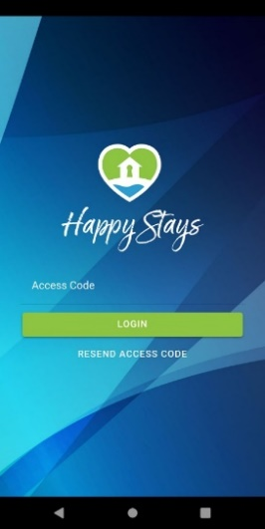

Figura 2 - Funcionalidade código de acesso - *Happy*

Stays X

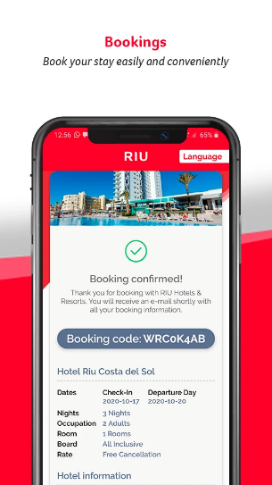

Figura 3 - Funcionalidade código de acesso - *RIU Hotels*

### Interface de Serviços

Nesta funcionalidade, o principal objetivo será listar todos os serviços disponibilizados pelo hotel, os quais os clientes podem requisitar para aprimorar sua experiência durante a estadia. A interface de serviços funcionará como um catálogo interativo, fornecendo às hóspedes informações detalhadas sobre cada serviço oferecido, incluindo descrições, preços, horários de disponibilidade e qualquer outra informação relevante.

Além da simples listagem, a interface de serviços será projetada para facilitar a solicitação e reserva de serviços. Os clientes poderão selecionar os serviços desejados diretamente na plataforma, especificar datas e horários preferenciais, e até mesmo personalizar certos aspetos dos serviços de acordo com suas preferências individuais.



Figura 4 - Funcionalidade interface de serviços – *Palladium HG*



Figura 5 - Funcionalidade interface de serviços - *Vincci Hoteles*

### Pedidos de Quarto

Com esta funcionalidade, os hóspedes podem fazer pedidos relacionados com os quartos onde estão alojados. Através desta interface, os clientes podem solicitar serviços específicos, como a entrega de alimentos, a requisição de objetos adicionais e até mesmo pedir a limpeza do quarto, com o objetivo de garantir uma estadia confortável e personalizada. Esta funcionalidade tem como objetivo proporcionar comodidade aos hóspedes, permitindo-lhes personalizar a sua estadia de acordo com as suas necessidades e preferências individuais.

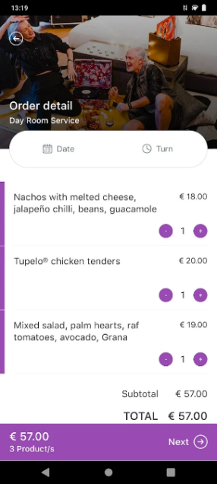

Figura 6 - Funcionalidade pedidos de quartos - *Palladium HG*

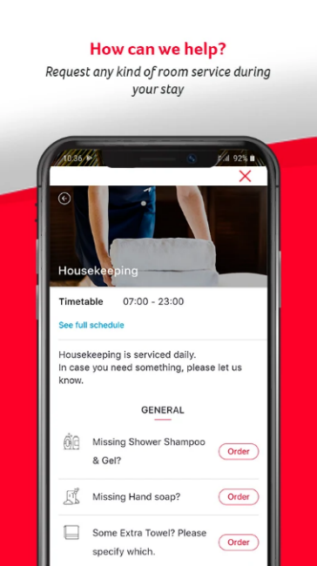

Figura 7 - Funcionalidade pedidos de quartos – *RIU Hotels*

### Atividades / Sessões

Nesta funcionalidade, o objetivo é mostrar e permitir que o utilizador aceda a todas as atividades e sessões disponíveis no hotel. Isto abrange diversas opções para melhorar a experiência do hóspede, como o acesso ao *SPA* e ao ginásio, proporcionando assim uma experiência completa de relaxamento e bem-estar durante a estadia. Adicionalmente, nesta secção, os hóspedes podem encontrar informações sobre eventos especiais, *workshops*, aulas de *fitness*, sessões de *ioga* ou outros programas que possam estar disponíveis durante a sua estadia.

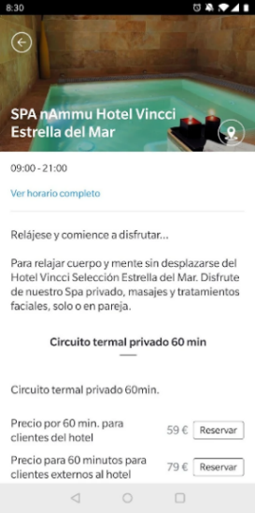

Figura 8 - Funcionalidade atividades / sessões - Vincci Hoteles

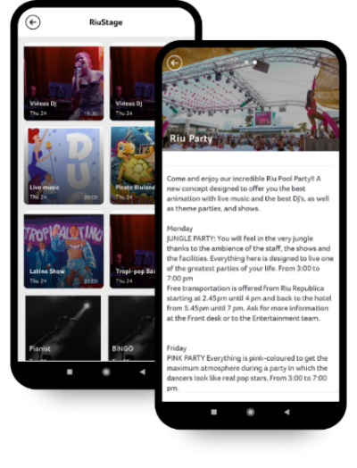

Figura 9 - Funcionalidade atividades / sessões – RIU Hotels

### Reservas de Restaurante

O foco principal desta funcionalidade é garantir que o cliente possa fazer reservas em nosso restaurante sem precisar sair do conforto do seu quarto. Esta conveniência visa melhorar a experiência do cliente, tornando o processo de reserva de mesa no restaurante do hotel o mais simples e acessível possível.



Figura 10 - Funcionalidade reservas de restaurante - *Vincii Hoteles*



Figura 11 - Funcionalidade reservas de restaurante - *RIU Hotels*

### Informações da Região

Nesta funcionalidade, o foco principal é disponibilizar às hóspedes informações detalhadas e úteis sobre a região circundante ao hotel. Através desta funcionalidade, os hóspedes terão acesso a dados relevantes sobre atrações turísticas, pontos de interesse e outras informações que possam enriquecer a sua estadia e experiência na área. Querendo assim que os hóspedes aproveitem ao máximo a sua visita, explorando as atrações locais, desfrutando de restaurantes populares e descobrindo a cultura única da região.

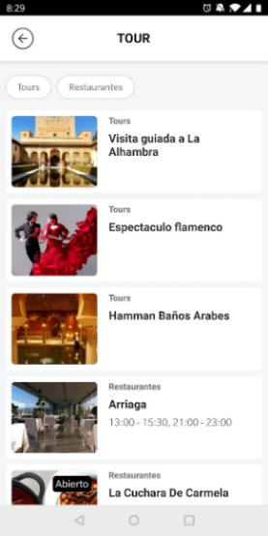

Figura 12 - Funcionalidade informações da região - *Vincci Hoteles*

### Informações do Hotel

O foco principal desta funcionalidade é disponibilizar às hóspedes informações completas e relevantes sobre as instalações e serviços oferecidos pelo próprio hotel.

Através desta funcionalidade, os visitantes têm acesso a detalhes importantes que lhes permitirão aproveitar ao máximo as comodidades do hotel durante a sua estadia.



Figura 13 - Funcionalidade informações do hotel – *Happy Stays X*

### Perfil de Utilizador

Nesta funcionalidade, o foco principal é permitir que os hóspedes criem e gerenciem os seus perfis pessoais na plataforma do hotel. Através desta interface, os utilizadores podem fornecer informações importantes e detalhes de contacto, garantindo uma estadia altamente personalizada e conveniente.



Figura 14 - Funcionalidade perfil de utilizador – *RIU Hotels*

### Estudo de Sistema Operativo

Após a realização de uma análise aprofundada dos sistemas operativos mais adotados em Portugal, verificamos que a preferência da maioria recai sobre o sistema *Android*. Este sistema operativo, desenvolvido pela *Google*, demonstrou uma presença robusta no mercado português [6], sendo escolhido por uma significativa parcela de utilizadores de dispositivos móveis. A sua natureza de código aberto, a variedade de fabricantes que o suportam e a ampla gama de dispositivos que o utilizam contribuíram para a sua popularidade.

Por outro lado, o sistema operativo *iOS*, desenvolvido pela *Apple*, também possui uma base sólida de utilizadores em Portugal. Reconhecido pela sua ênfase na segurança, design elegante e integração com o ecossistema da *Apple*, o *iOS* atrai uma base leal de utilizadores que apreciam a experiência coesa entre dispositivos da marca.



Figura 15 - Gráfico comparativo da utilização de dispositivos móveisem Portugal

[7]



Figura 16 - Gráfico comparativo da utilização de dispositivos *Android* vs *iOS* em Portugal

*[6]*

# Metodologia de Desenvolvimento

Neste capítulo, tomamos decisões cruciais que, em conjunto com a fase anterior de pesquisa, exercerão influência no desenvolvimento e construção da aplicação.

## Mercado

Para a nossa aplicação, decidimos direcioná-la principalmente para os hotéis classificados **entre 3 e 4 estrelas**. Esta escolha visa facilitar o trabalho desses estabelecimentos, uma vez que muitos hotéis de 5 estrelas já possuem algum tipo de software de gestão e atendimento aos clientes.

Ao concentrarmo-nos nos hotéis de 3 e 4 estrelas, a nossa aplicação pretende preencher uma lacuna no mercado, oferecendo uma solução acessível e eficiente para melhorar a experiência dos hóspedes e otimizar a gestão dos estabelecimentos. Acreditamos que esta faixa de hotéis beneficiará significativamente da nossa aplicação, permitindo-lhes competir de forma mais eficaz no mercado e elevar a qualidade dos seus serviços.

## Público-alvo

O público-alvo que pretendemos abranger situa-se entre os **20 e os 50 anos** de idade. Geralmente, estes clientes possuem um nível cultural e económico médio a elevado, uma vez que são os tipos de pessoas que mais frequentam hotéis. Além disso, esta faixa etária é conhecida por adotar a tecnologia com maior frequência nas suas vidas diárias.

Com base nisso, o nosso objetivo é desenvolver uma aplicação simples e de fácil utilização, projetada para atender às necessidades e expectativas de qualquer pessoa dentro desta faixa etária. Queremos garantir que a nossa aplicação seja acessível e intuitiva, mesmo para aqueles que não são especialistas em tecnologia.

## Escolha de Metodologia

No desenvolvimento de *software*, é essencial adotar uma metodologia que simplifique o processo complexo de criação de um programa. Uma metodologia de desenvolvimento ou processo de *software* consiste em um conjunto estruturado de atividades vitais para a conceção de um sistema de *software*. Embora existam várias abordagens de processos de *software*, todas partilham princípios fundamentais: especificação, desenho, implementação, validação e evolução.

As metodologias de desenvolvimento podem ser categorizadas em dois grupos principais [8]: metodologias de desenvolvimento com plano e metodologias de desenvolvimento ágil. A escolha da metodologia a aplicar depende do contexto específico em análise.

Para este projeto, optamos por seguir os princípios da **metodologia *Scrum***, uma abordagem ágil, visto acreditarmos que esta nos permitirá um melhor controlo da divisão de tarefas, otimização do tempo e integração eficiente dos testes. Ao adotar esta abordagem, estabelecemos ciclos de trabalho semanais, conhecidos como sprints, cujos objetivos são definidos em reuniões para garantir uma organização sólida.

Para gerir este processo de forma eficaz, utilizamos a plataforma *GitHub Projects* [9], que permite a integração do nosso repositório com um painel personalizável. Esta ferramenta auxilia-nos na gestão das tarefas, na criação de *User Stories* (US), na definição dos sprints semanais e no acompanhamento da realização dos testes associados a cada funcionalidade. Isso promove a transparência, a colaboração e a visibilidade durante todo o ciclo de desenvolvimento do projeto.

As US estão presentes no *Anexo III* juntamente com os testes / critérios de aceitação.

Figura 17 - Plataforma *GitHub Projects*



Figura 18 - User Stories - GitHub Projects

## Sistema Operativo Móvel

Após conduzirmos uma análise abrangente dos sistemas operativos mais adotados em Portugal, constatamos que a preferência da maioria dos utilizadores recai sobre o *Android*. Com base nesse cenário, decidimos iniciar o desenvolvimento da aplicação móvel, dando prioridade à **plataforma *Android***. Esta escolha estratégica se fundamenta na popularidade sólida e generalizada desse sistema operativo no mercado português.

No entanto, não deixamos de considerar a perspetiva de uma expansão futura. Mantemos em mente a possibilidade de desenvolver a mesma aplicação para a plataforma *iOS* num projeto subsequente. Essa decisão visa potencializar a abrangência da nossa aplicação e alcançar um público ainda mais vasto e diversificado.

## *Framework* e Linguagens (*API* e *Dashboard)*

Para o desenvolvimento deste projeto, é necessário criar uma API que permita a comunicação entre as diversas "plataformas", como a aplicação móvel e o *Dashboard* *Web*. A escolha recai sobre o ***Laravel*** (PHP) *[10]* para a implementação da API, dada a sua notável facilidade e simplicidade, aliadas a recursos robustos que permitem a gestão e o processamento eficaz de dados.

Na parte do *Dashboard* (*Front-End*), a seleção recai sobre o ***Vue.js*** (*JavaScript*) [11] para assegurar páginas altamente otimizadas e proporcionar uma experiência de utilização intuitiva. O *Vue.js* destaca-se pela sua capacidade de criar interfaces de utilizador interativas e responsivas, fator crucial para a gestão eficiente de dados e operações no *Dashboard*. Esta escolha visa garantir a agilidade, a usabilidade e a eficácia do mesmo, essenciais para a boa execução do projeto.

## Planeamento

Nesta fase, descreveremos todo o processo de planeamento definido no início do projeto. O planeamento é uma parte crítica para garantir que o projeto seja bem-sucedido desde o seu início até à conclusão. É aqui que estabelecemos as bases e diretrizes que guiarão a nossa equipa durante todo o processo.

Após a tomada de decisão das peças fundamentais para o desenvolvimento deste projeto, chegamos a uma das fases mais importantes, que é a fase de planeamento. Nesta fase, iremos considerar todas as etapas necessárias para a sua conclusão e definir datas e objetivos a cumprir ao longo das semanas. É fundamental estabelecer um cronograma realista e metas claras para manter o projeto no caminho certo.

Na primeira semana, planeamos reunir todas as informações disponíveis para iniciar o projeto o mais rapidamente possível. Começaremos com uma reunião de debate com as nossas orientadoras, onde recolheremos todas as ideias possíveis para a sua realização. Esta fase de *brainstorming* é crucial para capturar uma variedade de perspetivas e conceitos que podem enriquecer o projeto. Após o debate, iniciaremos a fase de pesquisa, onde testaremos as ideias discutidas anteriormente. Realizar pesquisas sólidas ajudar-nos-á a fundamentar as nossas decisões e a fornecer *insights* valiosos. Após a pesquisa, definiremos os objetivos e requisitos do nosso produto, estabelecendo as bases para o desenvolvimento subsequente.

A partir da segunda semana e nas semanas seguintes, planeamos começar definindo alguns protótipos para que possamos ter uma visão precisa do aspeto do produto, com o máximo de detalhes possível. A criação de protótipos permitir-nos-á visualizar o *design* e a funcionalidade do produto antes de gastar recursos significativos em desenvolvimento. Após a definição dos protótipos, iniciaremos o desenvolvimento das três aplicações: API, *WEB* e *MOBILE*. É importante notar que conduziremos testes e melhorias simultaneamente, não necessariamente em sequência. Isso permitirá uma abordagem mais ágil e eficiente, onde podemos identificar e corrigir problemas à medida que surgem, garantindo um produto final de alta qualidade.

Por fim, planeamos a entrega, com o objetivo de a concluir em agosto. Esta é a data-alvo que estabelecemos para a conclusão bem-sucedida do projeto. O planeamento está presente no *Anexo I*.

## Interface Aplicação Mobile

Dado que o nosso público-alvo abrange faixas etárias entre os 25 e 50 anos, optamos por uma interface simples e moderna. Inspiramo-nos em algumas aplicações semelhantes, como o "*Happy Stays*" e o "*Palladium*", uma vez que o nosso objetivo central é proporcionar uma experiência de interação fácil com a aplicação.



Figura 19 - Aplicação *Happy Stays X*



Figura 20 - Aplicação *Palladium*

# Estrutura

## Definição do Produto

De modo a compreender quais as funcionalidades a considerar no sistema *HappyGuest* foi necessário realizar a análise de sistemas semelhantes, como resultado obtivemos uma pequena lista de funcionalidades que poderíamos vir a implementar na nossa aplicação final. Para além disso foram realizadas várias reuniões de acompanhamento (para além das funcionalidades descritas no enunciado) para obter uma lista final de funcionalidades a implementar tanto na aplicação móvel como na *web.*

Além do desenvolvimento das aplicações móvel e *web*, é essencial estabelecer uma forma de manter uma conexão contínua, 24 horas por dia, 7 dias por semana. Dado que a aplicação pode ser utilizada a qualquer momento e em qualquer lugar, criamos uma API hospedada num servidor privado, o qual também foi configurado por nós, contando com a colaboração de um colega do curso.

## Logotipo

Após a definição do produto, surgiu a necessidade de visualizar como este poderia efetivamente tomar forma no término do seu desenvolvimento. Antes mesmo de iniciarmos a criação das interfaces, reconhecemos a importância de dotar a nossa aplicação com um logotipo. Para tal, recorremos à aplicação "Photoshop" *[12].*

No processo de conceção do logotipo, consideramos cuidadosamente diversos elementos cruciais que captariam a identidade e o propósito subjacente à nossa aplicação. Ao combinar elementos visuais e design, procuramos transmitir a essência da aplicação de maneira distintiva e coerente com a sua finalidade.

Figura 21 - Versão final do logotipo

Figura 22 - Versão inicial do logotipo

## Lista de Requisitos

Com todos os pontos essenciais e funcionalidades identificados, tornou-se necessário listar todos os requisitos necessários para ambas as plataformas. Para isso, registamos os requisitos específicos de cada plataforma e atribuímos a cada um deles um nível de importância.

No que diz respeito à aplicação mobile, dividimos os requisitos em três categorias:

* **Não Autenticado:** Nesta categoria, consideramos o cenário em que o utilizador entra na aplicação tendo todas as funcionalidades de autenticação disponíveis.
  + **Funcionalidades permitidas:**
    - **Autenticação:**
      * *Login*
      * Lembrar Sessão
      * Criar Conta
* **Autenticado Sem Código:** Aqui, consideramos o cenário em que o utilizador já está autenticado, mas não possui nenhum código de reserva. Isso permite ao utilizador ter acesso a algumas funcionalidades restritas.
  + **Funcionalidades permitidas:**
    - **Autenticação:**
      * Alterar Palavra-passe
      * Terminar Sessão
    - **Perfil de Utilizador:**
      * Ver Perfil
      * Alterar dados do Perfil
      * Apagar Perfil
    - **Códigos de Acesso:**
      * Inserção de Código / *QR*
      * Listar Códigos
    - **Reclamações:**
      * Listar Reclamações
      * Ver Reclamação
    - **Avaliações:**
      * Listar Avaliações
      * Ver Avaliações
* **Autenticado e Com Código:** Nesta categoria, consideramos o cenário em que o utilizador está autenticado e possui um código de reserva válido. Isso permite ao utilizador ter acesso a todas as funcionalidades disponíveis na aplicação.
  + **Funcionalidades permitidas:**
* **Autenticação:**
  + - * Alterar Palavra-passe
      * Terminar Sessão
    - **Perfil de Utilizador:**
      * Ver Perfil
      * Alterar dados do Perfil
      * Apagar Perfil
    - **Códigos de Acesso:**
      * Inserção de Código / *QR*
      * Listar Códigos
      * Desassociar Código
    - **Reclamações:**
      * Registar nova Reclamação
      * Listar Reclamações
      * Ver Reclamação
    - **Avaliações:**
      * Registar nova Avaliação
      * Listar Avaliações
      * Ver Avaliação
    - **Serviços do Hotel:**
      * Pedir Limpeza de Quarto
      * Pedir Comida no Quarto
      * Pedir Objeto no Quarto
      * Listar Serviços
      * Cancelar Serviço
    - **Reservas do Hotel:**
      * Reservar Mesa em Restaurante
      * Reservar Atividades
      * Listar Reservas
      * Editar Reserva
      * Cancelar Reserva
    - **Efetuar *Check-Out***
    - **Informações:**
      * Informações do Hotel
      * Informações de Atividades
      * Informações da Região

|  |  |
| --- | --- |
| Requisitos – Aplicação Móvel | Importância |
| Autenticação | **1** |
| Perfil de Utilizador | **2** |
| Códigos de Acesso | **3** |
| Reclamações | **4** |
| Serviços do Hotel | **5** |
| Reservas do Hotel | **6** |
| Informações | **7** |
| Efetuar *Check-Out* | **8** |
| Avaliações | **9** |

Tabela 2 - Nível de importância dos requisitos da aplicação móvel

**Nota:** Nível de importância 1-9, sendo 1 muito importante e 9 menos importante.

No que diz respeito à aplicação *web*, dividimos os requisitos em duas categorias:

* **Não Autentificado:** Nesta categoria, consideramos o cenário em que o utilizador pode efetuar o *login* e manter a sua sessão ativa.
  + **Funcionalidades permitidas:**
    - **Autenticação:**
      * *Login*
      * Lembrar Sessão
* **Autentificado:** Aqui consideramos que, o utilizador tem acesso a todas as funcionalidades disponíveis na aplicação após efetuar o *login* com sucesso.
  + **Funcionalidades permitidas:**
    - **Autenticação:**
      * *Login*
      * Lembrar Sessão
      * Alterar Palavra-passe
      * Terminar Sessão
    - **Perfil de Utilizador:**
      * Ver Perfil
      * Alterar dados do Perfil
      * Apagar Perfil
    - **Gerir Contas de Acesso:**
      * Registo de novas Contas
      * Listar Contas
      * Ver Conta
      * Remover Conta
    - **Códigos de Acesso:**
      * Criação de Código / *QR*
      * Listar Códigos
      * Editar Código
      * Remover Código
    - **Reclamações:**
      * Listar Reclamações
      * Ver Reclamação
      * Resolver Reclamação
      * Remover Reclamação
    - **Avaliações:**
      * Listar Avaliações
      * Ver Avaliação
    - **Serviços do Hotel:**
      * Gerir Menu de Comida
      * Gerir Menu de Objetos
      * Listar Serviços
      * Ver Serviço
      * Gerir Serviço
    - **Reservas do Hotel:**
      * Gerir Atividades
      * Listar Reservas
        + Restaurante
        + Atividades
        + Sessões
      * Gerir Reserva
    - **Listar *Check-Outs***
    - **Atualizar Informações:**
      * Hotel
      * Serviços
      * Atividades

|  |  |
| --- | --- |
| Requisitos – Dashboard *Web* | Importância |
| Autenticação | **1** |
| Perfil de Utilizador | **2** |
| Gerir Contas de Acesso | **3** |
| Códigos de Acesso | **4** |
| Reclamações | **5** |
| Serviços do Hotel | **6** |
| Reservas do Hotel | **7** |
| Atualizar Informações | **8** |
| Listar *Check-Outs* | **9** |
| Avaliações | **10** |

Tabela 3 - Nível de importância dos requisitos do dashboard web

**Nota:** Nível de importância 1-10, sendo 1 muito importante e 10 menos importante.

## Protótipo

Para a conceção do protótipo da aplicação móvel, a opção recaiu no *Figma [13]*, uma plataforma *web* de *design* de aplicações. Esse recurso foi escolhido com o intuito de criar uma representação minuciosa do aspeto que a nossa aplicação final irá apresentar. Conforme mencionado previamente, delineamos a interface com base nos requisitos identificados e em aplicações similares.

A escolha do *Figma* deve-se à sua capacidade de oferecer uma abordagem colaborativa, permitir visualização em tempo real e ser de utilização simples. Essas características essenciais contribuíram para a nossa compreensão acerca da aparência e do funcionamento da aplicação final, de modo abrangente.

Na próxima secção deste relatório, todas as janelas criadas no protótipo serão descritas em detalhe.

Na Figura 23, é possível observar a página inicial, que funciona como uma tela de carregamento da aplicação.



Figura 23 - Página inicial

Na *Figura 24* e *Figura 25*, apresentamos as duas páginas relacionadas com a autenticação: a janela de início de sessão, que possibilita ao cliente aceder à aplicação, e a janela de criação de conta, na qual o cliente pode efetuar o seu registo na aplicação.



Figura 24 - Página de *login*



Figura 25 - Página de criação de conta

No que diz respeito à página de principal, existem duas variantes possíveis. A primeira é apresentada quando o cliente não possui um código de reserva atualmente válido representado na *Figura 26*. A segunda variante corresponde a uma página inicial que inclui um código de reserva válido como podemos ver na *Figura 27*.



Figura 26 - Página principal sem código de reserva



Figura 27 - Página principal com código de reserva

Na *Figura 28* podemos verificar o menu lateral da aplicação com o objetivo de simplificar a navegação do utilizador, permitindo aceder a páginas com facilidade.



Figura 28 - Menu lateral

Nas cinco figuras subsequentes, estão representadas todas as páginas relativas ao perfil. Na *Figura 29*, é possível observar o perfil do utilizador. Na *Figura 30*, é apresentado o perfil do utilizador com a capacidade de atualizar informações. A *Figura 31* mostra a página onde o utilizador pode modificar a sua palavra-passe e a respetiva confirmação, por fim, na *Figura 33*, está retratada a página de confirmação, onde o utilizador pode proceder à eliminação da sua conta.



Figura 29 - Perfil de utilizador



Figura 30 - Atualizar perfil



Figura 31 - Atualizar palavra-passe



Figura 32 - Confirmação de alteração palavra-passe



Figura 33 - Eliminar conta

Relativamente às avaliações, temos quatro páginas: uma página onde se pode registar uma avaliação como na Figura *34* e uma confirmação de submissão da avaliação como na *Figura 35*. Temos também uma página onde constam todas as avaliações em forma de lista como na *Figura 36* e ainda uma página específica para cada reunião como na *Figura 37*.



Figura 34 - Registar avaliação



Figura 35 - Confirmar avaliação



Figura 36 - Lista de avaliações



Figura 37 - Ver avaliação

Para as reclamações, continuamos no mesmo sentido, com quatro páginas: uma para registar uma reclamação como na *Figura 38* e sua confirmação de submissão como na *Figura 39*, uma página com todas as reclamações do utilizador como na *Figura 40* e ainda uma página onde podemos ver cada reclamação individualmente como na *Figura 41*.



Figura 38 - Registar reclamação



Figura 39 - Confirmação da reclamação



Figura 40 - Lista de reclamações



Figura 41 - Ver reclamação

Para as funcionalidades referentes aos códigos da reserva temos apenas duas páginas: uma página que contem a lista de códigos ativos e que permite ao utilizador registar um código como na *Figura 42* e uma confirmação de desassociação de código como na *Figura 43*.



Figura 42 - Lista de código de reserva e associação de códigos



Figura 43 - Confirmação de desassociação de código

Para os serviços de quartos, temos duas páginas para cada um deles. Na primeira, temos as opções do serviço em que o cliente pode escolher o quarto, o horário, os alimentos, ou objetos, entre outras opções. Além disso, para cada serviço, há uma página de confirmação de submissão do pedido.



Figura 44 - Serviço de limpeza de quarto



Figura 45 - Confirmação do pedido de limpeza



Figura 46 - Pedido de objetos no quarto



Figura 47 - Confirmação do pedido de objetos no quarto



Figura 48 - Serviço pedido de alimentos



Figura 49 - Confirmação do pedido de alimentos

Para as reservas no hotel, dado que nos concentramos principalmente nas reservas de mesa no restaurante, não desenvolvemos muito as reservas de sessão no *SPA* e no ginásio. No entanto, para as reservas de mesa, existem duas páginas: uma com os detalhes para fazer uma reserva como na *Figura 50* e outra de confirmação como na *Figura 51*. Para as reservas no *SPA* e no ginásio, existe uma página informativa para cada um deles como na *Figura 52 e Figura 53*.



Figura 50 - Reserva de mesa



Figura 51 - Confirmação reserva de mesa



Figura 52 - *Spa*



Figura 53 - Ginásio

Para os serviços e reservas, existem três páginas para cada um: uma que contém uma lista de todos os serviços de quarto ou reservas requisitadas pelo utilizador como na *Figura 54 e Figura 57*, outra que contém os detalhes do serviço ou reserva como na *Figura 55 e Figura 58*, e por fim, uma página de confirmação de cancelamento do serviço ou reserva como na *Figura 56 e Figura 59*.



Figura 54 - Lista de serviços de quarto do utilizador



Figura 55 - Detalhes do serviço de quarto



Figura 56 - Confirmação cancelamento do serviço



Figura 57 - Lista de reservas do utilizador



Figura 58 - Detalhes da reserva



Figura 59 - Confirmação cancelamento da reserva

Relativamente ao *check-out*, existem apenas duas confirmações: uma que aparece ainda antes do utilizador solicitar o check-out e só aparece quando o utilizador não realizou nenhuma avaliação no qual pergunta ao utilizar se pretende realizar alguma avaliação e outra confirmação de finalização do *check-out*.



Figura 60 - Solicitação de realização de uma avaliação



Figura 61 - Confirmação de check-out

Por fim existem duas páginas informativas relativas a região e hotel.



Figura 62 - Informações da região



Figura 63 - Informações do hotel

# Desenvolvimento

Neste capítulo, serão expostos o modelo geral e a arquitetura lógica do sistema *HappyGuest*, detalhando os diversos componentes que o constituem. Serão ainda exploradas as ferramentas e linguagens empregues ao longo do desenvolvimento do projeto, juntamente com o modelo de dados da aplicação, representado pelo Diagrama UML (Linguagem de Modelagem Unificada). Além disso, será descrito o processo de desenvolvimento das aplicações, abrangendo as várias funcionalidades incorporadas, os testes de usabilidade e unitários realizados e, por último, as melhorias e recursos adicionais implementados.

## Modelo Geral

Com o propósito de atender aos requisitos identificados no capítulo anterior e oferecer uma solução abrangente, concluiu-se que a criação de uma aplicação *web* para gestão hoteleira e de uma aplicação móvel para clientes era essencial.

A aplicação *web* destina-se a todos os membros da equipa hoteleira, com especial foco nos gestores. Desenvolvida como um painel de controlo com várias funcionalidades, optou-se por uma interface *web*, visto que a sua utilização primária ocorrerá em computadores e tablets. A aplicação móvel, por outro lado, direciona-se aos clientes do hotel. Neste caso, a prioridade era garantir usabilidade, praticidade e rapidez, razão pela qual se optou por desenvolver a aplicação para a plataforma *Android*.

|  |  |
| --- | --- |
| Cargos | Aplicação |
| Administradores | **Aplicação *web*** |
| Gestores Hoteleiros | **Aplicação *web*** |
| Funcionários | **Aplicação *web*** |
| Clientes | **Aplicação móvel** |

Apesar de serem duas aplicações distintas, operam de forma interligada. Toda a informação é processada através de uma API, permitindo sincronização em tempo real e facilitando o tratamento de dados. Este design de sistema, composto por aplicações *web* e móvel, resultou na criação de diferentes tipos de utilizadores, cada um associado a um tipo de dispositivo e função, como é detalhado na *Tabela 4*.

Tabela 4 - Tipos de utilizador por aplicação

Importa salientar que, na aplicação *web*, os administradores detêm acesso a todos os recursos e utilizadores, conferindo-lhes a capacidade de efetuar modificações e remoções conforme necessário. Por outro lado, os gestores possuem a capacidade de alterar informações de outros clientes, embora não disponham sempre da autorização para efetuar remoções indiscriminadas.

## Arquitetura Lógica do Sistema

A arquitetura lógica do sistema repousa no modelo cliente-servidor, em que os clientes emitem solicitações de serviços ao servidor e este disponibiliza os recursos/serviços requeridos. As aplicações móvel e *web* exibem a totalidade da informação aos utilizadores, sendo para tal necessário que efetuem pedidos ao servidor através de uma API. Além disso, na base de dados, as operações CRUD (*Create*, *Read*, *Update* e *Delete*) são realizadas. Na *Figura 64* é possível visualizar um esquema que ilustra todo este contexto.



Figura 64 - Arquitetura lógica do sistema

## Ferramentas e Linguagens Utilizadas

Para concretizar o desenvolvimento da aplicação *HappyGuest*, foi indispensável empregar diversas linguagens e técnicas de programação. No âmbito da aplicação móvel, concebida para sistemas operativos *Android*, utilizou-se a linguagem de programação *Java*, desenvolvendo-a no ambiente de desenvolvimento *Android Studio [13]*. No que diz respeito à aplicação *web*, adotou-se uma variedade de linguagens de programação, nomeadamente *HTML*, *CSS (Tailwind)* *[14]* e *JavaScript*, com destaque para a *framework* *Vue.js*.

No segmento do servidor, a escolha recaiu sobre a *framework* de desenvolvimento *Laravel* 10.0 , que também viabiliza a criação de uma API externa. Essa API desempenha um papel essencial na segurança da aplicação, atuando como intermediário entre o cliente e o servidor. Recorre ao sistema REST (*Representational State Transfer*) para a transmissão de dados entre a aplicação cliente e o servidor. A transferência de dados ocorre por meio do formato JSON (*JavaScript Object Notation*), devido à sua natureza leve, baseada em texto e facilmente. O *Laravel*, uma *framework* de desenvolvimento *web*, baseia-se na linguagem de programação *PHP*.

No que concerne à gestão do armazenamento de informação, criou-se uma base de dados *MySQL* que possibilita a consulta de dados por intermédio de um conjunto de consultas *SQL*.

## Modelo de Dados

Durante o decorrer do projeto, elaboramos um diagrama UML da base de dados com o intuito de compreender os atributos essenciais e para nos apoiar em caso de necessidade de alguma alteração.

Este diagrama UML da base de dados desempenhou um papel crucial na definição da estrutura subjacente ao projeto. À medida que o projeto progredia e novos requisitos emergiam, o diagrama permitia-nos ter uma visão clara das interligações entre atributos e tabelas. Isso facilitava a identificação dos atributos essenciais e possibilitava a realização de ajustes na estrutura da base de dados, quando necessário.

Em suma, o diagrama UML da base de dados revelou-se uma ferramenta inestimável ao garantir que a arquitetura da base de dados estivesse perfeitamente alinhada com as exigências do projeto.

O diagrama UML está apresentado no *Anexo II*, descrevendo de seguida as suas tabelas:

**Utilizadores**: Armazena várias informações de utilizadores, como email, nome, número de telefone, tipo de utilizador, entre outros.

**Códigos**: Mantém dados sobre códigos, incluindo entrada, saída, quartos, entre outros detalhes.

**Códigos do utilizador**: Tabela de associação que relaciona utilizadores e códigos, registando os códigos associados a cada utilizador.

***Check-outs***: Regista as saídas de códigos (reservas) e respetivas informações, como data, etc.

**Avaliações**: Armazena avaliações do hotel realizadas pelos utilizadores, incluindo estrelas, data, comentário, etc.

**Reclamações**: Guarda informações sobre as reclamações submetidas pelos utilizadores, como título, comentário, local, data, etc.

**Ficheiros de reclamações**: Tabela associada a reclamações, onde são mantidos os ficheiros submetidos junto com as reclamações.

**Hotéis**: Contém dados do hotel, como nome, contactos, emails, capacidade, políticas, etc.

**Regiões**: Guarda informações sobre a região, como atividades e monumentos próximos.

**Serviços**: Descreve os serviços do hotel, incluindo dados de contacto, localização, horário, etc.

**Itens**: Mantém os menus de objetos e alimentação utilizados pelos serviços, com informações como nome, preço, *stock*, etc.

**Itens de serviços**: Tabela de associação entre itens e serviços, indicando quais itens estão ativos em cada serviço.

**Reservas**: Regista todas as reservas de serviços feitas pelos clientes, incluindo data, número de pessoas, comentário, etc.

**Pedidos**: Armazena pedidos feitos pelos clientes para determinados serviços, contendo comentário, data, serviço, etc.

**Itens de pedidos**: Tabela de associação entre pedidos e itens, determinando quais itens estão incluídos em cada pedido.

## Desenvolvimento API

Após a definição dos requisitos da aplicação e a elaboração do modelo de dados, procedemos ao desenvolvimento da nossa API, uma vez que este constituía um dos primeiros passos na concretização das nossas aplicações.

### Instalação e Configuração

Durante a instalação e configuração do *Laravel*, também incorporamos o *Laravel Passport [16]*, um componente que proporcionará autenticação através de *tokens*. Além disso, incluímos o *Laravel Lang [17]*, que nos possibilitará a configuração da nossa API em diversas línguas, incluindo o português e o inglês, uma vez que estamos a tratar de assuntos hoteleiros, abrangendo potencialmente clientes de várias nacionalidades. Adicionalmente, implementamos o *Laravel Cascade Soft Deletes [18]*, uma ferramenta que aprimora a gestão da remoção de dados em tabelas onde a utilização de *soft deletes* seja aplicável.

Sempre que é efetuado um *request* à API ela retorna as mensagens em português caso o dispositivo móvel esteja configurado em PT ou caso seja o caso de ser outra língua retorna em inglês.



Figura 65 - Línguas da API

### Middlewares

Com o intuito de salvaguardar as rotas e, por conseguinte, os dados na nossa API, desenvolvemos quatro *middlewares* distintos: o "*Authenticate*", o "*Authorize*" e, por último, "*Role*" e por último o “*ValidCode*”. Estes mecanismos possibilitam a proteção de quaisquer rotas que requeiram tal segurança.

### Authenticate

O propósito fundamental deste *middleware* é garantir um nível de autenticação, concedendo o acesso exclusivamente àqueles que já concluíram com sucesso o processo de autenticação. O mesmo desempenha um papel crucial na segurança da aplicação, assegurando que apenas utilizadores autenticados tenham permissão para interagir com as diferentes funcionalidades e recursos disponibilizados pela API.

### Authorize

O objetivo deste *middleware* é restringir o acesso dos utilizadores a visualizar ou atualizar informações de terceiros, com foco nos clientes. Por outro lado, os gestores e administradores têm a capacidade de superar esta camada de proteção. No caso dos gestores, têm a permissão para visualizar outros gestores, embora não lhes seja permitido efetuar edições ou eliminações. No entanto, os administradores possuem pleno acesso e controlo sobre todos os recursos e funcionalidades. Esse mecanismo assegura uma segregação adequada de funções, garantindo a privacidade dos utilizadores enquanto permite que os gestores e administradores cumpram as suas responsabilidades específicas.

### Role

De acordo com a sequência dos *middlewares* anteriores, este *middleware* em específico tem a finalidade de controlar o acesso a rotas com base nos tipos de utilizadores. Se uma rota for restrita a gestores, os administradores também terão permissão para acedê-la. No entanto, caso a rota esteja exclusivamente destinada aos administradores, nenhum outro tipo de utilizador terá acesso. Estabelece-se, assim, uma hierarquia na qual os clientes detêm o nível de acesso mais baixo, seguidos pelos gestores, funcionários e, por fim, os administradores. Essa estrutura hierárquica de acesso ajuda a manter a segurança, as permissões e os privilégios bem definidos, contribuindo para um ambiente controlado e adequado às funções específicas de cada utilizador.

### ValidCode

Concluindo, a função principal deste *middleware* é autorizar exclusivamente os clientes que possuam, no momento, um código válido. Em casos contrários, as operações não são autorizadas. Esta medida visa garantir que apenas clientes com códigos válidos possam aceder e interagir com as funcionalidades da aplicação. Isto contribui para manter a integridade das operações e assegurar que apenas aqueles que possuem os devidos códigos válidos possam realizar ações autorizadas.

### Modelos

Seguindo o diagrama UML desenvolvido ao longo do projeto foram implementados todos os modelos e o relacionamento dos mesmos, permitindo assim criar os controladores dos mesmos, onde vão estar presentes todas as operações realizadas.

### Rotas

Após a criação dos modelos e controladores, avançamos para a implementação das rotas do projeto, considerando as devidas proteções por meio dos middlewares. Essas rotas foram desenvolvidas para abranger as operações CRUD para praticamente todos os modelos envolvidos no sistema. Esse processo garante uma estrutura completa de gestão de dados, permitindo que as operações essenciais sejam executadas com segurança e eficiência.



Figura 66 - Rotas da API

### Autenticação

Para realizar a autenticação, conforme mencionado anteriormente, optamos por utilizar o *Laravel Passport*. Configuramos rotas específicas para os processos de login e registo, com a funcionalidade adicional de lembrar sessão. Nesse sentido, implementamos um sistema de autenticação com base em endereço de email e palavra-passe, que, quando bem-sucedido, resulta na geração de um *token*. Esse *token* torna-se fundamental para todas os *requests* subsequentes, garantindo que as interações da aplicação sejam validadas e autorizadas.

### Filtros, Ordenação e Pesquisa

Após completarmos a implementação das operações CRUD nos controladores, seguindo a lógica definida pelos requisitos do projeto, avançamos para a incorporação de funcionalidades adicionais nos pedidos (*requests*) das tabelas. Isso inclui a adição de filtros, recursos de ordenação e capacidades de pesquisa. Através da aplicação desses elementos, permitimos que os utilizadores possam refinar e personalizar as suas consultas, tornando a interação com os dados mais versátil e adaptada às suas necessidades específicas.

### Notificações

Optamos pela utilização do serviço *Firebase Messaging [19]* para a implementação das notificações no nosso sistema. Este serviço viabiliza a criação de um servidor que possibilita o envio de notificações direcionadas para utilizadores específicos. A escolha desta abordagem deve-se à sua praticidade tanto para dispositiva web como móveis, facilitando a implementação de notificações bidirecionais entre clientes e gestores do hotel. Esta solução proporciona uma experiência mais interativa e eficaz de comunicação entre as partes envolvidas no sistema.



Figura 67 - Notificações Firebase

### Estatísticas

Adicionalmente, integramos várias funcionalidades estatísticas na nossa API, permitindo assim que os gestores possam obter informações detalhadas sobre vários conjuntos de dados ao longo dos meses. Isso proporciona uma análise profunda dos padrões e tendências, fornecendo aos gestores uma visão mais informada e orientada para a tomada de decisões estratégicas.

### Serviço de Email

Uma vez que não criámos um servidor de email próprio, incorporámos na API uma funcionalidade para simular o envio de emails, incluindo casos como a partilha de códigos ou avaliações. Para atingir esse objetivo, utilizamos o serviço *MailTrap [20]*, que permite enviar emails para uma caixa de correio privada. Isso proporciona uma abordagem prática para testar e verificar o processo de envio de emails dentro da aplicação.



Figura 68 - Serviço de emails - MailTrap

## Desenvolvimento *WEB*

### Instalação e Configuração

No processo de desenvolvimento *web*, optamos por utilizar um *template* gratuito denominado "*Tailwind Vue 3*," desenvolvido por *JustBoil [21]* e baseado em *Vue.js*. Esta escolha possibilitou uma economia significativa de tempo, em comparação com a criação completa desde o início. No entanto, realizamos ajustes personalizados para atender às nossas necessidades específicas. Uma vez concluída esta etapa, procedemos à configuração do nosso website, marcando o início da fase de desenvolvimento propriamente dita. É importante também referir que o website tem 2 temas, o modo claro e o modo escuro, sendo possível alterar o mesmo estando autenticado e também é responsivo, o *website* dá para qualquer dispositivo.



Figura 69 - Website do *template*



Figura 70 - Website inicial

### *Login* e Lembrar Sessão

Após a instalação e configuração, iniciámos a implementação do processo de *login* no *website*, o qual requer o uso de um endereço de email e uma palavra-passe. A página inicial do *website* foi projetada de forma simples, sendo que o acesso não é permitido sem autenticação. Nesses casos, os utilizadores são sempre redirecionados para a página inicial ou para a página de *login*. Caso o utilizador selecione a opção de lembrar sessão os seus dados vão ser guardado em memória e a sessão vai ser sempre restaurada até terminar a mesma. A *Figura* *71* exibe a página inicial, enquanto a Figura 72 apresenta a página de login.



Figura 71 - Página inicial



Figura 72 - Página de login

Após o utilizador (neste caso funcionários) insira os dados e clique login, é efetuado um pedido à API para tentar realizar a autenticação, é importante referir que os clientes não têm acesso a esta aplicação. Sempre que existe um erro é apresentado no ecrã como pode ser visto na *Figura 73* e *Figura 74*.



Figura 73 - Tentativa de login



Figura 74 - Tentativa 2 de login

### *Home*

Após a autenticação bem-sucedida, o próximo ecrã apresentado é a página principal do *website*. Neste ecrã, são exibidas diversas estatísticas relacionadas com vários dados registados nos últimos meses. A barra de navegação varia de acordo com o tipo de utilizador. Existem dois tipos distintos: uma para os funcionários e outra para os gestores e administradores. A primeira imagem retrata a página principal com a barra de navegação para os gestores e administradores e a segunda a barra de navegação destinada aos funcionários.

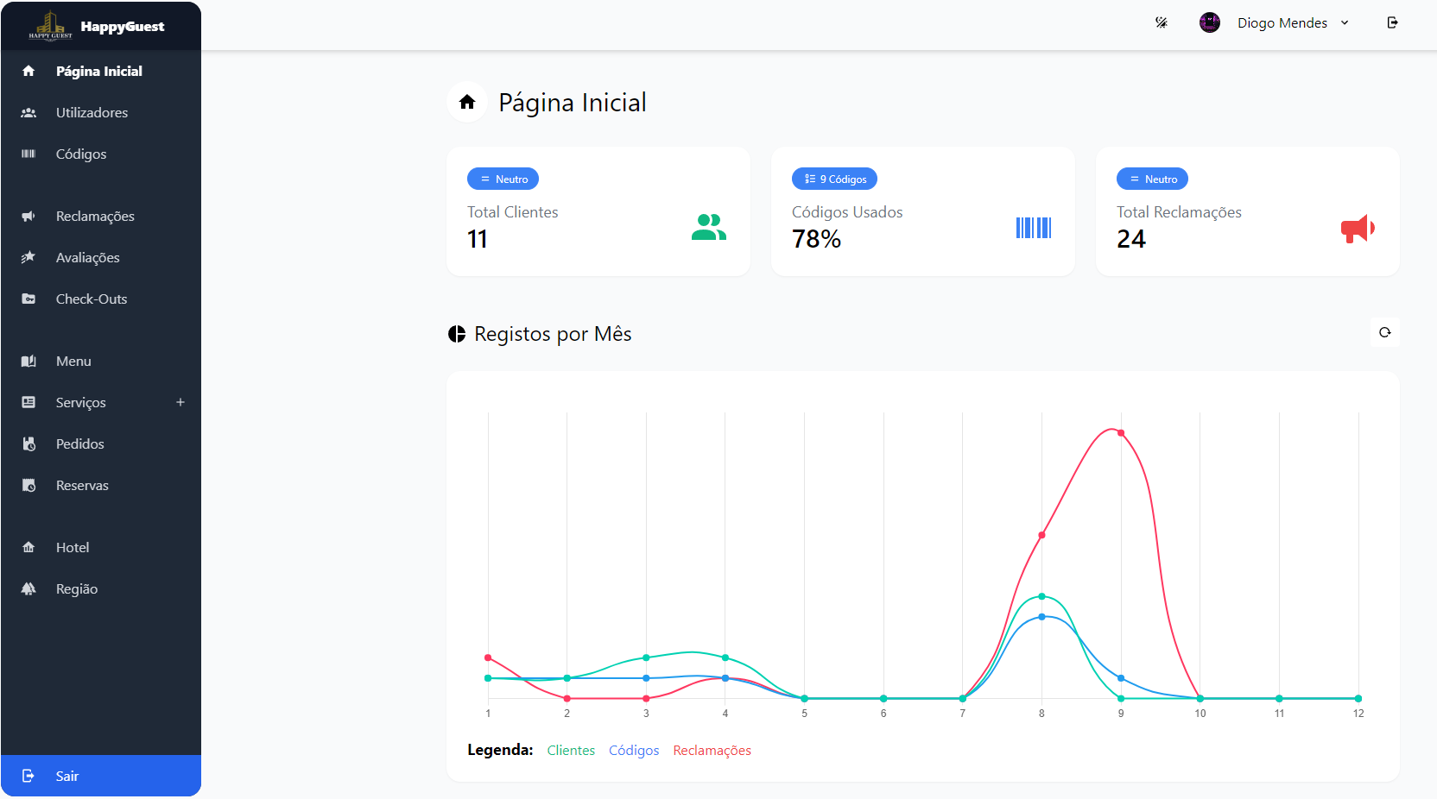

Figura 75 - Página inicial *dashboard* (tema claro)



Figura 76 - Página inicial funcionários (tema escuro)

Não é permitido ver as avaliações e reclamações, eliminar dados e apenas podem editar alguns dados simples, o tipo de utilizador funcionário tem as permissões muito restritas.

### Perfil

Na página de perfil do utilizador, é possível efetuar a atualização dos seus dados pessoais, como o nome, email, morada, entre outros. Além disso, proporcionamos a opção de atualizar a palavra-passe e, por último, permitimos a remoção da conta do *website*.



Figura 77 - Página perfil de utilizador

Caso deseje proceder à remoção da conta, será apresentada uma verificação na qual terá de inserir a palavra-passe para confirmar a ação, conforme ilustrado na *Figura* *78*.



Figura 78 - Confirmação de eliminar conta

Se o utilizador for um administrador ou gestor, terá a capacidade de aceder aos perfis de outros utilizadores. Quando o utilizador selecionado tem um nível hierárquico inferior ao do administrador ou gestor (Cliente < Funcionário < Gestor < Administrador), é possível realizar diversas ações, tais como: atualizar os dados do utilizador, redefinir a palavra-passe, eliminar a conta, bloquear ou desbloquear a conta. Em caso de bloqueio, o acesso do utilizador será negado, sendo recusado o login. Sendo as opções de remoção e de reposição de palavra-passe com confirmação de palavra-passe do utilizado atual.



Figura 79 - Perfil de outro utilizador (visto por admin)

### Utilizadores

Como gestor ou administrador, terá a possibilidade de aceder à página que lista os utilizadores registados. Nesta página, será exibida uma tabela que pode ser ordenada tanto de forma crescente como decrescente. Além disso, é possível aplicar filtros, como tipo de utilizador ou utilizadores bloqueados, entre outros. A funcionalidade de pesquisa também está disponível, permitindo pesquisar utilizadores por nome ou email. Isso proporciona uma gestão eficaz dos utilizadores, permitindo identificar, organizar e aceder rapidamente às informações necessárias. Permite também algumas ações rápidas como: bloquear / desbloquear utilizadores, abrir o perfil do mesmo e até remover a conta.



Figura 80 - Tabela de utilizadores

### Registo de Utilizadores

A única forma de registar utilizadores é através de um processo interno, o registo não está acessível publicamente. Apenas os administradores têm a permissão para registar clientes, funcionários, gestores ou outros administradores. No entanto, os gestores têm a capacidade de registar exclusivamente clientes. Ao aceder à página de registo de utilizadores, é suficiente preencher as informações necessárias e a conta será criada.



Figura 81 - Página registo de utilizador

### Códigos

Uma vez mais, na qualidade de gestor ou administrador, terá a capacidade de visualizar todos os códigos criados (reservas). Cada código inclui informações sobre a data de entrada e saída, podendo estar associado a vários quartos. Cada código destina-se a permitir que os clientes se autentiquem na aplicação móvel.

Na tabela de códigos, é possível verificar se os códigos ainda estão válidos, se já foram utilizados ou se estão em processo de check-out. Além disso, existem opções para filtrar, ordenar e pesquisar por código. Também estão disponíveis ações rápidas, tais como visualizar os clientes associados a um código, editar um código, mostrar o código QR (para mostrar a um cliente no hotel) ou até mesmo eliminar um código.



Figura 82 - Tabela de códigos



Figura 83 - Código QR de código



Figura 84 - Clientes associados a código



Figura 85 - Remover código

### Criar / Editar Códigos

Ao clicar no botão para criar um código, surge um *pop-up* no qual é introduzido o código, as datas e os quartos correspondentes. Além disso, há um campo destinado a inserir um endereço de email. Este endereço de email é utilizado para enviar o código ao cliente. Se desejar, pode partilhar imediatamente o código com o cliente. O código será enviado para a plataforma *MailTrap* (uma vez que não possuímos um servidor de emails próprio), e o cliente receberá a notificação correspondente. Isso permite uma comunicação eficaz com os clientes, simplificando a partilha de códigos de reserva.

Adicionalmente, está disponível um botão para criar um código aleatório, o que pode ser útil para agilizar o processo, simplificando a criação de códigos de reserva. Isso oferece uma opção conveniente para casos em que é necessário criar rapidamente um código.



Figura 86 - Pop-up criação de código

A opção de edição de códigos é bastante simples e semelhante. Basta selecionar o código que deseja editar e realizar as alterações nos dados desejados.



Figura 87 - Pop-up editar código

### Reclamações

Na sua função de gestor ou administrador, você também terá acesso a todas as reclamações registadas no sistema *HappyGuest*. Você verá uma tabela com informações básicas das reclamações, com a capacidade de ordenar, filtrar por status e pesquisar pelo nome do cliente. Além disso, você terá opções de ação rápida, como responder a uma reclamação, remover e visualizar os detalhes completos da reclamação.



Figura 88 - Tabela de reclamações

Novamente, caso o administrador queira remover uma reclamação é sempre necessário confirmar utilizando a sua palavra-passe.



Figura 89 - Remover reclamação



Figura 90 - Responder reclamação

### Ver Reclamação

Ao clicar para ver uma reclamação na tabela, abre-se uma nova página com todas as informações da mesma, tais como se é anónima ou não, o nome do cliente que a registou, com um link direto para o perfil dele, todos os anexos (como fotos ou *PDFs*) da reclamação, o estado, data, local e muito mais. Nesta página, é também possível responder à reclamação (apenas quando não é anónima) e alterar o seu estado. Assim que a reclamação for respondida, o cliente receberá uma notificação na sua aplicação móvel.



Figura 91 - Página de reclamação



Figura 92 - Reclamação anónima com anexos

### Registo de Reclamação

Ao clicar para registar uma nova reclamação (apenas para gestores e administradores), uma nova página será aberta, solicitando o *ID* do cliente ou a opção de criar uma reclamação anónima. É possível registar reclamações antigas, anexar vários ficheiros, alterar o estado da reclamação e adicionar um comentário.



Figura 93 - Registar reclamação

### Notificações de Reclamações

Sempre que for registada uma nova reclamação no sistema, seja na *web* ou na aplicação móvel, os gestores e administradores recebem uma notificação no dashboard, acompanhada pelo respetivo *ID* da reclamação. Esta opção pode ser desativada na barra de navegação.



Figura 94 - Notificação de nova reclamação



Figura 95 - Gestão de notificações

### Avaliações

A mesma lógica das reclamações também se aplica às avaliações. Existem avaliações anónimas, bem como aquelas que estão associadas a um cliente. As avaliações incluem um número de estrelas, um comentário e a autorização para partilhar. Permite também algumas ações rápidas, como a partilha de avaliações, mais detalhes e a remoção das mesmas e a pesquisa por nome de cliente (entre outros filtros). A tabela representada na *Figura 96* permite obter informações sobre as avaliações (apenas para gestores e administradores).



Figura 96 - Tabela de avaliações



Figura 97 - Partilha de avaliações



Figura 98 - Email de partilha de avaliação

### Ver Avaliação

Ao clicar para ver a avaliação, são apresentados mais detalhes sobre a mesma, permitindo o acesso ao perfil do cliente, caso este exista.



Figura 99 - Ver avaliação

### Registo de Avaliações

Por vezes, de maneira a simplificar o processo, permitimos também a o registo de avaliações na aplicação *web*, isto permite que os gestores recolham as avaliações junto dos clientes que, por vezes, nem sempre possam vir a utilizar a aplicação móvel.



Figura 100 - Registo de avaliações

### Notificações de Avaliações

Da mesma maneira que sempre que uma reclamação for registada é recebida uma notificação, nas avaliações acontece o mesmo, sempre que o cliente avaliar o hotel na aplicação vai ser enviada uma notificação aos gestores e administradores na *web*.



Figura 101 - Notificação de nova avaliação

### *Check-outs*

Sempre que uma reserva é concluída, é necessário realizar um *check-out*, que está sempre associado a um código e só pode existir um por código. Após a realização do *check-out*, o código torna-se inutilizável. Cada *check-out* deve ser validado por um gestor para evitar erros no sistema. Na *Figura* *102*, mostramos a tabela dos *check-outs*, que apresenta informações básicas, como o nome do cliente, o código, se foi validado ou não e a sua data de criação. Também permitimos ações rápidas, como visualizar o check-out, validá-lo e até removê-lo. Permitimos também a pesquisa por nome de cliente (entre outros filtros como validados ou não validados).



Figura 102 - Tabela de *check-outs*



Figura 103 - Validar *check-out*



Figura 104 - Remover *check-out*

### Ver *Check-outs*

Ao clicar para ver o *check-out*, toda a informação relacionada é apresentada, incluindo detalhes sobre o código associado, além de um link direto para o perfil do cliente.



Figura 105 - Informações do *check-out*

### Registar *Check-outs*

Se o gestor ou administrador desejar registar o *check-out* do código por si próprio, basta inserir o *ID* do cliente. Será apresentada uma lista com os códigos válidos atualmente associados, permitindo também inserir a data em que o *check-out* foi efetuado.



Figura 106 - Registar *check-out*

### Menu de Pedidos

Dentro do nosso *website*, dispomos de um menu de pedidos, tanto para alimentos como para objetos. Isso permite estabelecer uma gestão interna de *stock*, melhorar a organização na cozinha e gerir os pedidos de quartos, entre outras funcionalidades. Cada item pode ser classificado como alimento ou objeto, e dentro dessas categorias, existem subcategorias como almoço, bebida e casa de banho, de acordo com a preferência do utilizador. A *Figura 107* apresenta a tabela do menu, que está acessível a todos os funcionários, no entanto, apenas os gestores e administradores têm permissão para remover itens. Todos os funcionários podem editar os itens do menu, e cada item pode ser ativado ou desativado no menu atual, sendo essa funcionalidade restrita aos gestores. É possível também filtrar, ordenar e pesquisar por nome de item. É importante referir que nem sempre o objeto tem um preço associado, apenas os que desejar.

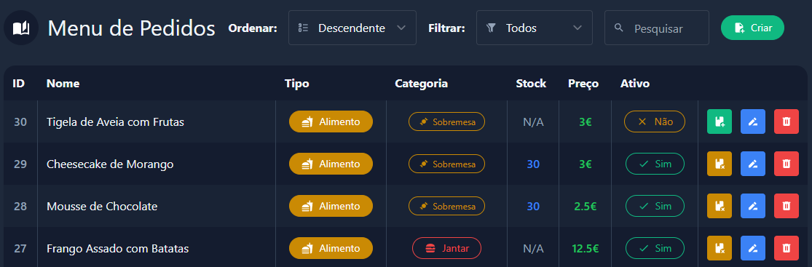

Figura 107 -Tabela menu de pedidos

### Criar / Editar Itens

Se for necessário alterar ou criar algum item, basta clicar no botão correspondente, o que abrirá um *pop-up* com as informações do item. Também é possível modificar a sua categoria, quantidade em stock e preço.

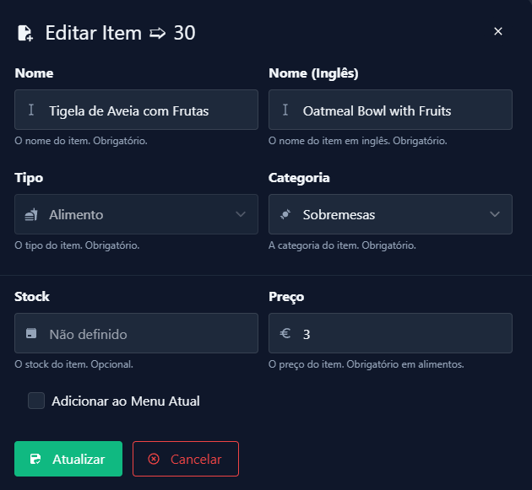

Figura 108 - Editar item

### Associar / Desassociar Itens

Na tabela, existem botões de ação rápida que permitem associar e desassociar o item selecionado do menu atual. É permitido ter vários itens fora do menu, de forma a manter uma variedade de opções, e caso o stock de algum deles se esgote, seja possível gerir isso facilmente. O mesmo acontece para os alimentos e para os objetos.

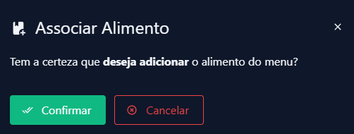

Figura 109 - Associar alimento ao menu

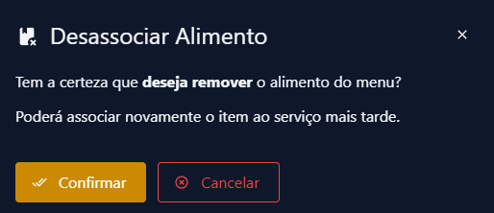

Figura 110 - Desassociar alimento ao menu

### Serviços

No nosso sistema *HappyGuest*, disponibilizamos diversos serviços que englobam pedidos de objetos no quarto, pedidos de alimentação no quarto, solicitações de limpeza, reservas de mesa no restaurante, acesso ao SPA e utilização do ginásio do hotel. Nesta categoria, encontram-se detalhadas todas as informações relevantes sobre esses serviços, incluindo o horário de funcionamento, a capacidade da sala do restaurante, os contactos disponíveis, o menu de pedidos, uma descrição completa e até mesmo o limite de pedidos por hora, entre outros pormenores.

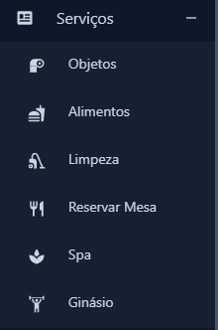

Figura 111 - Serviços do hotel

### Pedido de Objetos

Neste espaço, encontram-se todos os pormenores relacionados com os pedidos de objetos para os quartos. Isso inclui a descrição em português e inglês, o horário de funcionamento, o estado de ativação e até mesmo o menu correspondente. Os gestores e administradores têm a capacidade de efetuar alterações em todas estas informações, enquanto os funcionários apenas têm permissão para visualizá-las.

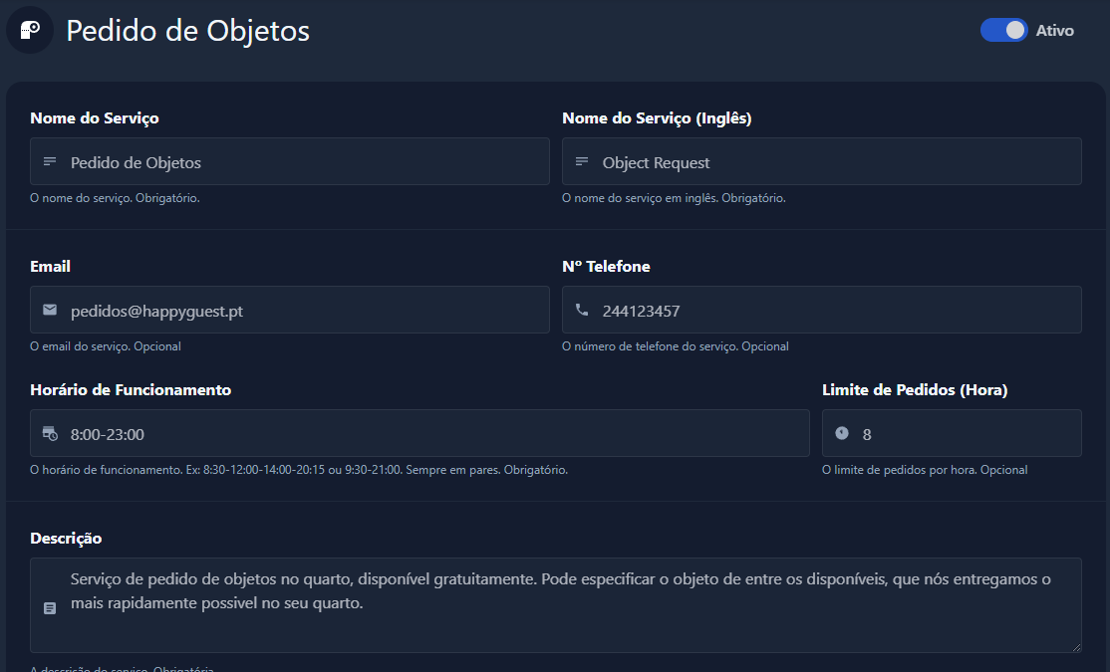

Figura 112 - Pedido de objetos

É possível também ver o menu que está associado atualmente aos objetos, com uma tabela que permite associar mais objetos, remover ou até editar os mesmos.

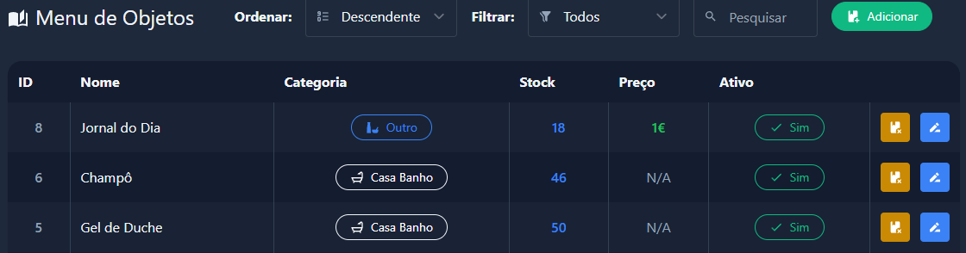

Figura 113 - Tabela de objetos

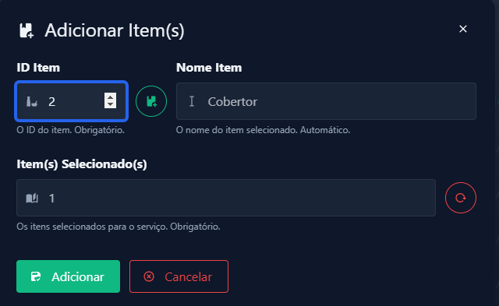

Figura 114 - Adicionar objetos ao menu

### Pedido de Alimentação

O serviço de pedido de alimentação é praticamente idêntico ao serviço de objetos, com exceção de algumas informações específicas. Além disso, desenvolvemos um menu simples para cada um desses serviços para os clientes terem acesso na aplicação móvel, assim como para o restaurante, como é evidenciado na *Figura 115* e *Figura 116*.

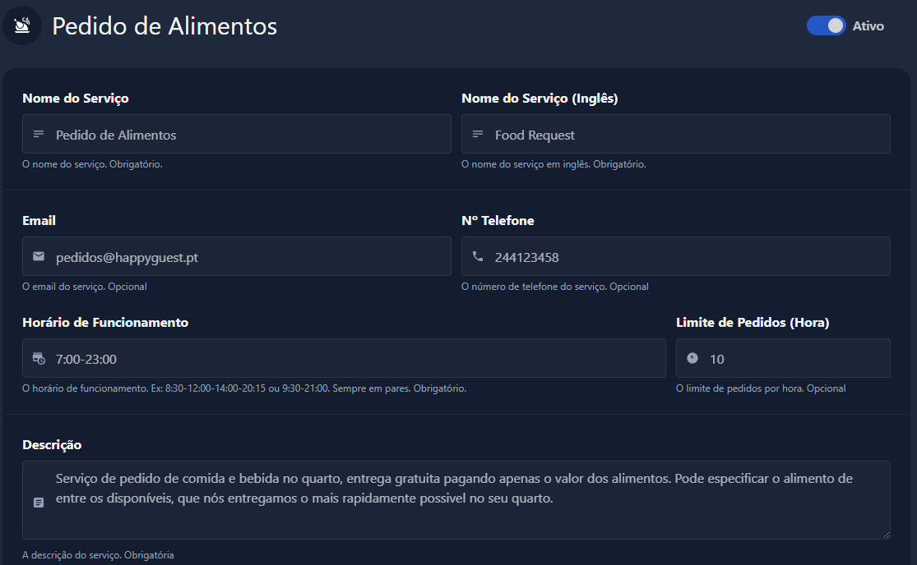

Figura 115 - Pedido de alimentos

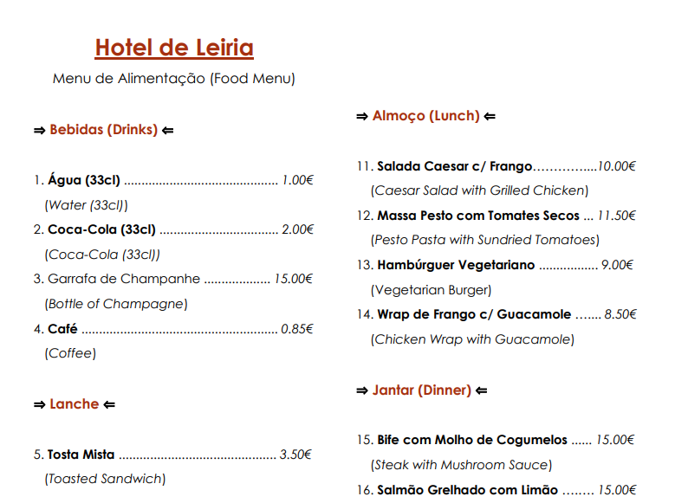

Figura 116 - Menu de alimentação

### Pedido de Limpeza

O pedido de limpeza mantém as informações que os outros serviços, à exceção dos menus e dos itens, apresentando também um limite de pedidos por hora. Isso garante que, ao solicitarem o serviço, os clientes recebam um aviso caso tenham ultrapassado o limite estabelecido nesta página durante a última hora.

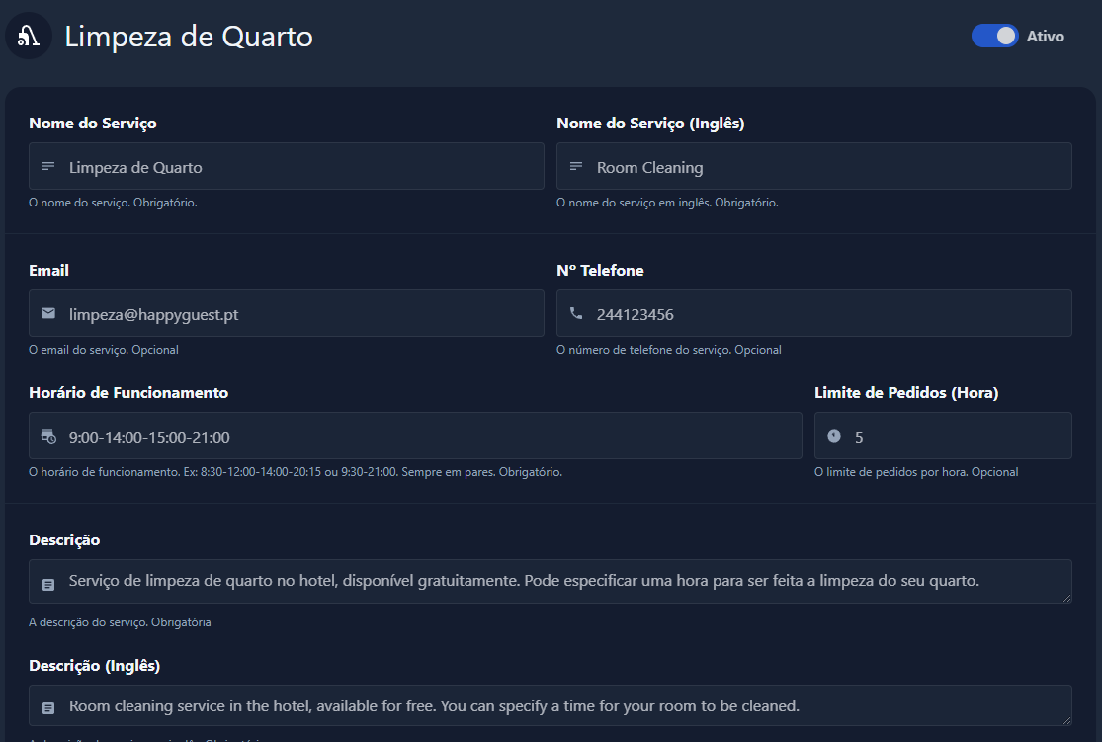

Figura 117 - Pedido de limpeza

### Reserva de Mesa

No caso da reserva de mesa, a única diferença em relação aos outros serviços é o limite de pessoas por reserva. Isso significa que, caso um cliente deseje fazer uma reserva para um número de pessoas superior ao limite estabelecido, será necessário entrar em contacto com a gestão hoteleira, uma vez que a aplicação irá restringir essa opção.

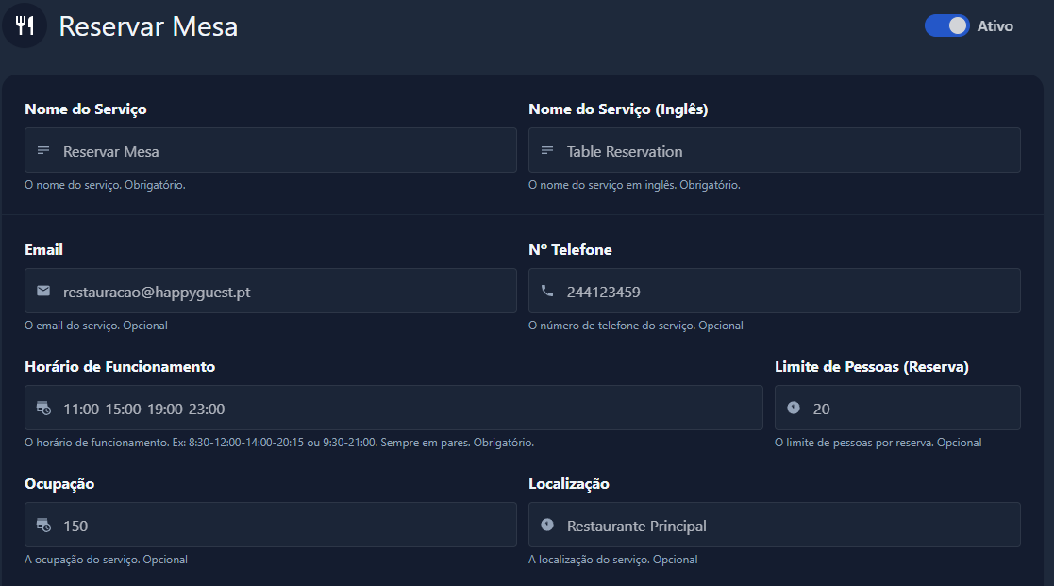

Figura 118 - Reserva de mesa

### SPA / Ginásio

Estes serviços restantes têm um caráter puramente informativo, não sendo possível efetuar reservas para os mesmos. Eles servem apenas para apresentar aos clientes a existência desses serviços e disponibilizar informações relevantes sobre os mesmos.

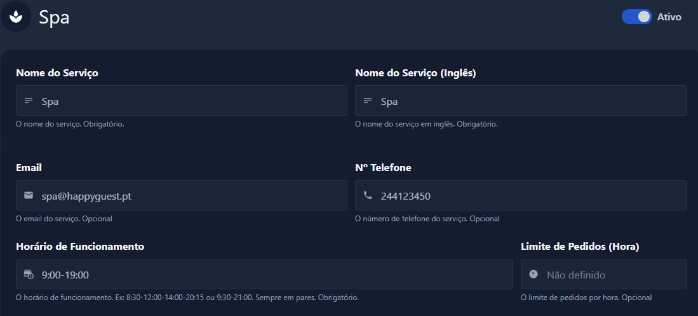

Figura 119 - Serviço de SPA

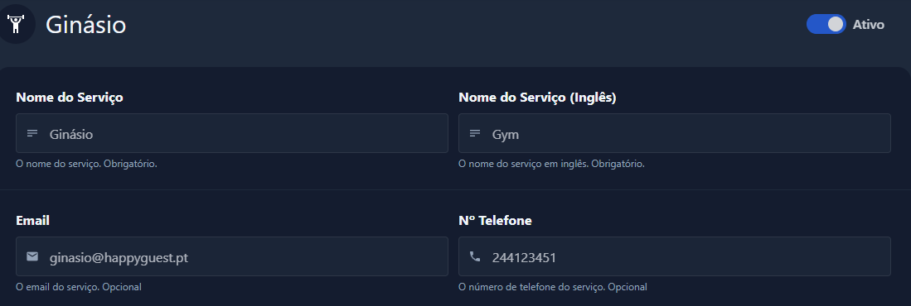

Figura 120 - Serviço de ginásio

### Pedidos

Nesta secção do *website*, são apresentados todos os pedidos efetuados pelos clientes. Cada pedido está associado a um quarto, da mesma forma que está sempre vinculado a um cliente. Existem três tipos de pedidos: limpeza, objetos e alimentação. Cada pedido possui um estado que segue a seguinte sequência: pendente, a ser preparado, entregue, rejeitado ou cancelado. Além disso, cada pedido possui um horário de entrega ou realização, que o cliente pode selecionar na aplicação móvel. No caso dos pedidos de objetos ou alimentação, estão sempre acompanhados por um menu e um custo associado. Na *Figura 121* mostramos a tabela dos pedidos, onde tem também as ordenações, filtros e pesquisa por nome do cliente. Tem também a ação de abrir o pedido, alterar o estado do mesmo ou até eliminar caso seja administrador.

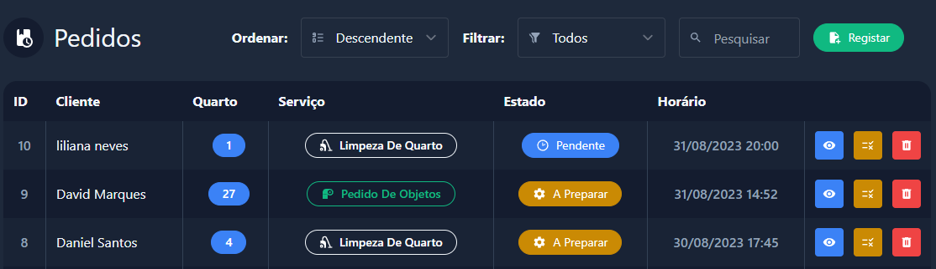

Figura 121 - Tabela de pedidos

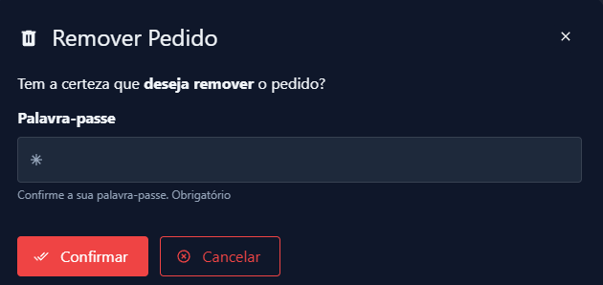

Figura 122 - Remover pedido

### Ver / Atualizar Pedido

Se pretender atualizar o estado do pedido ou até mesmo adicionar/editar um comentário, pode fazê-lo no *pop-up* de alteração de estado do pedido. Além disso, tem a opção de abrir o pedido para visualizar mais informações sobre o cliente e até mesmo verificar o menu que o cliente solicitou. É possível também rejeitar o pedido que o cliente realizou, enviado sempre uma notificação a informar o sucedido.

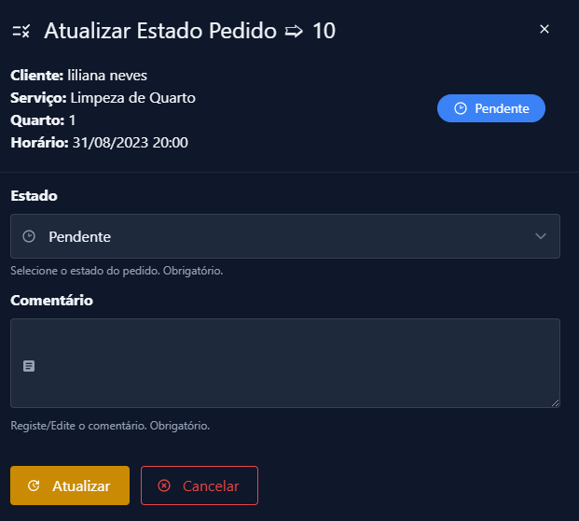

Figura 123 - Pop-up de alterar estado de pedido

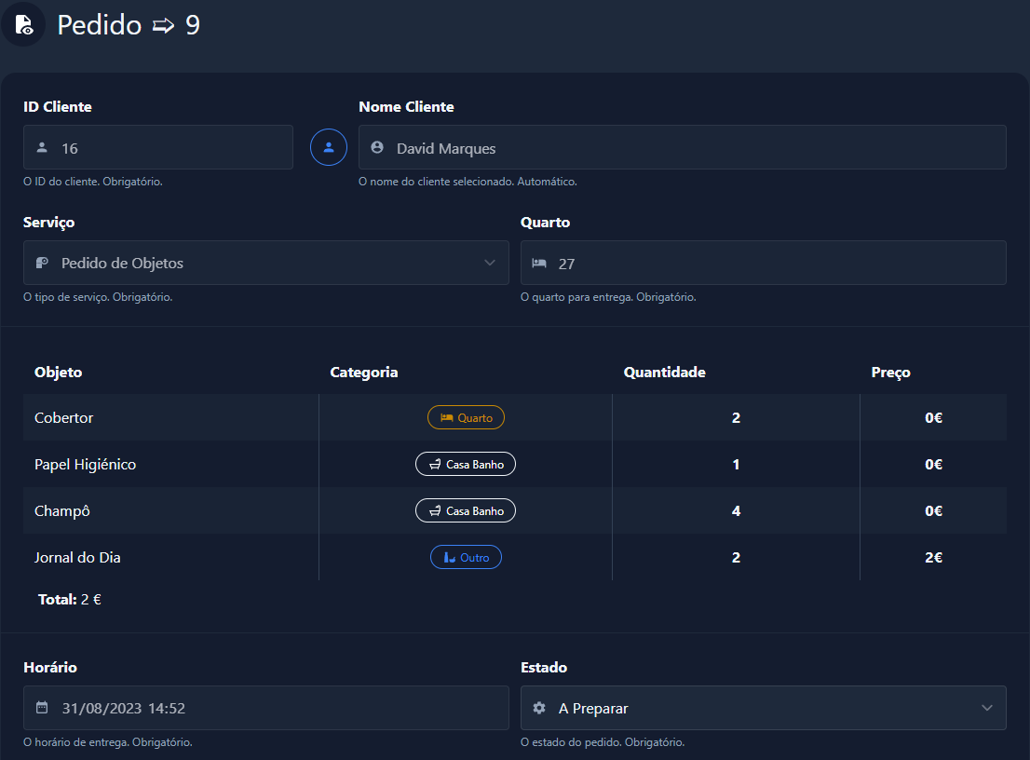

Figura 124 - Pedido de objetos

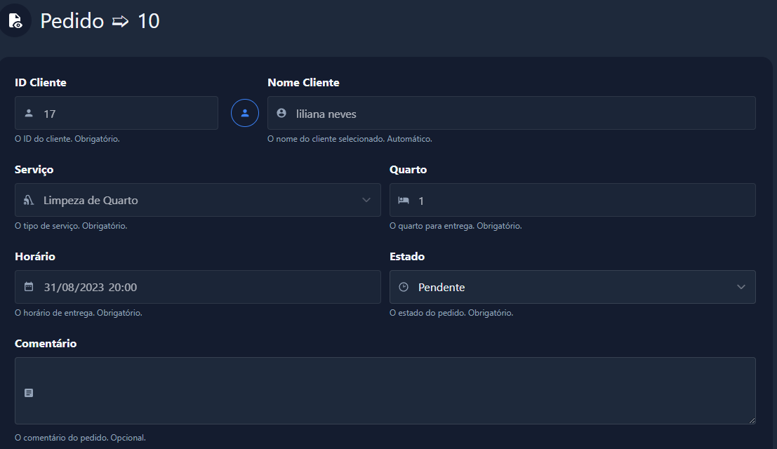

Figura 125 - Pedido de limpeza

### Registar Pedido

Também oferecemos a opção para que gestores ou funcionários possam registar um pedido, o que facilita o processo em diversas situações, como ao receber um pedido num balcão ou em qualquer local. Isso é possível porque a aplicação *web* pode ser utilizada em tablets ou até mesmo smartphones. Basta selecionar o cliente e o que ele deseja para realizar o registo do pedido.

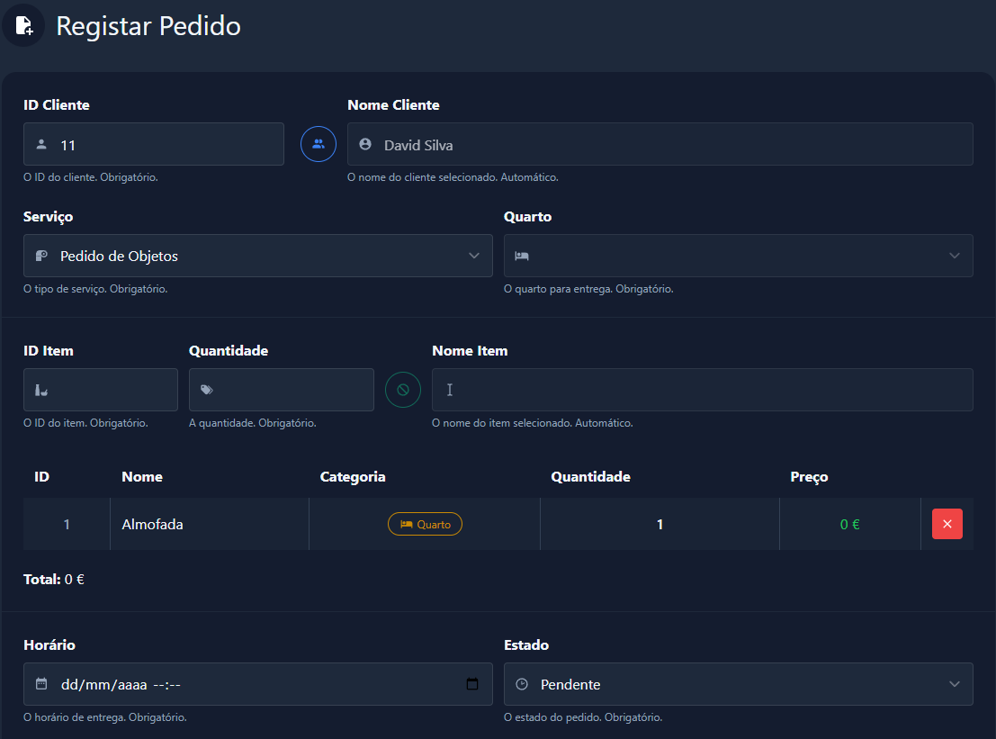

Figura 126 - Registar pedido

### Notificações Pedidos

Sempre que um cliente efetuar um pedido, vai ser recebido na aplicação web uma notificação a informar com o seu ID e o seu horário como podemos ver na *Figura 127*.

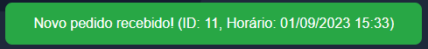

Figura 127 - Notificação de novo pedido

### Reservas

As reservas seguem a mesma lógica que os pedidos, com algumas diferenças. Não é necessário associar um número de quarto às reservas, e elas também podem ser feitas por pessoas exteriores, não sendo obrigatório associar a um cliente do sistema. As reservas devem incluir o número de pessoas e um horário, e passam pelos seguintes estados: pendente, aceite, finalizada, rejeitada ou cancelada.

Na tabela de reservas, apresentamos informações como o nome do cliente, o tipo de serviço (neste caso, apenas reserva de mesa), o número de pessoas, entre outros detalhes. Além disso, disponibilizamos ações rápidas, como visualizar mais informações, alterar o estado ou remover (caso o utilizador seja um administrador). Oferecemos também funcionalidades de filtragem, ordenação e pesquisa por nome do cliente para facilitar a gestão das reservas.

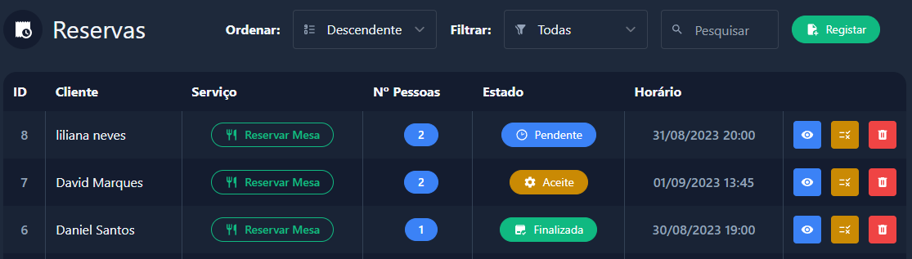

Figura 128 - Tabela de reservas

### Ver / Atualizar Reserva

Seguindo a mesma lógica dos pedidos, também é possível alterar o estado das reservas, bem como adicionar ou editar comentários, sendo que o cliente é sempre notificado quando ocorrem alterações. Pode também visualizar informações adicionais da reserva ou, se preferir, responder diretamente através do *pop-up*. Nas informações da reserva, incluímos os dados do cliente com um *link* para o seu perfil, o número de pessoas, o horário, entre outros detalhes.

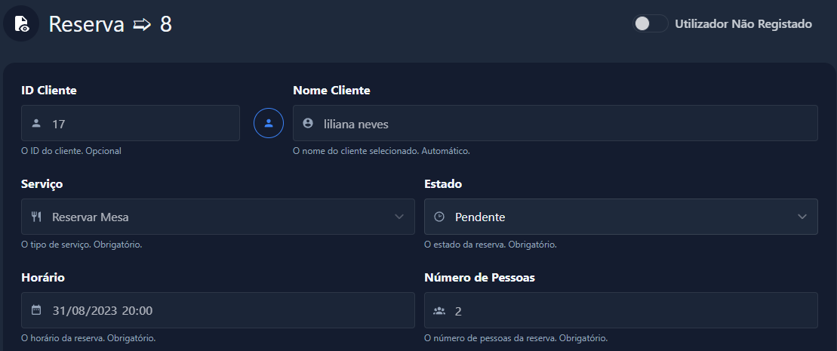

Figura 129 - Ver detalhes da reserva

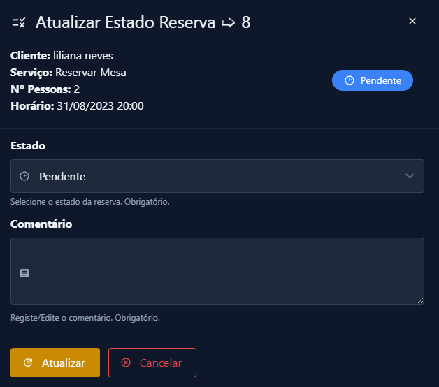

Figura 130 - Atualizar estado da reserva

### Registar Reserva

Se necessário, é possível registar uma reserva, com ou sem um cliente associado. Se desejar associar um cliente à reserva, basta inserir o *ID* do cliente e, em seguida, preencher as restantes informações da reserva.

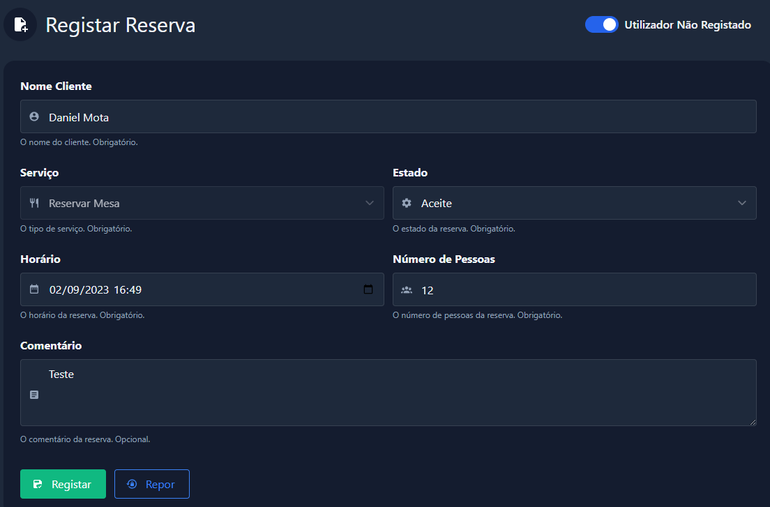

Figura 131 - Registar reserva

### Notificações Reservas

Sempre que um cliente efetuar uma reserva, vai ser recebida uma notificação para todos os funcionários registados da mesma maneira que os pedidos.

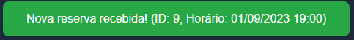

Figura 132 - Notificação de nova reserva

### Hotel

Como uma página destinada a inserir informações sobre o hotel, os dados abrangem desde os contactos até à capacidade, comodidades em português e inglês, descrição, políticas e outros detalhes. Tudo é disponibilizado em duas línguas, uma vez que na aplicação móvel, caso o cliente não seja de língua portuguesa, todas as informações serão apresentadas em inglês. Nesta página, é possível realizar alterações em todos os dados relativos ao hotel, sendo que apenas gestores e administradores têm permissão para efetuar essas alterações, enquanto os funcionários podem visualizar os dados.

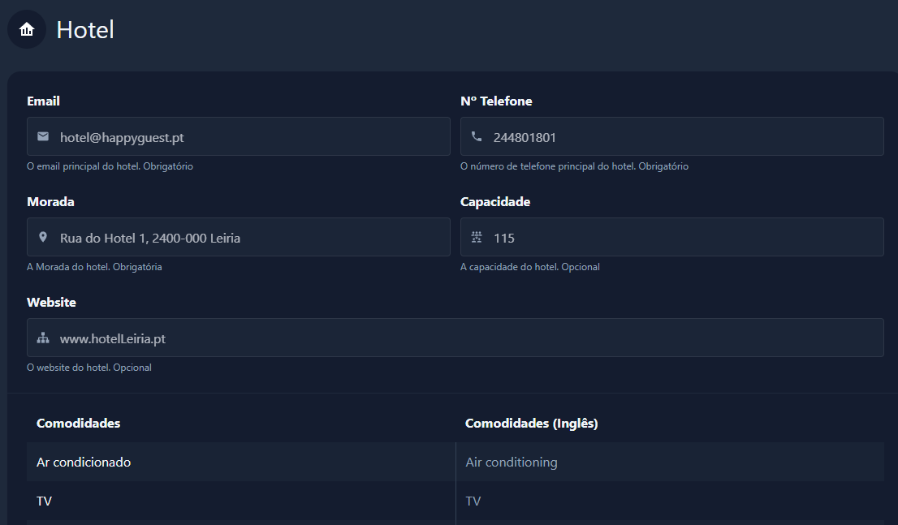

Figura 133 - Página do hotel

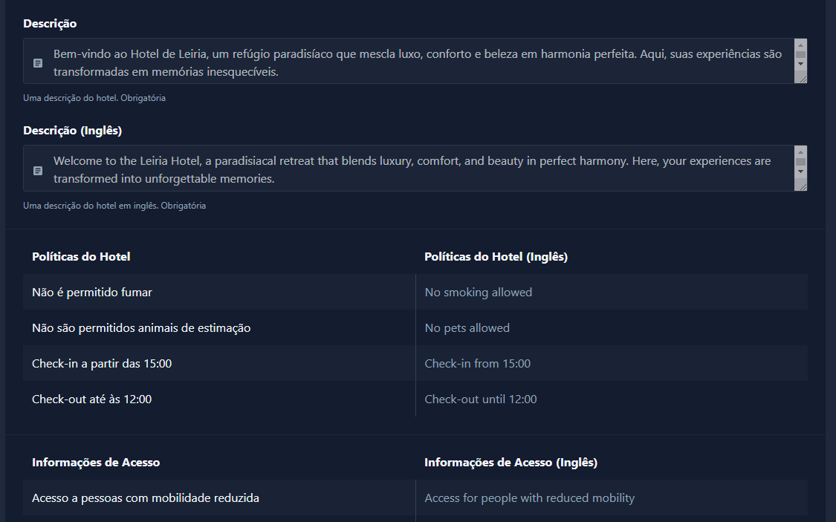

Figura 134 - Página do hotel

### Região

Assim como a página do hotel, esta página destina-se a inserir informações sobre a região, incluindo descrição, pontos de interesse com respetivas distâncias e descrições, links para as páginas correspondentes, atividades e até mesmo websites com informações sobre a região, tudo traduzido. Da mesma forma que acontece com as informações do hotel, todos os utilizadores podem visualizar as informações, mas apenas gestores e administradores têm permissão para editar esses detalhes.

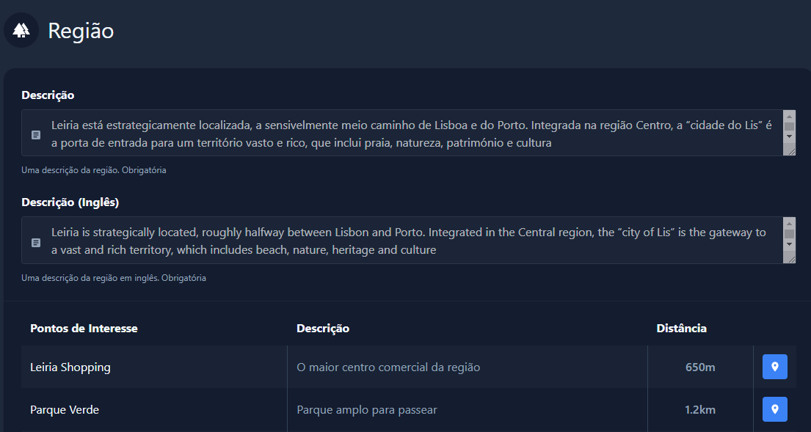

Figura 135 - Página da região

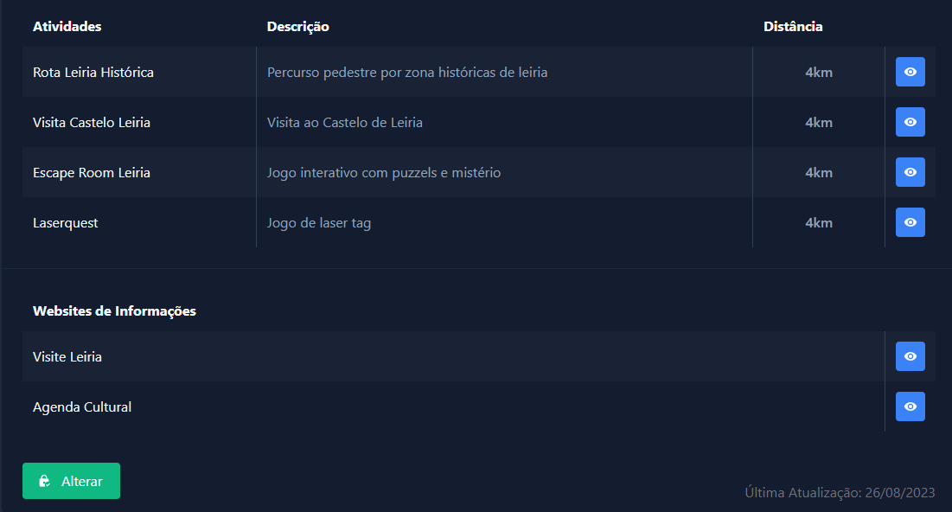

Figura 136 - Página da região

### Detalhes da Aplicação *web*

É crucial salientar que o nosso *website* inclui um sistema de validação rigoroso para todos os dados em todos os registos e operações semelhantes. Além disso, garantimos a segurança das rotas, tornando-o responsivo e compatível com qualquer dispositivo. A sua estrutura é projetada para facilitar atualizações a qualquer momento, e todos os dados são obtidos através de uma API. Temos também mensagens de erro detalhadas em todos os registos / criação de dados, permitindo assim obter mais informações dos mesmos.

Destaca-se ainda que o nosso *website* é uma única página (*single-page*) extremamente otimizada, o que oferece vários benefícios, tais como:

**Carregamento rápido**: A otimização do website garante tempos de carregamento rápidos, proporcionando uma experiência ágil para os utilizadores.

**Navegação suave**: A natureza *single-page* evita a necessidade de carregar páginas adicionais, tornando a navegação mais fluida e intuitiva.

**Redução de largura de banda**: Com menos solicitações ao servidor, o consumo de largura de banda é reduzido, beneficiando tanto os utilizadores como a gestão dos recursos do servidor.

**Melhor desempenho em dispositivos móveis**: A responsividade do website garante uma experiência consistente e agradável em qualquer dispositivo, seja um *smartphone*, tablet ou computador.

**Facilidade de manutenção**: A estrutura single-page torna as atualizações e modificações mais simples, facilitando a gestão contínua do *website*.

**Experiência do utilizador aprimorada**: A combinação de carregamento rápido e navegação suave resulta numa experiência mais positiva para os utilizadores, promovendo o envolvimento e a satisfação.

Em resumo, o nosso *website* é uma plataforma altamente eficiente e amigável que se adapta às necessidades dos utilizadores, proporcionando uma experiência de alta qualidade e garantindo a segurança e integridade dos dados.

## Desenvolvimento *Mobile*

### Instalação e Configuração

No processo de desenvolvimento móvel, começámos por criar o projeto no *Android Studio* utilizando a linguagem *Java*. Após a criação, tivemos de selecionar uma versão mínima do sistema operativo *Android*, optando por utilizar a *versão 8.0* (*Oreo*), que abrange aproximadamente 91% de todos os dispositivos móveis em uso em todo o mundo atualmente. Iniciámos o desenvolvimento configurando a estrutura base da aplicação e começámos a trabalhar na construção dos layouts da mesma seguindo o protótipo realizado anteriormente. É relevante destacar que toda a aplicação foi configurada para suportar duas línguas distintas, nomeadamente o português e o inglês. A mudança de língua é feita automaticamente, dependendo das configurações do sistema do utilizador.

### Página Inicial

A primeira página que desenvolvemos foi a página inicial da aplicação, também conhecida como página de carregamento. Esta página tenta estabelecer uma ligação à internet e, em seguida, ao servidor, com o objetivo de verificar se existe alguma sessão previamente guardada no dispositivo. Se não for encontrada nenhuma sessão guardada, o utilizador será redirecionado para a página de *login*. Por outro lado, se for encontrada uma sessão válida, a aplicação continuará a carregar e abrirá a sua página principal.

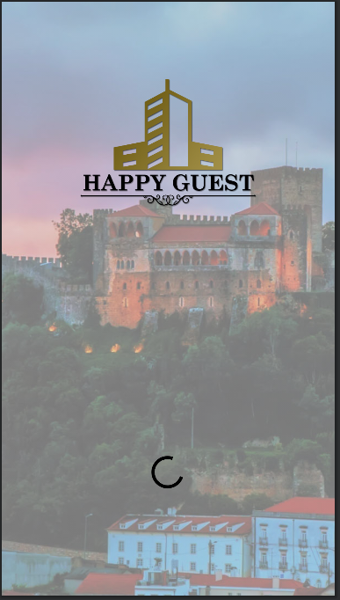

Figura 137 - Página inicial da aplicação móvel

### Login / Lembrar Sessão

A página de autenticação é uma das mais críticas em termos de segurança na aplicação, pois permite o acesso de duas maneiras distintas: com a opção de "lembrar sessão" e sem essa opção. Se o utilizador escolher "lembrar sessão" durante o *login*, na próxima vez que entrar na aplicação será direcionado diretamente para a página principal, agilizando assim o processo de entrada.

Ao efetuar o *login*, é realizado um controlo para verificar se o dispositivo tem acesso à internet. Se não for o caso, será apresentada uma mensagem de erro. Além disso, a aplicação verifica se o utilizador possui as permissões adequadas para aceder à aplicação, sendo que apenas os clientes têm autorização para entrar. Todas as mensagens relativas ao login, como o email e a palavra-passe, são exibidas nos respetivos campos para facilitar o processo de introdução de dados.

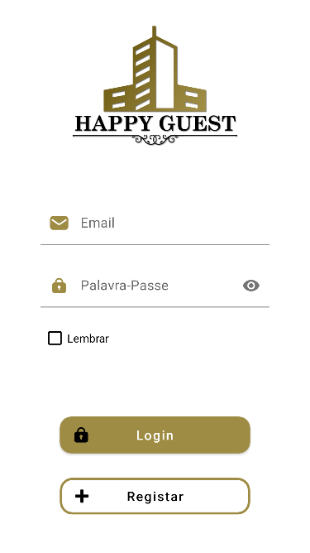

Figura 138 - Página de *login*

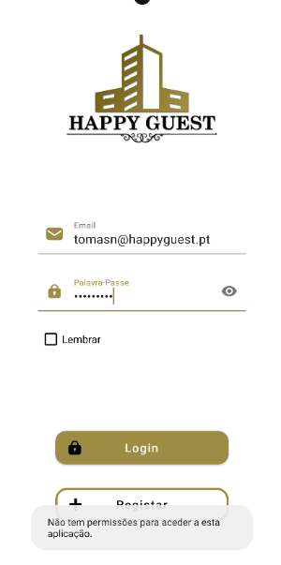

Figura 139 - Erro de permissão login

### Registo

Se o cliente estiver a aceder à aplicação pela primeira vez, será necessário realizar um registo. Neste processo, deverá inserir o seu email, criar uma palavra-passe, fornecer o seu nome e, opcionalmente, pode adicionar informações como número de telefone e uma foto.

Ao clicar no botão de registo, a aplicação verifica também se existe uma ligação à internet. Se não houver ligação, será apresentada uma mensagem de erro. Além disso, todos os dados inseridos são validados tanto na API como internamente na aplicação. Se todas as verificações forem bem-sucedidas, o utilizador será redirecionado para a página de *login* da aplicação.

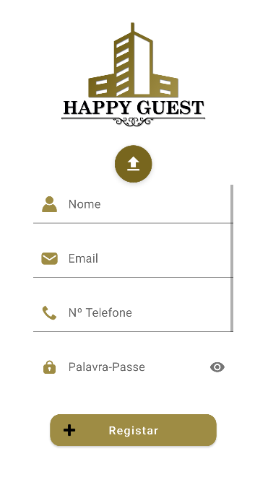

Figura 140 - Página de registo

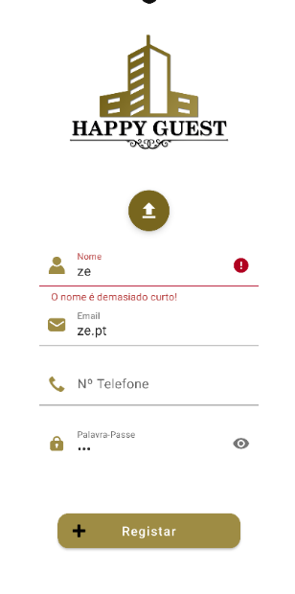

Figura 141 - Erro de registo nome

### Página Principal

Após concluir o processo de autenticação, o utilizador é redirecionado para a página principal da aplicação, que possui duas variantes: uma página quando o utilizador já possui um código associado válido e outra página quando ainda não possui nenhum código associado.

Para facilitar a navegação entre as diferentes páginas da aplicação, desenvolvemos uma barra lateral (*sidebar*) simples e fácil de utilizar. Esta barra torna a experiência de utilização mais conveniente e permite aos utilizadores acederem rapidamente às várias funcionalidades da aplicação.

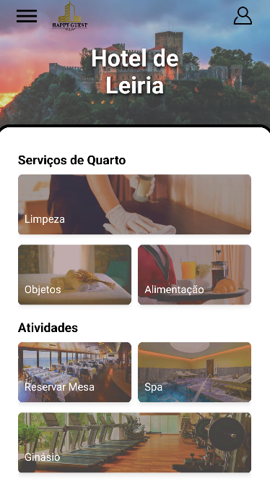

Figura 142 - Página principal com código

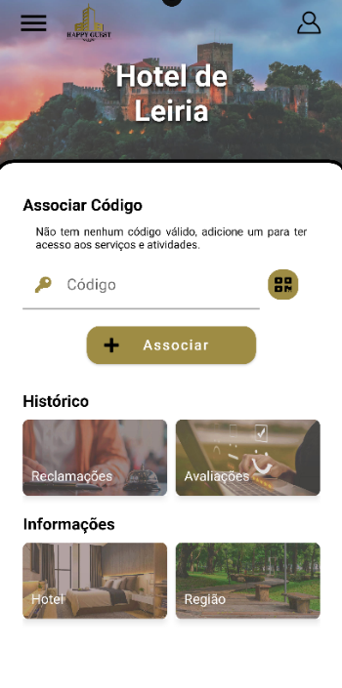

Figura 143 - Página inicial sem código

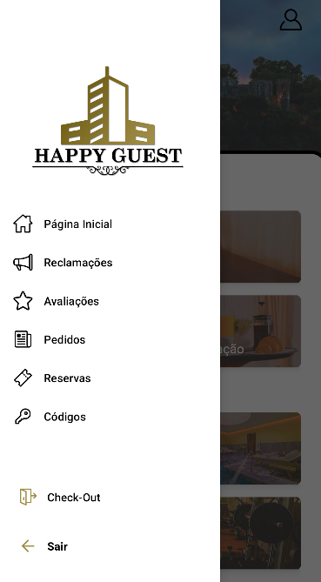

Figura 144 - Barra lateral com código

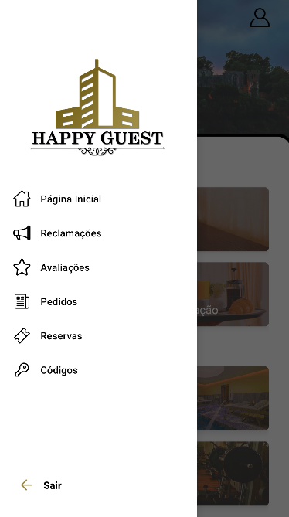

Figura 145 - Barra lateral sem código

A aplicação realiza uma verificação dos códigos válidos sempre que o utilizador efetua o login. Além disso, à meia-noite, a aplicação efetua uma nova verificação, uma vez que o código pode estar prestes a expirar. Esta medida visa proteger o sistema e evitar que pessoas sem códigos válidos possam registar reclamações, deixar avaliações ou efetuar reservas e pedidos sem autorização.

Os clientes têm a capacidade de aceder ao seu histórico de dados e ao seu perfil, assim como visualizar todas as informações relacionadas com o hotel e a região sem quaisquer restrições.

### Perfil de Utilizador

Quando o utilizador estiver autenticado, tem acesso ao seu perfil. No perfil, é possível completar a sua informação, incluindo a morada e a data de nascimento, para fins estatísticos. Além disso, permite realizar outras operações, tais como alterar a sua palavra-passe ou até mesmo remover a sua conta do sistema. Nesta página, os utilizadores podem visualizar todas as suas informações, mesmo que não tenham um código associado.

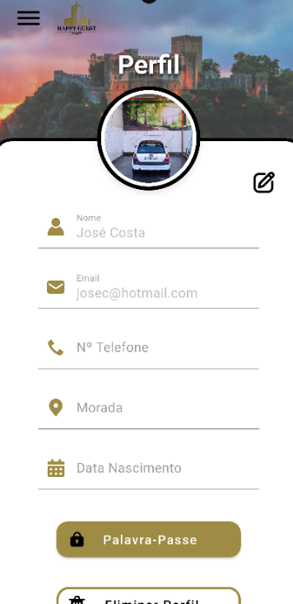

Figura 146 - Perfil de utilizador

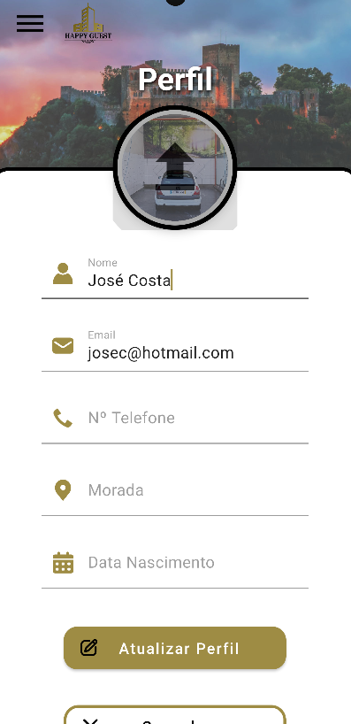

Figura 147 - Atualizar perfil

Ao clicar no botão para editar o perfil, todos os campos ficam desbloqueados, e é disponibilizado o campo para a inserção de uma nova foto, permitindo assim a sua alteração.

### Atualizar Palavra-passe e Remover Conta

Caso o utilizador deseje alterar a sua palavra-passe, pode fazê-lo a partir do seu perfil, bastando clicar no botão "Alterar Palavra-passe". Neste processo, é necessário inserir a palavra-passe atual e a nova que pretende definir. No caso de esquecer a palavra-passe, pode entrar em contacto com um gestor hoteleiro, que na aplicação web tem a capacidade de repor a palavra-passe do utilizador.

Para remover a conta, basta seguir o mesmo procedimento e clicar no botão "Eliminar Conta". Será solicitada a palavra-passe como confirmação e, após essa confirmação, a conta será removida com sucesso.

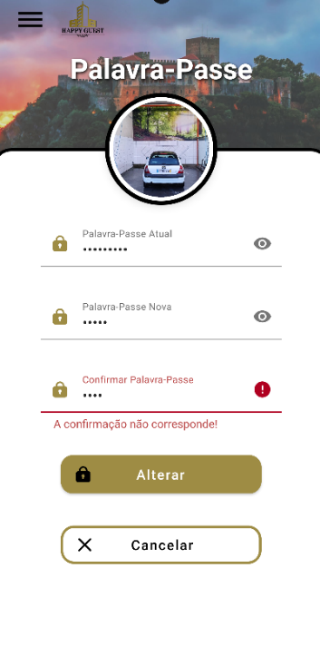

Figura 148 - Alterar a palavra-passe

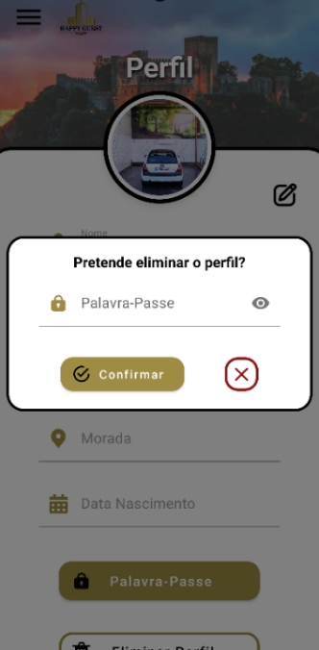

Figura 149 - Eliminar perfil

### Códigos de Reserva

Para aceder a todas as funcionalidades da aplicação, é imperativo inserir um código de reserva válido. Além disso, implementámos a leitura de códigos QR para simplificar o processo de introdução do código. O website dispõe da funcionalidade de apresentar o código QR, o que significa que, se estiver no balcão, pode solicitá-lo e associá-lo imediatamente à sua conta.

Além disso, tem a opção de inserir um código diretamente na página principal, caso ainda não tenha nenhum código associado à sua conta. Alternativamente, pode registar um código acedendo à página de códigos através da barra lateral.

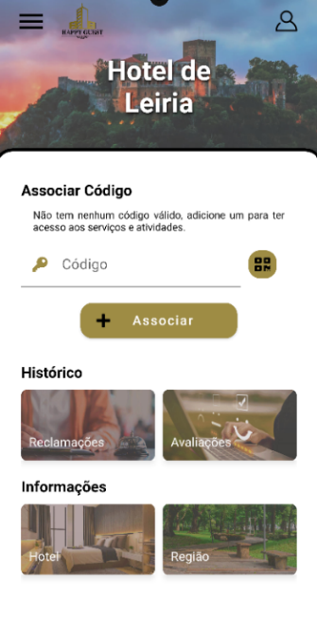

Figura 150 - Página principal com inserir código

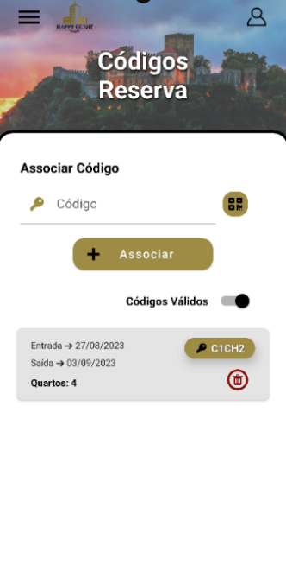

Figura 151 - Página de códigos

Para remover um código associado, basta clicar na lista e será apresentado um pop-up de confirmação. Ao confirmar, o código é removido com sucesso. Na lista de códigos, é possível aplicar filtros para visualizar apenas os códigos atualmente válidos ou todos os códigos associados.

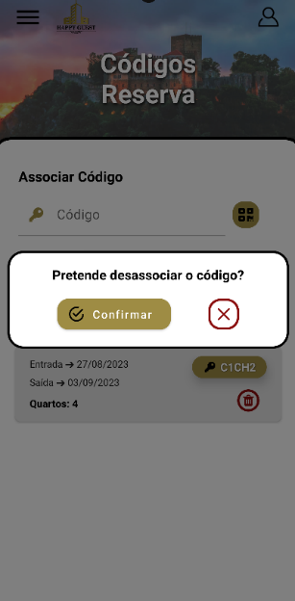

Figura 152 - Desassociar código

### Reclamações

Se um cliente não estiver satisfeito com algum aspeto do hotel em geral ou de um serviço específico, tem a opção de utilizar o sistema de reclamações. Ao registar uma reclamação, esta é enviada para os gestores hoteleiros. O cliente pode fornecer um título, um comentário, indicar o local, a data e também tem a possibilidade de anexar fotos ou *PDFs* que comprovem a sua situação.

Existe também a opção de apresentar uma reclamação de forma anónima. No entanto, ao optar pelo anonimato, a reclamação não ficará associada ao nome do cliente e não será visível na sua lista de histórico de reclamações.

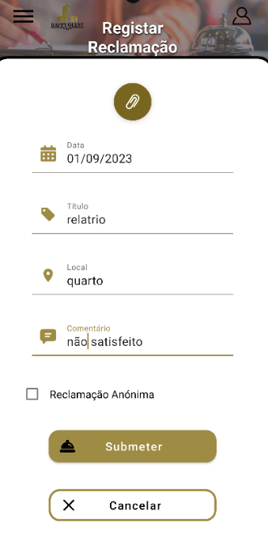

Figura 153 - Registar reclamação

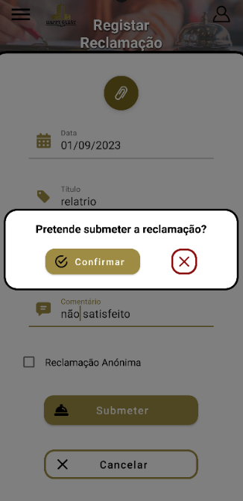

Figura 154 - Confirmar reclamação

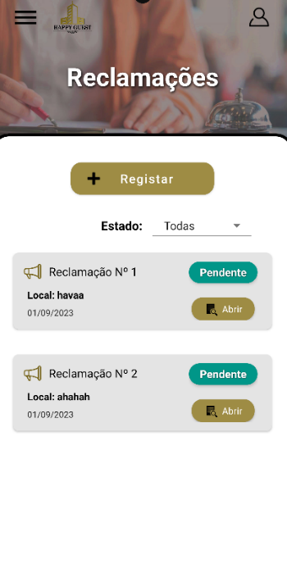

Figura 155 - Lista de reclamações

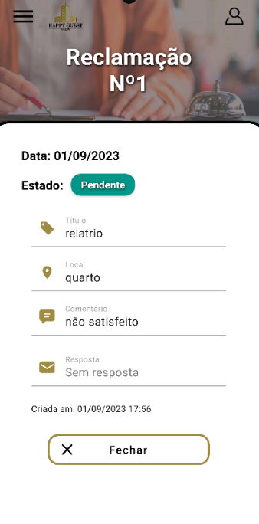

Figura 156 - Ver reclamação

Na página de reclamações, é possível aplicar filtros para ordenar as reclamações com base no seu estado. Os estados disponíveis incluem pendente, em resolução, terminada ou anulada. Isso permite aos utilizadores visualizar e acompanhar as reclamações de acordo com o seu estado atual.

### Avaliações

É também possível aceder à página das avaliações para listar todo o seu histórico. No entanto, é importante mencionar que apenas é permitida uma avaliação a cada 7 dias. Pode ordenar as avaliações por mais recentes, caso deseje. Para registar uma avaliação, deve atribuir um número de estrelas de 1 a 5, escrever um comentário e tem a opção de registar uma avaliação anónima, embora, nesse caso, não possa visualizá-la no seu histórico (semelhante às reclamações). Adicionalmente, pode autorizar a partilha das suas avaliações por parte dos gestores hoteleiros, se assim o desejar.

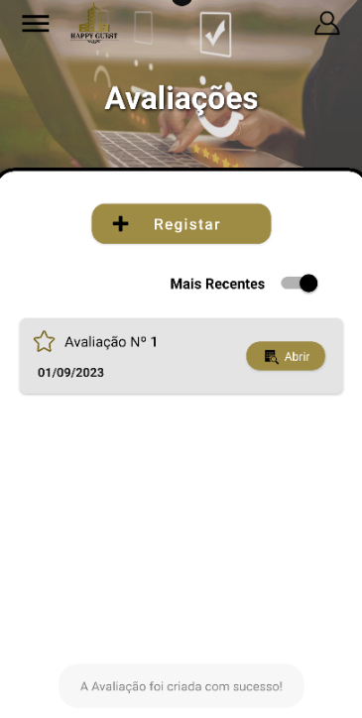

Figura 157 - Lista de avaliações

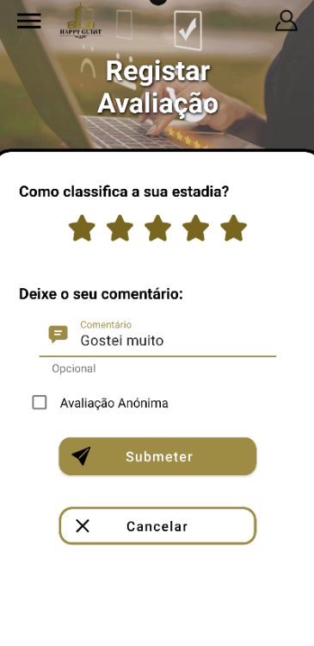

Figura 158 - Registar avaliação

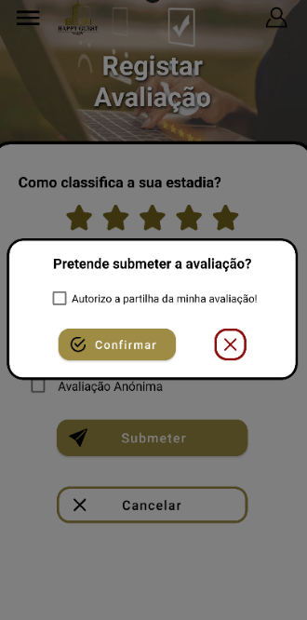

Figura 159 - Confirmar avaliação

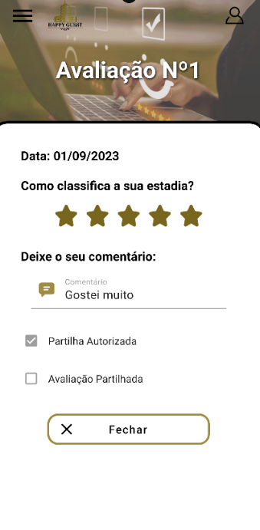

Figura 160 - Ver avaliação

### Pedidos

Como já mencionado anteriormente, existem três tipos de pedidos: pedido de limpeza, pedido de alimentação e pedido de objetos. Existe uma página dedicada a visualizar o histórico de todos os pedidos, possibilitando a filtragem por tipo. Para efetuar um pedido, é necessário ter um código ativo. Cada pedido deve estar associado a um quarto, que o cliente seleciona a partir da lista fornecida (com base no código de reserva), e também é necessário escolher um horário para a realização do pedido.

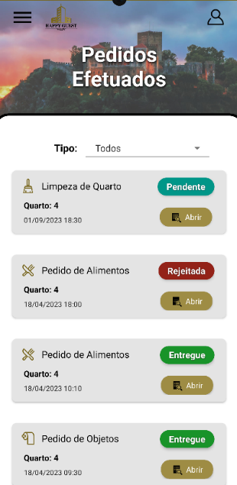

Figura 161 - Pedidos efetuados

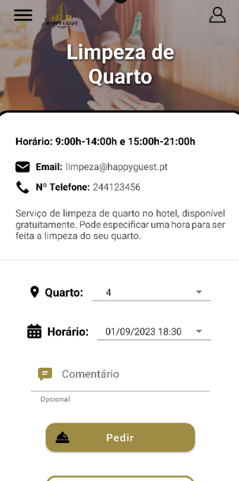

Figura 162 - Pedir limpeza de quarto

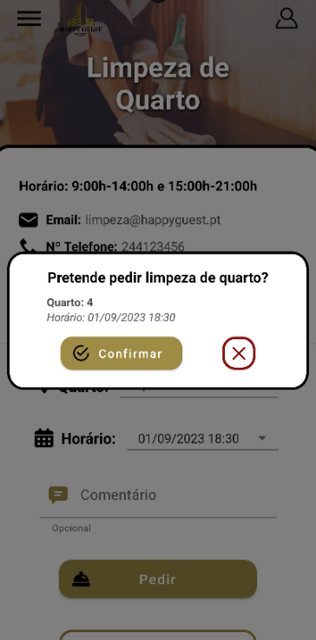

Figura 163 - Confirmação limpeza de quarto

Todos os pedidos são sujeitos a confirmação, e é possível cancelá-los caso ainda estejam em estado de espera.

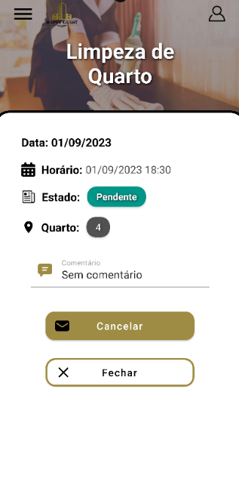

Figura 164 - Ver pedido de limpeza

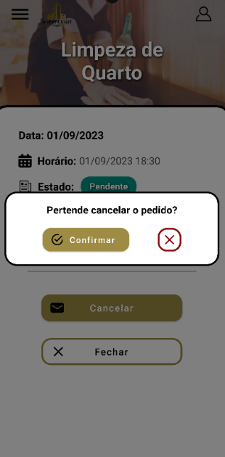

Figura 165 - Cancelar pedido de limpeza

Nos pedidos de objetos e alimentação, é disponibilizado um menu que permite aos clientes escolherem os itens desejados. Alguns desses itens podem ter um preço associado, sendo que o pagamento é efetuado pelo hotel. Além disso, existem filtros para facilitar a seleção de itens e a opção de adicionar comentários aos pedidos, caso necessário.

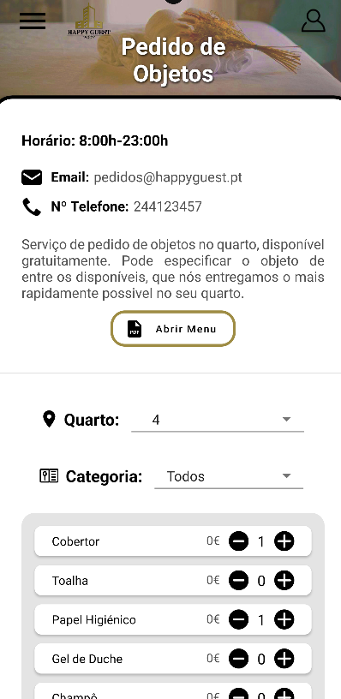

Figura 166 - Pedir objetos

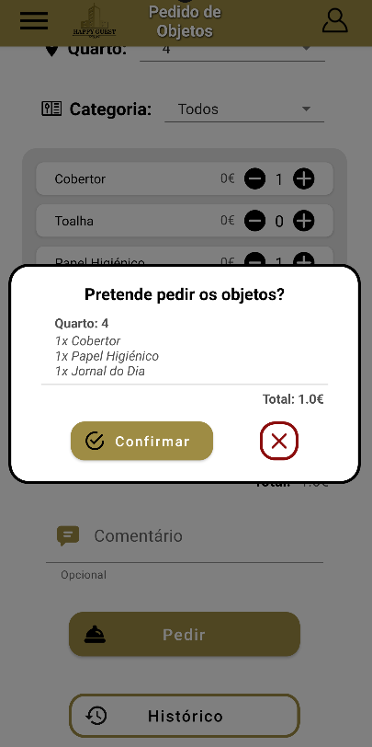

Figura 167 - Confirmação do pedido de objetos

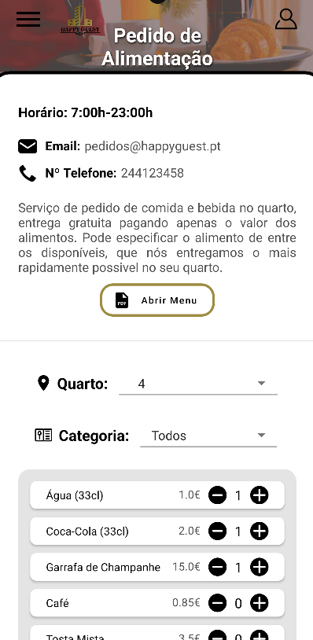

Figura 168 - Pedido de alimentação

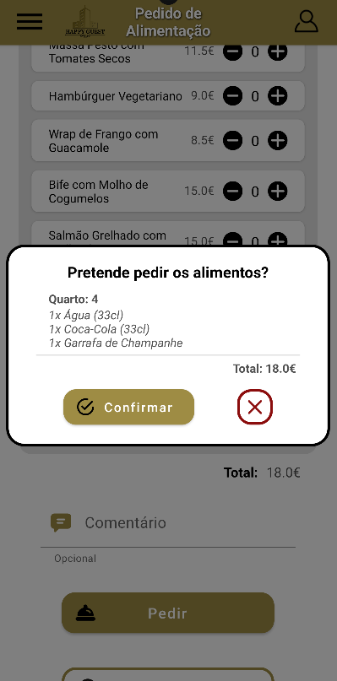

Figura 169 - Confirmar pedido de alimentação

Também estão disponíveis menus fornecidos pelo hotel, que o utilizador pode abrir, como demonstrado na *Figura* *170*.

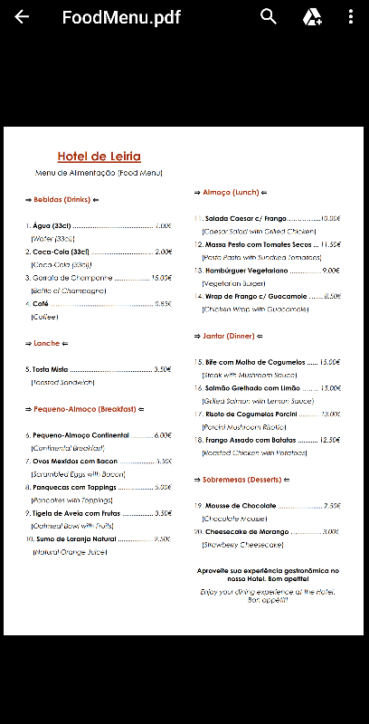

Figura 170 - Menu de alimentação

### Reservas

As reservas funcionam de forma semelhante aos pedidos, apenas os utilizadores com códigos válidos podem efetuá-las, e existe apenas um tipo de reserva, nomeadamente, a reserva de mesa no restaurante. A página de reservas permite a listagem por tipo.

Ao efetuar uma reserva de mesa, é necessário inserir o número de pessoas e o horário desejado. Adicionalmente, é possível adicionar um comentário. Os utilizadores têm a opção de cancelar a sua reserva a qualquer momento antes de esta ser finalizada. A reserva tem de respeitar o limite de pessoas definido também na aplicação *web*.

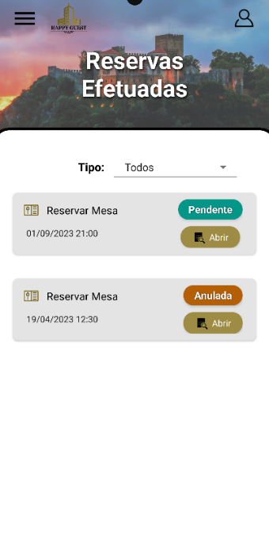

Figura 171 - Reservas efetuadas

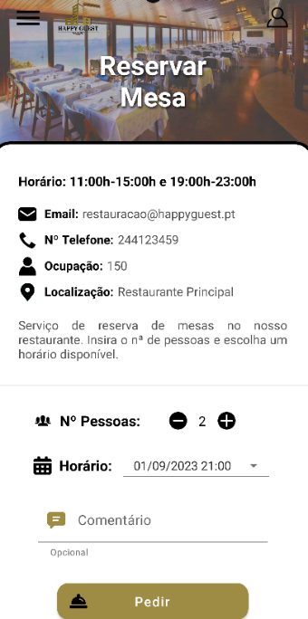

Figura 172 - Reservar mesa

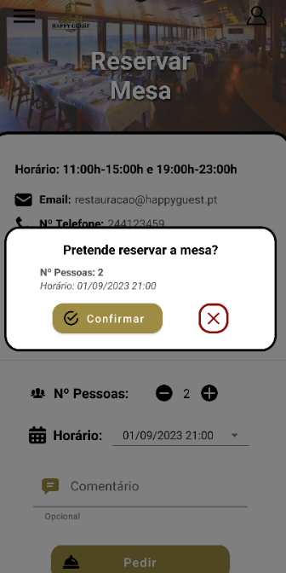

Figura 173 - Confirmar reserva

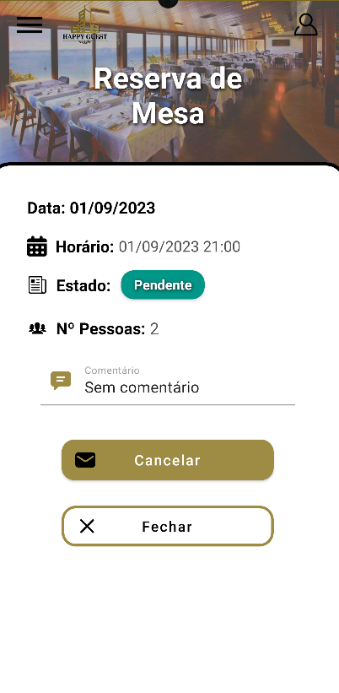

Figura 174 - Ver reserva de mesa

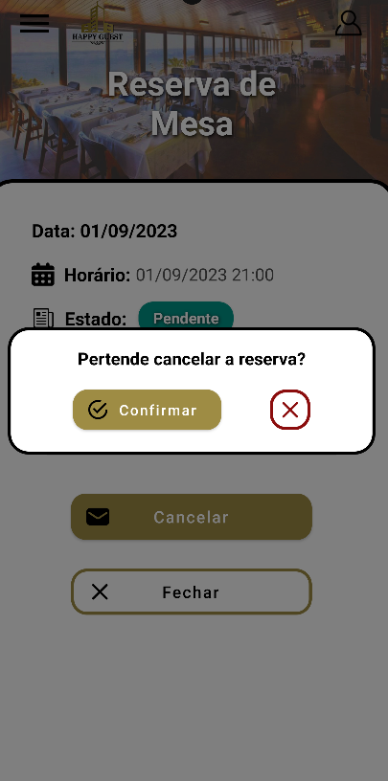

Figura 175 - Cancelar reserva de mesa

### Notificações

A aplicação dispõe de vários tipos de notificações. Sempre que alguém da parte do hotel responder a uma reclamação, alterar o estado de uma reserva ou pedido, é enviada uma notificação ao cliente para informar sobre a ocorrência. As notificações funcionam quando a aplicação está a correr e mesmo quando ela está desligada.

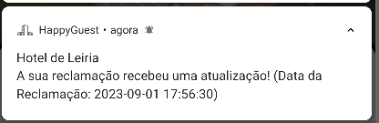

Figura 176 - Notificação de reclamação

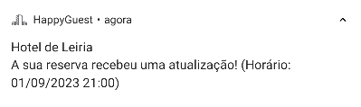

Figura 177 - Notificação de reserva

### SPA / Ginásio

Estas páginas têm uma natureza essencialmente informativa e destinam-se a apresentar informações sobre os serviços, nomeadamente o spa e o ginásio.

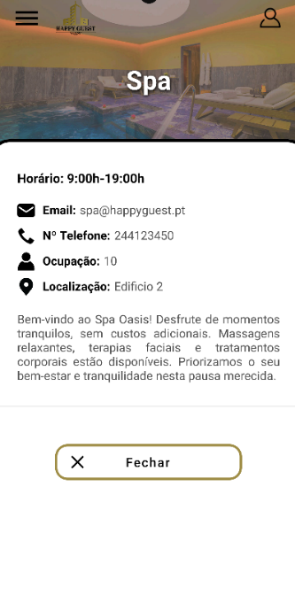

Figura 178 - Página de SPA

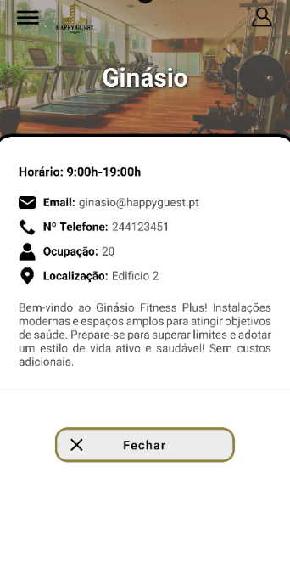

Figura 179 - Página de ginásio

### Hotel / Região

Como mencionado anteriormente, estas páginas têm como objetivo fornecer informações aos clientes do hotel, tais como as comodidades disponíveis no hotel, entre outros detalhes relevantes. Por outro lado, a secção sobre a região disponibiliza websites com informações úteis, pontos de interesse próximos e outros detalhes relacionados.

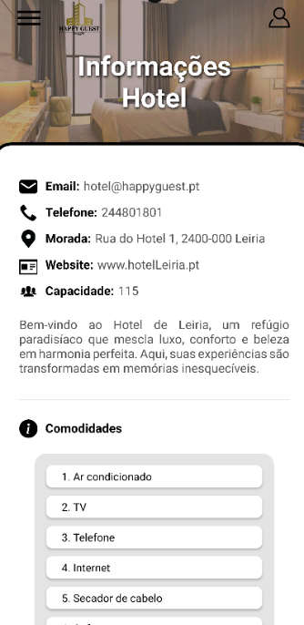

Figura 180 - Página de informações do hotel

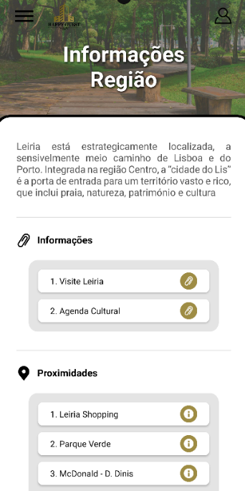

Figura 181 - Página de informações da região

### *Check-Out*

Quando a estadia acaba, o cliente tem a opção de efetuar o *check-out* através da aplicação. Caso ainda não tenha submetido nenhuma avaliação, será questionado se deseja fazê-lo antes de concluir o *check-out*. Além disso, se o cliente tiver mais de um código associado, terá de selecionar qual deseja efetuar o *check-out* antes de prosseguir.

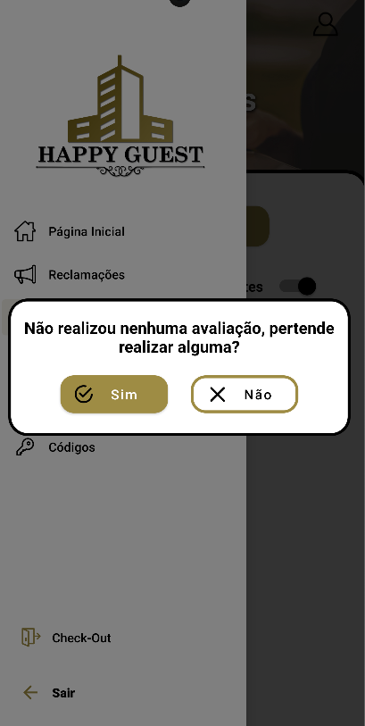

Figura 182 - Pedido de avaliação

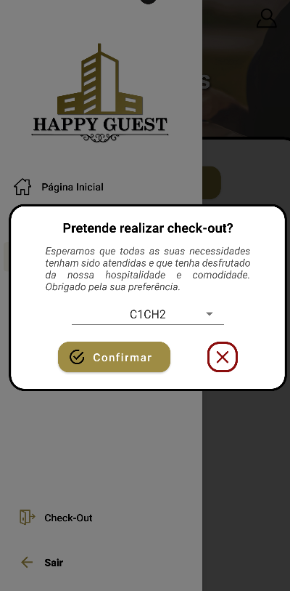

Figura 183 - Efetuar *check-out*

### Detalhes daAplicaçãoMóvel

É fundamental destacar que a nossa aplicação móvel apresenta mensagens de erro detalhadas em todos os registos de dados, disponibilizando-as também em inglês. A aplicação foi configurada para suportar as duas línguas, e a mudança é feita automaticamente. Conforme podemos observar na *Figura 184*, apresentamos a página principal na versão em inglês.

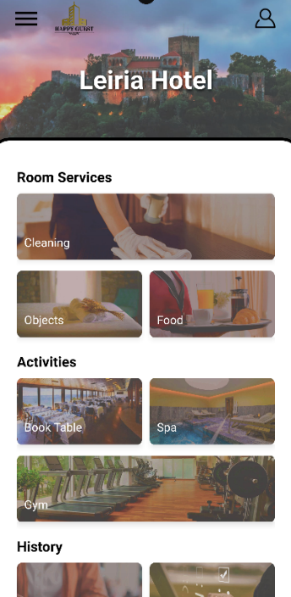

Figura 184 - Página principal em inglês

## Testes

Nesta secção, serão descritos todos os testes realizados durante e após a realização do projeto. Esta etapa desempenha um papel crucial no assegurar da qualidade e funcionamento adequado das aplicações desenvolvidas, bem como na identificação e correção de eventuais problemas ou falhas.

### Teste Unitários

Testes unitários são uma prática de teste de *software* em que pequenas unidades individuais de código são testadas de forma isolada para garantir que funcionem corretamente *[22]*. Essas unidades de código podem ser funções, métodos de classes ou mesmo partes específicas de uma função maior. A ideia fundamental dos testes unitários é verificar se cada unidade de código produz os resultados esperados quando é chamada ou executada.

Inicialmente, após a conclusão de uma US, realizávamos testes relacionados com a mesma utilizando uma aplicação de testes autónomos chamada *Katalon [23]*. Nesta fase, escrevíamos os casos de teste e a aplicação *Katalon* executava-os de forma autónoma. Esta abordagem inicial proporcionou-nos uma forma eficaz de validar as funcionalidades à medida que eram desenvolvidas.

No entanto, à medida que o desenvolvimento da aplicação progredia e a complexidade aumentava, começaram a surgir desafios na realização destes testes automatizados. Problemas de integração e de adaptação a mudanças frequentes na aplicação levaram-nos a reavaliar a nossa abordagem.

Foi então que optámos por realizar os testes unitários manualmente, sem recorrer a aplicações externas. Esta mudança permitiu-nos ter um controlo mais direto sobre os testes e adaptar-nos facilmente às mudanças na aplicação à medida que esta evoluía.

### Testes de Usabilidade

Os testes de usabilidade desempenham um papel crítico no processo de desenvolvimento de *software*, centrando-se na avaliação da experiência do utilizador ao interagir com a aplicação. O seu principal objetivo é assegurar que a aplicação seja intuitiva, de fácil utilização e que corresponda às necessidades dos utilizadores finais.

Numa fase final do desenvolvimento, elaboramos testes de usabilidade para a aplicação *mobile*. Para a realização destes testes, criamos um formulário no *Google Forms [25]* com várias tarefas que o utilizador teria de realizar (*Anexo IV*). Após a conclusão de cada tarefa, o utilizador registava o tempo gasto, a quantidade de erros cometidos e o nível de dificuldade (*Anexo V*). Após completar todas as tarefas, o utilizador era convidado a avaliar a aplicação, respondendo a algumas perguntas no formulário.



Figura 185 - Formulário criado no *Google Forms*

Após cada teste, foi criado um registo de avaliação para cada utilizador. Este registo incluía informações sobre o tempo previsto e o tempo efetivamente gasto, qualquer erro cometido pelo utilizador e eventuais desafios encontrados durante as tarefas.



Figura 186 - Registo de cada teste por utilizador

### Conclusões

Os testes de usabilidade consistiram em dez tarefas e foram realizados por três utilizadores. Como ilustrado na *Figura 187*, *Figura 188* e *Figura 190*, os utilizadores, no geral, não enfrentaram dificuldades significativas ao realizar essas tarefas, conforme se pode verificar ao comparar os tempos previstos com os tempos efetivamente gastos. Esta conclusão pode ser reforçada pelo facto de uma das perguntas em cada tarefa ser sobre o nível de dificuldade da tarefa, e todos os utilizadores responderam com 4/5, o que indica que consideraram a tarefa fácil.

Figura 187 - Tempo gastos pelo utilizador 1

Figura 188 - Tempos gastos pelo utilizador 2

Figura 189 - Tempos gastos pelo utilizador 3



Figura 190 - Pergunta sobre a dificuldade da tarefa.

Relativamente aos questionários finais compostos por 5 perguntas, cujo objetivo era perceber a opinião geral dos utilizadores sobre a aplicação, se considerariam utilizá-la no mundo real e se tinham sugestões para melhorias na aplicação, pudemos concluir que as pessoas gostaram da aplicação, no que diz respeito à facilidade de utilização, não recebemos avaliações negativas, no entanto, reconhecemos que há margem para melhorias, a fim de tornar todas as funções ainda mais fáceis de utilizar.



Figura 191- Classificações da aplicação



Figura 192 - Classificação do nível de facilidade



Figura 193 - Melhorias

# Conclusões e Trabalho futuro

Neste capítulo, procede-se a uma análise de todo o trabalho desenvolvido e dos objetivos alcançados. São também mencionados alguns aspetos relevantes num contexto de trabalho futuro.

## Conclusão

A aplicação implementada tem como objetivo reduzir o número de reclamações de uma unidade hoteleira, facilitando a comunicação entre o cliente e o gestor hoteleiro. Mais concretamente, agilizar a forma como o cliente faz pedidos ou reservas no hotel durante a sua estadia.

De todas as funcionalidades descritas, destacamos as principais como o pedido de objetos e alimentos no quarto em que o cliente pede o(s) objeto(s) ou alimentos consoante o stock existente no hotel, desta forma permite ao hotel ter uma gestão de stock e facilitar tanto a parte do cliente como a parte da gestão hoteleira. A destacar também as reservas de mesa no restaurante em que o cliente simplesmente indica o número de pessoas e o horário que pretende, no entanto a parte hotelaria tem um limite por hora de reservas que pode ser alterado a qualquer momento, permitindo uma melhor gestão do restaurante.

Por fim, considera-se que os objetivos inicialmente propostos e pensados para este projeto foram cumpridos na íntegra, a nosso ver, com êxito.

## Trabalho Futuro

Numa perspetiva futura, a aplicação *HappyGuest* poderia expandir-se para outras plataformas móveis, como o *iOS*, por exemplo. Além disso, seria benéfico facilitar ao gestor a partilha das avaliações dos clientes com outros websites, como o *TripAdvisor*, entre outros serviços similares. Para melhorar a experiência do utilizador, consideraríamos a integração com um servidor de e-mails que permitisse a confirmação após a criação de uma conta, bem como a recuperação da palavra-passe, caso fosse necessário.

Em unidades hoteleiras que oferecem um leque mais amplo de serviços, poderá tornar-se essencial criar uma forma de automatizar a inserção e remoção de serviços na aplicação móvel. Para atrair clientes que valorizam a privacidade dos seus dados, poderia ser vantajoso permitir o uso da aplicação sem autenticação, simplificando assim o processo de entrada e uso da plataforma.

Além disso, para facilitar a gestão dos pagamentos dos serviços, poderia ser implementada a opção de pagamento digital quando um cliente solicita um serviço. Em relação à administração do hotel, seria útil permitir que o gestor crie tipos de utilizadores com base nas suas funções específicas, melhorando assim a eficiência da gestão do estabelecimento hoteleiro.

É crucial também realizar testes de usabilidade mais abrangentes, especialmente com gestores hoteleiros e outros utilizadores-chave do sistema. A limitação deste trabalho foi a quantidade limitada de testes realizados e, portanto, para aprimorar a aplicação, é imperativo obter feedback de um público mais diversificado. Esses testes proporcionarão insights valiosos sobre como a aplicação pode ser otimizada para atender às necessidades específicas dos gestores e dos utilizadores finais.

# Bibliografia ou Referências Bibliográficas

1. Faixa Etária - Estatísticas:

<https://www.alea.pt/index.php?option=com_content&view=article&id=469&Itemid=1558&lang=pt>

1. Happy Stays X - Aplicações Concorrentes:

<https://play.google.com/store/apps/details?id=com.streamline.happystaysog&pcampaignid=web_share>

1. Palladium HG - Aplicações Concorrentes:

<https://play.google.com/store/apps/details?id=palladium.app&pcampaignid=web_share>

1. Vincci Hoteles - Aplicações Concorrentes:

<https://play.google.com/store/apps/details?id=es.mobail.vincci&pcampaignid=web_share>

1. RIU Hotels - Aplicações Concorrentes:

<https://play.google.com/store/apps/details?id=com.riu&pcampaignid=web_share>

1. *Statcounter* - Estatísticas: <https://gs.statcounter.com/os-market-share/mobile/portugal/#monthly-202202-202302-bar>
2. *Statcounter* - Estatísticas:

<https://gs.statcounter.com/os-market-share/mobile/portugal#monthly-202202-202302>

1. GitHub Projects - Escolha de Metodologia:

<https://docs.github.com/en/issues/planning-and-tracking-with-projects/learning-about-projects/about-projects>

1. Laravel - Ferramentas: <https://laravel.com/>
2. Vue.js: <https://vuejs.org/guide/introduction.html>
3. Photoshop - Logotipo : <https://www.adobe.com/pt/products/photoshop.html>
4. Figma - Protótipo: <https://www.figma.com/>
5. AndroidStudio - Ferramentas : <https://developer.android.com/studio>
6. Tailwind - Ferramentas: <https://tailwindcss.com/>
7. Laravel Passport : <https://laravel.com/docs/10.x/passport>
8. Laravel Lang : <https://laravel-lang.com/>
9. Laravel Cascade Soft Delete : <https://github.com/michaeldyrynda/laravel-cascade-soft-deletes>
10. Firebase Messaging:

<https://firebase.google.com/docs/cloud-messaging?hl=pt-pt>

1. MailTrap - Serviço Email: <https://mailtrap.io/>
2. JustBoil - Template Web: <https://justboil.me/>
3. Testes unitários:

<https://www.zaptest.com/pt-pt/o-que-e-o-teste-unitario-mergulhe-fundo-no-processo-beneficios-desafios-ferramentas-mais>

1. Katalon: <https://katalon.com/>
2. Testes de usabilidade: <https://rockcontent.com/br/blog/teste-de-usabilidade/>
3. Google Forms: <https://www.google.com/intl/pt-PT/forms/about/>
4. Visme - Planeamento: <https://www.visme.co/?vc=Top-Bar-CTA>
5. IconFinder -Icons: <https://www.iconfinder.com/>
6. Flaticon - Icons: <https://www.flaticon.com/br/>
7. Chat GPT - Dúvidas : <https://chat.openai.com/>

# Anexos

## Anexo I - Planeamento Geral



Figura 194 - Planeamento geral do projeto

## Anexo II - Diagrama UML



Figura 195 - Diagrama UML

## Anexo III – User Stories

**US1** - Criar Conta

Como: Cliente

Quero: Criar uma conta na aplicação mobile

Para: Obter uma conta com as minhas informações

**Testes / Critérios de Aceitação:**

**AT1- Utilizador não tem internet**

Given a aplicação está pronta sem internet  
When clica no botão "Registar" no ecrã login  
And clica no botão "Registar" no ecrã registar  
Then escreve no ecrã "Sem ligação à internet!"

**AT2 - Utilizador não insere nada no nome**

Given a aplicação está pronta  
When clica no botão "Registar" no ecrã login  
And clica no botão "Registar" no ecrã registar  
Then escreve no ecrã "Introduza o seu nome."

**AT3 - Nome inserido é muito pequeno**

Given a aplicação está pronta  
When clica no botão "Registar" no ecrã login  
And utilizador insere "XP" no campo do nome  
And clica no botão "Registar" no ecrã registar  
Then escreve no ecrã "O nome é demasiado curto!"

**AT4 - Utilizador não insere nada no email**

Given a aplicação está pronta  
When clica no botão "Registar" no ecrã login  
And utilizador insere "XPTO" no campo do nome  
And clica no botão "Registar" no ecrã registar  
Then escreve no ecrã "Introduza o seu email."

**AT5 - Email inserido não é válido**

Given a aplicação está pronta  
When clica no botão "Registar" no ecrã login  
And utilizador insere "XPTO" no campo do nome  
And utilizador insere "NotValid" no campo de email  
And clica no botão "Registar" no ecrã registar  
Then escreve no ecrã "O email não é válido!"

**AT6 - Número de telefone inserido não é válido**

Given a aplicação está pronta  
When clica no botão "Registar" no ecrã login  
And utilizador insere "XPTO" no campo do nome  
And utilizador insere "[XPTO@mail.pt](mailto:XPTO@mail.pt)" no campo de email  
And utilizador insere "91" no campo de nº telefone  
And clica no botão "Registar" no ecrã registar  
Then escreve no ecrã "O Nº telefone não é válido!"

**AT7 - Utilizador não insere nada na palavra-passe**

Given a aplicação está pronta  
When clica no botão "Registar" no ecrã login  
And utilizador insere "XPTO" no campo do nome  
And utilizador insere "[XPTO@mail.pt](mailto:XPTO@mail.pt)" no campo de email  
And utilizador insere "999999999" no campo de nº telefone  
And clica no botão "Registar" no ecrã registar  
Then escreve no ecrã "Introduza a sua palavra-passe."

**AT8 - Palavra-passe inserida é muito pequena**

Given a aplicação está pronta  
When clica no botão "Registar" no ecrã login  
And utilizador insere "XPTO" no campo do nome  
And utilizador insere "[XPTO@mail.pt](mailto:XPTO@mail.pt)" no campo de email  
And utilizador insere "999999999" no campo de nº telefone  
And utilizador insere "XPT" no campo de palavra-passe  
And clica no botão "Registar" no ecrã registar  
Then escreve no ecrã "A palavra-passe é demasiado curta!"

**AT9 - Utilizador não insere nada na confirmação da palavra-passe**

Given a aplicação está pronta  
When clica no botão "Registar" no ecrã login  
And utilizador insere "XPTO" no campo do nome  
And utilizador insere "[XPTO@mail.pt](mailto:XPTO@mail.pt)" no campo de email  
And utilizador insere "999999999" no campo de nº telefone  
And utilizador insere "XPTO1" no campo de palavra-passe  
And clica no botão "Registar" no ecrã registar  
Then escreve no ecrã "Confirme a sua palavra-passe."

**AT10 - Palavra-passe inserida não corresponde à confirmação**

Given a aplicação está pronta  
When clica no botão "Registar" no ecrã login  
And utilizador insere "XPTO" no campo do nome  
And utilizador insere "[XPTO@mail.pt](mailto:XPTO@mail.pt)" no campo de email  
And utilizador insere "999999999" no campo de nº telefone  
And utilizador insere "XPTO1" no campo de palavra-passe  
And utilizador insere "XPT" no campo de confirmar palavra-passe  
And clica no botão "Registar" no ecrã registar  
Then escreve no ecrã "A confirmação não corresponde!"

**AT11 - Email inserido já se encontra registado**

Given a aplicação está pronta  
When clica no botão "Registar" no ecrã login  
And utilizador insere "XPTO" no campo do nome  
And utilizador insere "[anar@mail.com](mailto:anar@mail.com)" no campo de email  
And utilizador insere "923456789" no campo de nº telefone  
And utilizador insere "XPTO1" no campo de palavra-passe  
And utilizador insere "XPTO1" no campo de confirmar palavra-passe  
And clica no botão "Registar" no ecrã registar  
Then escreve no ecrã "O email já se encontra registado!"

**AT12 - Foto com formato incorreto**

Given a aplicação está pronta  
When clica no botão "Registar" no ecrã login  
And utilizador insere "XPTO" no campo do nome  
And utilizador insere "[XPTO@mail.com](mailto:XPTO@mail.com)" no campo de email  
And utilizador insere "923456789" no campo de nº telefone  
And utilizador insere "XPTO1" no campo de palavra-passe  
And utilizador insere "XPTO1" no campo de confirmar palavra-passe  
And clica no botão "Registar" no ecrã registar  
Then escreve no ecrã "A foto contem um formato incorreto!"

**AT13 - Foto com tamanho muito grande**

Given a aplicação está pronta  
When clica no botão "Registar" no ecrã login  
And utilizador insere "XPTO" no campo do nome  
And utilizador insere "[XPTO@mail.com](mailto:XPTO@mail.com)" no campo de email  
And utilizador insere "923456789" no campo de nº telefone  
And utilizador insere "XPTO1" no campo de palavra-passe  
And utilizador insere "XPTO1" no campo de confirmar palavra-passe  
And clica no botão "Registar" no ecrã registar  
Then escreve no ecrã "A foto contem um tamanho muito grande!"

**AT14 - Utilizador cria a Conta com sucesso**

Given a aplicação está pronta  
When clica no botão "Registar" no ecrã login  
And utilizador insere "XPTO" no campo do nome  
And utilizador insere "[XPTO@mail.pt](mailto:XPTO@mail.pt)" no campo de email  
And utilizador insere "999999999" no campo de nº telefone  
And utilizador insere "XPTO1" no campo de palavra-passe  
And utilizador insere "XPTO1" no campo de confirmar palavra-passe  
And clica no botão "Registar" no ecrã registar  
Then é apresentada a página "Login"

**US2** – Login

Como:Cliente

Quero:Fazer login na aplicação mobile

Para:Conseguir aceder à minha conta registada

**Testes / Critérios de Aceitação:**

**AT1- Utilizador não tem internet**

Given a aplicação está pronta sem internet  
When clica no botão “Login “  
Then escreve no ecrã "Sem ligação à internet!"

**AT2- Utilizador não insere nada no email**

Given a aplicação está pronta  
When clica no botão “Login “  
Then escreve no ecrã "Introduza o seu email."

**AT3- Utilizador não insere nada na palavra-passe**

Given a aplicação está pronta  
When utilizador insere “[XPTO@mail.pt](mailto:XPTO@mail.pt)” no campo de email  
And clica no botão “Login “  
Then escreve no ecrã "Introduza a sua palavra-passe."

**AT4- Email inserido não é válido**

Given a aplicação está pronta  
When utilizador insere “NotValid” no campo de email  
And utilizador insere “XPTO1“no campo de palavra-passe  
And clica no botão “Login “  
Then escreve no ecrã "O email inserido não é válido!"

**AT5- Email inserido não está registado**

Given a aplicação está pronta  
When utilizador insere “[teste@teste.pt](mailto:teste@teste.pt)” no campo de email  
And utilizador insere “XPTO1“no campo de palavra-passe  
And clica no botão “Login “  
Then escreve no ecrã "O email inserido não está registado!"

**AT6- Palavra-passe inserida está incorreta**

Given a aplicação está pronta  
When utilizador insere “[XPTO@mail.pt](mailto:XPTO@mail.pt)” no campo de email  
And utilizador insere “NotValid “no campo de palavra-passe  
And clica no botão “Login “  
Then escreve no ecrã "A palavra-passe inserida está incorreta!"

**AT7- Conta está bloqueada**

Given a aplicação está pronta  
When utilizador insere “[anar@mail.com](mailto:anar@mail.com)” no campo de email  
And utilizador insere “123456789“no campo de palavra-passe  
And clica no botão “Login “  
Then escreve no ecrã "A sua conta foi bloqueada, por favor contacte o administrador!"

**AT8- Sem permissões nesta aplicação**

Given a aplicação está pronta  
When utilizador insere “[tomasn@happyguest.pt](mailto:tomasn@happyguest.pt)” no campo de email  
And utilizador insere “123456789“no campo de palavra-passe  
And clica no botão “Login “  
Then escreve no ecrã "Não tem permissões para aceder a esta aplicação."

**AT9- Utilizador efetua o Login com sucesso**

Given a aplicação está pronta  
When utilizador insere “[XPTO@mail.pt](mailto:XPTO@mail.pt)” no campo de email  
And utilizador insere “XPTO1“no campo de palavra-passe  
And clica no botão “Login “  
Then é apresentada a página "Home"

**US3** - Terminar Sessão

Como: Cliente

Quero: Terminar a minha sessão na aplicação mobile

Para: Não deixar a minha sessão iniciada

**Testes / Critérios de Aceitação:**

**AT1- Utilizador efetua o Logout com sucesso**

Given a aplicação está pronta e tem sessão iniciada  
When utilizador clica na sidebar  
And utilizador clica no botão “Sair “  
Then é apresentado a página "Login"

**US4** - Lembrar Sessão

Como: Cliente

Quero: Entrar diretamente na aplicação mobile

Para: Não ser necessário voltar a inserir os meus dados de acesso no login

**Testes / Critérios de Aceitação:**

**AT1- Utilizador não lembrou a sessão**

Given a aplicação está pronta  
When utilizador insere “[XPTO@mail.pt](mailto:XPTO@mail.pt)” no campo de email  
And utilizador insere “XPTO1“no campo de palavra-passe  
And o utilizador clica no botão “Login “  
Then é apresentado a página "Home" sem sessão guardada

**AT2- Utilizador lembrou a sessão**

Given a aplicação está pronta  
When utilizador insere “[XPTO@mail.pt](mailto:XPTO@mail.pt)” no campo de email  
And utilizador insere “XPTO1“no campo de palavra-passe  
And clica no botão “Lembrar “na secção de Login  
And o utilizador clica no botão “Login “  
Then é apresentado a página "Home" com sessão guardada

**AT3- Utilizador entrou na app com Sessão iniciada**

Given a aplicação está pronta  
When é apresentado a página "Home"  
Then escreve no ecrã "Sessão restaurada com sucesso."

**US5** - Perfil de Utilizador

Como: Cliente

Quero: Aceder ao meu perfil registado

Para: Ver os meus dados de utilizado

**Testes / Critérios de Aceitação:**

**AT1- Utilizador conseguiu aceder ao seu Perfil**

Given a aplicação está pronta

When utilizador clica no icon de perfil

Then é apresentado a página "Perfil"

**US6 - Atualizar Perfil**

Como: Cliente

Quero: Alterar o meu perfil de utilizador

Para: Atualizar os meus dados de utilizador

**Testes / Critérios de Aceitação:**

**AT1- Utilizador limpa os campos**

Given a aplicação está pronta

When utilizador clica no ícone de Perfil

And utilizador clica no ícone de Editar

And o utilizador insere no campo de nome ““

And o utilizador insere no campo de email ““

And o utilizador insere no campo de n de telefone ““

And o utilizador insere no campo de morada ““

And o utilizador insere no campo de data de nascimento ““

And o utilizador clica no botão “Atualizar Perfil “

Then escreve no ecrã "Insira o seu nome"

**AT2- Nome vazio**

Given a aplicação está pronta

When utilizador clica no ícone de Perfil

And utilizador clica no ícone de Editar

And o utilizador insere no campo de nome ““

And o utilizador clica no botão “Atualizar Perfil “

Then escreve no ecrã "Insira o seu nome"

**AT3- Nome demasiado curto**

Given a aplicação está pronta

When utilizador clica no ícone de Perfil

And utilizador clica no ícone de Editar

And o utilizador insere no campo de nome “XP “

And o utilizador clica no botão “Atualizar Perfil “

Then escreve no ecrã "O nome é demasiado curto"

**AT4- Email vazio**

Given a aplicação está pronta

When utilizador clica no ícone de Perfil

And utilizador clica no ícone de Editar

And o utilizador insere no campo de email ““

And o utilizador clica no botão “Atualizar Perfil “

Then escreve no ecrã "Insira o seu email"

**AT5- Email inválido**

Given a aplicação está pronta

When utilizador clica no ícone de Perfil

And utilizador clica no ícone de Editar

And o utilizador insere no campo de email “NotValid “

And o utilizador clica no botão “Atualizar Perfil “

Then escreve no ecrã "O emai não é válido"

**AT6- Email utilizado**

Given a aplicação está pronta

When utilizador clica no ícone de Perfil

And utilizador clica no ícone de Editar

And o utilizador insere no campo de email “NotValid “

And o utilizador clica no botão “Atualizar Perfil “

Then escreve no ecrã "O email já se encontra registado"

**AT7 - Número de telefone inválido**

Given a aplicação está pronta

When utilizador clica no ícone de Perfil

And utilizador clica no ícone de Editar

And o utilizador insere no campo de n de telefone “91“

And o utilizador clica no botão “Atualizar Perfil “

Then escreve no ecrã "O Nº telefone não é válido"

**AT8 - Morada demasiado curta**

Given a aplicação está pronta

When utilizador clica no ícone de Perfil

And utilizador clica no ícone de Editar

And o utilizador insere no campo de morada “rua “

And o utilizador clica no botão “Atualizar Perfil “

Then escreve no ecrã "A morada é demasiado curta"

**AT9 - Data de nascimento inválido**

Given a aplicação está pronta

When utilizador clica no ícone de Perfil

And utilizador clica no ícone de Editar

And o utilizador insere no campo de data de nascimento “12“

And o utilizador clica no botão “Atualizar Perfil “

Then escreve no ecrã "A data de nascimento não é válida"

**AT10 - Data de nascimento formato incorreto**

Given a aplicação está pronta

When utilizador clica no ícone de Perfil

And utilizador clica no ícone de Editar

And o utilizador insere no campo de data de nascimento “32/13/2024“

And o utilizador clica no botão “Atualizar Perfil “

Then escreve no ecrã "A data de nascimento para o campo data de nascimento não respeita o formato Y/m/d"

**AT11 - Data de nascimento fora de tempo**

Given a aplicação está pronta

When utilizador clica no ícone de Perfil

And utilizador clica no ícone de Editar

And o utilizador insere no campo de data de nascimento “12/12/2024“

And o utilizador clica no botão “Atualizar Perfil “

Then escreve no ecrã "O campo data de nascimento deverá conter uma data anterior a hoje"

**AT12 - Foto com formato incorreto**

Given a aplicação está pronta

When clica no botão "Registar" no ecrã login

And utilizador insere "XPTO" no campo do nome

And utilizador insere "XPTO@mail.com" no campo de email

And utilizador insere "923456789" no campo de nº telefone

And utilizador insere "XPTO1" no campo de palavra-passe

And utilizador insere "XPTO1" no campo de confirmar palavra-passe

And clica no botão "Registar" no ecrã registar

Then escreve no ecrã "A foto contém um formato incorreto!"

**AT13 - Foto com tamanho muito grande**

Given a aplicação está pronta

When clica no botão "Registar" no ecrã login

And utilizador insere "XPTO" no campo do nome

And utilizador insere "XPTO@mail.com" no campo de email

And utilizador insere "923456789" no campo de nº telefone

And utilizador insere "XPTO1" no campo de palavra-passe

And utilizador insere "XPTO1" no campo de confirmar palavra-passe

And clica no botão "Registar" no ecrã registar

Then escreve no ecrã "A foto contém um tamanho muito grande!"

**AT14- Utilizador consegue atualizar os dados**

Given a aplicação está pronta

When utilizador clica no ícone de Perfil

And utilizador clica no ícone de Editar

And o utilizador insere no campo de nome “XPTO1“

And o utilizador insere no campo de email “xpto1@mail.pt “

And o utilizador insere no campo de n de telefone “912345678“

And o utilizador insere no campo de morada “Rua xxx “

And o utilizador insere no campo de data de nascimento “14/01/2002“

And o utilizador clica no botão “Atualizar Perfil “

Then é apresentado a página "Perfil" atualizada

**US7 - Alterar Palavra-passe**

Como: Cliente

Quero: Alterar a minha password de acesso na aplicação mobile

Para: Atualizar a password de acesso no login da minha conta

**Testes / Critérios de Aceitação:**

**AT1 -Utilizador não insere nada nos campos**

Given a aplicação está pronta  
When utilizador clica no ícone de Perfil  
And o utilizador clica no botão “Palavra-Passe “  
And o utilizador clica no botão “Alterar “  
Then escreve no ecrã "Insira a sua palavra-passe"

**AT2 -Palavra-passe vazia**

Given a aplicação está pronta  
When utilizador clica no ícone de Perfil  
And o utilizador clica no botão “Palavra-Passe “  
And o utilizador clica no botão “Alterar “  
Then escreve no ecrã "Insira a sua palavra-passe"

**AT3 -Nova palavra-passe vazia**

Given a aplicação está pronta  
When utilizador clica no ícone de Perfil  
And o utilizador clica no botão “Palavra-Passe “  
And utilizador insere no campo de palavra-passe atual “12321“  
And o utilizador clica no botão “Alterar “  
Then escreve no ecrã "Insira a nova palavra-passe"

**AT4 -Confirmação palavra-passe vazia**

Given a aplicação está pronta  
When utilizador clica no ícone de Perfil  
And o utilizador clica no botão “Palavra-Passe “  
And utilizador insere no campo de palavra-passe atual “12321“  
And utilizador insere no campo de nova palavra-passe “123“  
And o utilizador clica no botão “Alterar “  
Then escreve no ecrã "Insira a palavra-passe confirmação"

**AT5 - Palavra-passe atual está errada**

Given a aplicação está pronta  
When utilizador clica no ícone de Perfil  
And o utilizador clica no botão “Palavra-Passe “  
And o utilizador clica no botão “Alterar “  
And o utilizador clica em confirmar no pop-up  
Then escreve no ecrã "A palavra-passe inserida está incorreta"

**AT6 - Palavra-passe nova é muito pequena**

Given a aplicação está pronta  
When utilizador clica no ícone de Perfil  
And o utilizador clica no botão “Palavra-Passe “  
And utilizador insere no campo de palavra-passe atual “12321“  
And utilizador insere no campo de nova palavra-passe “123“  
And o utilizador clica no botão “Alterar “  
Then escreve no ecrã "A palavra-passe é demasiado curta"

**AT7 - Palavra-passe de confirmação diferente da nova**

Given a aplicação está pronta  
When utilizador clica no ícone de Perfil  
And o utilizador clica no botão “Palavra-Passe “  
And utilizador insere no campo de palavra-passe atual “12321“  
And utilizador insere no campo de nova palavra-passe “12345“  
And utilizador insere no campo de confirmar palavra-passe “12345“  
And o utilizador clica no botão “Alterar “  
Then escreve no ecrã "A confirmação não corresponde"

**AT8 - Palavra-passe nova igual à anterior**

Given a aplicação está pronta  
When utilizador clica no ícone de Perfil  
And o utilizador clica no botão “Palavra-Passe “  
And utilizador insere no campo de palavra-passe atual “XPTO1“  
And utilizador insere no campo de nova palavra-passe “XPTO1“  
And utilizador insere no campo de confirmar palavra-passe “XPTO1“  
And o utilizador clica no botão “Alterar “  
Then escreve no ecrã "A nova palavra-passe não pode ser igual à atual"

**AT9 - Utilizador conseguiu alterar a palavra-passe**

Given a aplicação está pronta  
When utilizador clica no ícone de Perfil  
And o utilizador clica no botão “Palavra-Passe “  
And utilizador insere no campo de palavra-passe atual “XPTO1“  
And utilizador insere no campo de nova palavra-passe “XPTO2“  
And utilizador insere no campo de confirmar palavra-passe “XPTO2“  
And o utilizador clica no botão “Alterar “  
And o utilizador clica em confirmar no pop-up  
Then escreve no ecrã "Palavra-passe alterada com sucesso"

**US8 - Apagar Perfil**

Como: Cliente

Quero: Apagar o meu perfil de utilizador

Para: Remover a minha conta registada

**Testes / Critérios de Aceitação:**

**AT1- Utilizador conseguiu eliminar o perfil**

Given a aplicação está pronta  
When utilizador clica no ícone de Perfil  
And o utilizador clina no botão “Eliminar Perfil”  
And é apresentado um popup "Pretende eliminar a conta"  
And utilizador insere no campo de palavra-passe “XPTO2“  
And o utilizador seleciona a opção "Confirmar"  
Then é apresentado a página "Login"

**US9 - Inserir Código de Acesso**

Como: Cliente

Quero: Inserir o meu código de acesso da reserva

Para: Associar o código da reserva à minha conta

**Testes / Critérios de Aceitação:**

**AT1- Utilizador não insere nada**

Given a aplicação está pronta  
When utilizador clica no botão "Associar"  
Then escreve no ecrã "Introduza o código"

**AT2- Insere um código inválido**

Given a aplicação está pronta  
When utilizador insere no campo de código “NotValid “  
And utilizador clica no botão "Associar"  
Then escreve no ecrã "O código não é válido"

**AT3- Insere um código expirado**

Given a aplicação está pronta  
When utilizador insere no campo de código “A1352“  
And utilizador clica no botão "Associar"  
Then escreve no ecrã "Código já está expirado"

**AT4- Insere um código em check-out**

Given a aplicação está pronta  
When utilizador insere no campo de código “H12A4“  
And utilizador clica no botão "Associar"  
Then escreve no ecrã "Código já está associado"

**AT5- Utilizador consegue inserir um código**

Given a aplicação está pronta  
When utilizador insere no campo de código “C1CH2“  
And utilizador clica no botão "Associar"  
Then escreve no ecrã "Código associado com sucesso"

**US10 - Ver Códigos de Acesso**

Como: Cliente

Quero: Ver os códigos de acesso associados à minha conta

Para: Ver o histórico de códigos ativos e desativados

**Testes / Critérios de Aceitação:**

**AT1- Utilizador não tem nenhum código associado**

Given a aplicação está pronta  
When utilizador clica no ícone da sidebar  
And utilizador clica no botão "Códigos Reserva"  
Then é apresentada a página "Códigos Reserva" com mensagem "Não tem códigos associados"

**AT2- Utilizador tem código associado**

Given a aplicação está pronta  
When utilizador clica na sidebar  
And utilizador clica no botão "Códigos Reserva"  
Then é apresentada a página "Códigos Reserva" com códigos

**US11 - Desassociar Código de Acesso**

Como: Cliente

Quero: Remover um código de acesso de uma reserva

Para: Desassociar um código de acesso da minha conta

**Testes / Critérios de Aceitação:**

**AT1- Utilizador consegue desassociar um código**

Given a aplicação está pronta  
When utilizador clica no ícone da sidebar  
And utilizador clica no botão "Códigos Reserva"  
And utilizador clica no botão de desassociar no código pretendido  
And o utilizador clica em confirmar no pop-up

**US12 - Registar uma Reclamação**

Como: Cliente

Quero: Registar uma nova reclamação de uma estadia

Para: Demonstrar o meu desagrado

**Testes / Critérios de Aceitação:**

**AT1- Utilizador não tem nenhum código válido**

Given a aplicação está pronta  
When utilizador clica no menu "Reclamações"  
Then botão registar desativado

**AT2- Campos vazios**

Given a aplicação está pronta  
When utilizador clica no menu "Reclamações"  
And utilizadora clina no botão "Registar"  
And o utilizador clica no botão “Submeter “  
Then escreve no ecrã "Introduza uma data"

**AT3- Data vazia**

Given a aplicação está pronta  
When utilizador clica no menu "Reclamações"  
And utilizadora clina no botão "Registar"  
And o utilizador clica no botão “Submeter “  
Then escreve no ecrã "Introduza uma data"

**AT4- Título Vazio**

Given a aplicação está pronta  
When utilizador clica no menu "Reclamações"  
And utilizadora clina no botão "Registar"  
And utilizador insere no campo de data “23/06/2023“  
And o utilizador clica no botão “Submeter “  
Then escreve no ecrã "Introduza um título"

**AT5- Título demasiado curto**

Given a aplicação está pronta  
When utilizador clica no menu "Reclamações"  
And utilizadora clina no botão "Registar"  
And utilizador insere no campo de data “23/06/2023“  
And utilizador insere no campo de título "Dem “  
And o utilizador clica no botão “Submeter “  
Then escreve no ecrã "O título é demasiado curto"

**AT6- Local Vazio**

Given a aplicação está pronta  
When utilizador clica no menu "Reclamações"  
And utilizadora clina no botão "Registar"  
And utilizador insere no campo de data “23/06/2023“  
And utilizador insere no campo de título "Demasiado barulho “  
And o utilizador clica no botão “Submeter “  
Then escreve no ecrã "Introduza um local"

**AT7- Local demasiado curto**

Given a aplicação está pronta  
When utilizador clica no menu "Reclamações"  
And utilizadora clina no botão "Registar"  
And utilizador insere no campo de data “23/06/2023“  
And utilizador insere no campo de título "Demasiado barulho “  
And utilizador insere no campo de local "Quar “  
And o utilizador clica no botão “Submeter “  
Then escreve no ecrã "O local é demasiado curto"

**AT8- Comentário Vazio**

Given a aplicação está pronta  
When utilizador clica no menu "Reclamações"  
And utilizadora clina no botão "Registar"  
And utilizador insere no campo de data “23/06/2023“  
And utilizador insere no campo de título "Demasiado barulho “  
And utilizador insere no campo de local "Quarto “  
And o utilizador clica no botão “Submeter “  
Then escreve no ecrã "Introduza um comentário"

**AT9- Comentário demasiado curto**

Given a aplicação está pronta  
When utilizador clica no menu "Reclamações"  
And utilizadora clina no botão "Registar"  
And utilizador insere no campo de data “23/06/2023“  
And utilizador insere no campo de título "Demasiado barulho “  
And utilizador insere no campo de local "Quarto “  
And utilizador insere no campo de comentário "Quar “  
And o utilizador clica no botão “Submeter “  
Then escreve no ecrã "O comentário é demasiado curto"

**AT10- Data inválida**

Given a aplicação está pronta  
When utilizador clica no menu "Reclamações"  
And utilizadora clina no botão "Registar"  
And utilizador insere no campo de data “12“  
And utilizador insere no campo de título "Demasiado barulho “  
And utilizador insere no campo de local "Quarto “  
And utilizador insere no campo de comentário "Quarto com pouco isolamento “  
And o utilizador clica no botão “Submeter “  
And o utilizador clica em confirmar no pop-up  
Then escreve no ecrã "A data não é válida"

**AT11- Data formato incorreto**

Given a aplicação está pronta  
When utilizador clica no menu "Reclamações"  
And utilizador clina no botão "Registrar"  
And utilizador insere no campo de data “32/23/2024“  
And utilizador insere no campo de titulo "Demasiado barulho“  
And utilizador insere no campo de local "Quarto“  
And utilizador insere no campo de comentário "Quarto com pouco isolamento“  
And o utilizador clica no botão “Submeter“  
And o utilizador clica em confirmar no pop-up  
Then escreve no ecrã "A data para o campo data de nascimento não respeita o formato Y/m/d"

**AT12- Data fora de tempo**

Given a aplicação está pronta  
When utilizador clica no menu "Reclamações"  
And utilizador clina no botão "Registrar"  
And utilizador insere no campo de data “12/12/2024“  
And utilizador insere no campo de titulo "Demasiado barulho“  
And utilizador insere no campo de local "Quarto“  
And utilizador insere no campo de comentário "Quarto com pouco isolamento“  
And o utilizador clica no botão “Submeter“  
And o utilizador clica em confirmar no pop-up  
Then escreve no ecrã "O campo data deverá conter uma data anterior a hoje"

**AT13- Utilizador consegue inserir uma reclamação**

Given a aplicação está pronta  
When utilizador clica no menu "Reclamações"  
And utilizadora clina no botão "Registrar"  
And utilizador insere no campo de data “23/06/2023“  
And utilizador insere no campo de titulo "Demasiado barulho “  
And utilizador insere no campo de local "Quarto “  
And utilizador insere no campo de comentário "Quarto com pouco isolamento “  
And o utilizador clica no botão “Submeter “  
And o utilizador clica em confirmar no pop-up  
Then escreve no ecrã "Reclamação criada com sucesso"

**US13 - Listar Reclamações**

Como: Cliente

Quero: Ver todas as minhas reclamações registadas

Para: Conseguir ver o histórico das mesmas

**Testes / Critérios de Aceitação:**

**AT1- Utilizador não tem nenhuma reclamação**

Given a aplicação está pronta  
When utilizador clica no ícone da sidebar  
And utilizador clica no botão "Reclamações"  
Then é apresentada a página "Reclamações" com mensagem "Não tem reclamações registadas"

**AT2- Utilizador tem reclamações**

Given a aplicação está pronta  
When utilizador clica na sidebar  
And utilizador clica no botão "Reclamações"  
Then é apresentada a página "Reclamações" com reclamações

**US14 - Ver Reclamação**

Como: Cliente

Quero: Ver a minha reclamação registada

Para: Obter mais detalhes sobre a mesma

**Testes / Critérios de Aceitação:**

**AT1- Utilizador consegue ver reclamação**

Given a aplicação está pronta  
When utilizador clica no menu "Reclamações"  
And utilizador clica no botão "Abrir" na reclamação pretendida  
Then é apresentada a página da Reclamação

**US15** - Registar uma Avaliação

Como: Cliente

Quero: Registar uma nova avaliação do Hotel

Para: Demonstrar a minha classificação

**Testes / Critérios de Aceitação:**

**AT1- Utilizador não tem nenhum código válido**

Given a aplicação está pronta  
When utilizador clica no menu "Reclamações"  
Then botão registar desativado

**AT2- Campos vazios**

Given a aplicação está pronta  
When utilizador clica no menu "Avaliações"  
And utilizadora clina no botão "Registar"  
And o utilizador clica no botão “Submeter “  
Then escreve no ecrã "Selecione uma ou mais estrelas"

**AT3- Estrelas não selecionadas**

Given a aplicação está pronta  
When utilizador clica no menu "Avaliações"  
And utilizadora clina no botão "Registar"  
And o utilizador clica no botão “Submeter “  
Then escreve no ecrã "Selecione uma ou mais estrelas"

**AT4- Comentário demasiado curto**

Given a aplicação está pronta  
When utilizador clica no menu "Avaliações"  
And utilizadora clina no botão "Registar"  
And utilizador insere seleciona 4 estrelas  
And utilizador insere no campo comentário “muit “  
And o utilizador clica no botão “Submeter “  
Then escreve no ecrã "O comentário é demasiado curto"

**AT5- última avaliação registada a menos de 7 dias**

Given a aplicação está pronta  
When utilizador clica no menu "Avaliações"  
And utilizadora clina no botão "Registar"  
And utilizador insere seleciona 4 estrelas  
And utilizador insere no campo comentário “Muito bom “  
And o utilizador clica no botão “Submeter “  
And o utilizador clica em confirmar no pop-up  
Then escreve no ecrã "Efetou uma avaliação a menos de 7 dias"

**AT6- Utilizador consegue inserir uma avaliação**

Given a aplicação está pronta  
When utilizador clica no menu "Avaliações"  
And utilizadora clina no botão "Registar"  
And utilizador insere seleciona 4 estrelas  
And utilizador insere no campo comentário “Muito bom “  
And o utilizador clica no botão “Submeter “  
And o utilizador clica em confirmar no pop-up  
Then escreve no ecrã "Avaliação criada com sucesso"

**US16 - Listar Avaliações**

Como: Cliente

Quero: Ver todas as minhas avaliações registadas

Para: Conseguir ver o histórico das mesmas

**Testes / Critérios de Aceitação:**

**AT1- Utilizador não tem nenhuma avaliação**

Given a aplicação está pronta  
When utilizador clica no ícone da sidebar  
And utilizador clica no botão "Avaliações"  
Then é apresentada a página "Avaliações" com mensagem "Não tem avaliações registadas"

**AT2- Utilizador tem avaliações**

Given a aplicação está pronta  
When utilizador clica na sidebar  
And utilizador clica no botão "Avaliações"  
Then é apresentada a página "Avaliações" com avaliações

**US17 - Ver Avaliação**

Como: Cliente

Quero: Ver a minha avaliação registada

Para: Obter mais detalhes sobre a mesma

**AT1- Utilizador consegue ver avaliação**

Given a aplicação está pronta  
When utilizador clica no menu "Avaliações"  
And utilizador clica no botão "Abrir" na avaliação pretendida  
Then é apresentada a página da Avaliação

**US18 - Listar Serviços e Atividades**

Como: Cliente

Quero: Ver todos os serviços e atividades do Hotel

Para: Saber todos os serviços e atividades disponíveis

**Testes / Critérios de Aceitação:**

**AT1- Utilizador não consegue os serviços visto não ter nenhum código associado**

Given a aplicação está pronta sem nenhum código associado  
When é apresentada a página da "Home"  
Then o utilizador não consegue ver os serviços

**AT2- Utilizador consegue ver os serviços vistor ter pelo menos um código associado**

Given a aplicação está pronta com pelo menos um código associado  
When é apresentada a página da "Home"  
Then o utilizador consegue ver os serviços

**US19 - Pedir Limpeza de Quarto**

Como: Cliente

Quero: Agendar uma limpeza no meu quarto

Para: Me limparem o quarto

**Testes / Critérios de Aceitação:**

**AT1- Utilizador não consegue pedir limpeza de quarto devido a não ter nenhum código válido**

Given a aplicação está pronta  
When é apresentada a página Home sem código associado  
Then não apresenta o botão "Limpeza"

**AT2-Serviço fechado**

Given a aplicação está pronta  
When utilizador clica no botão "Limpeza"  
Then apenas aparecem as informações do serviço

**AT3- Não tem horário próximo válido**

Given a aplicação está pronta  
When utilizador clica no botão "Limpeza"  
Then não aparece nenhum horário

**AT4- Não tem horário próximo válido**

Given a aplicação está pronta  
When utilizador clica no botão "Limpeza"  
And utilizador seleciona um Horário  
And utilizador clica no botão "Pedir"  
Then escreve no ecrã "Atingimos o limite de pedidos para a hora selecionada. Por favor, tente novamente em outro horário!"

**AT5- Utilizador consegue fazer um pedido de limpeza de quarto**

Given a aplicação está pronta  
When utilizador clica no botão "Limpeza"  
And utilizador seleciona o Quarto  
And utilizador seleciona um Horário  
And utilizador clica no botão "Pedir"  
And utilizador clica no botão "Confirmar" no pop-up  
Then é apresentada a página dos Pedidos

**US20 - Pedir Alimentos no Quarto**

Como: Cliente

Quero: Fazer um pedido de alimentos para o quarto

Para: Me entregarem alimentos no mesmo

**Testes / Critérios de Aceitação:**

**AT1- Utilizador não consegue pedir alimentos no quarto devido a não ter nenhum código válido**

Given a aplicação está pronta  
When é apresentada a página Home sem código associado  
Then não apresenta o botão "Alimentação"

**AT2- Não seleciona nenhum alimento**

Given a aplicação está pronta  
When utilizador clica no botão "Alimentação"  
And utilizador seleciona o Quarto  
And utilizador clica no botão "Pedir"  
Thenescreve no ecrã "Selecione um alimento"

**AT3-Serviço fechado**

Given a aplicação está pronta  
When utilizador clica no botão "Alimentação"  
Then apenas aparecem as informações do serviço

**AT4- Não tem horário próximo válido**

Given a aplicação está pronta  
When utilizador clica no botão "Alimentação"  
And utilizador seleciona um Horário  
And utilizador clica no botão "Pedir"  
Then escreve no ecrã "Atingimos o limite de pedidos para a hora selecionada. Por favor, tente novamente em outro horário!"

**AT5- Utilizador consegue fazer um pedido de alimentos no quarto**

Given a aplicação está pronta  
When utilizador clica no botão "Alimentação"  
And utilizador seleciona o Quarto  
And utilizador seleciona um alimento  
And utilizador clica no botão "Pedir"  
And utilizador clica no botão "Confirmar" no pop-up  
Then é apresentada a página dos Pedidos

**US21 - Pedir Objeto no Quarto**

Como: Cliente

Quero: Fazer um pedido de objeto para o quarto

Para: Me entregarem o objeto no mesmo

**Testes / Critérios de Aceitação:**

**AT1- Utilizador não consegue pedir objetos no quarto devido a não ter nenhum código válido**

Given a aplicação está pronta  
When é apresentada a página Home sem código associado  
Then não apresenta o botão "Objetos"

**AT2- Não seleciona nenhum objeto**

Given a aplicação está pronta  
When utilizador clica no botão "Objetos"  
And utilizador seleciona o Quarto  
And utilizador clica no botão "Pedir"  
Thenescreve no ecrã "Selecione um objeto"

**AT3-Serviço fechado**

Given a aplicação está pronta  
When utilizador clica no botão "Objetos"  
Then apenas aparecem as informações do serviço

**AT4- Não tem horário próximo válido**

Given a aplicação está pronta  
When utilizador clica no botão "Objetos"  
And utilizador seleciona um Horário  
And utilizador clica no botão "Pedir"  
Then escreve no ecrã "Atingimos o limite de pedidos para a hora selecionada. Por favor, tente novamente em outro horário!"

**AT5- Utilizador consegue fazer um pedido de objetos no quarto**

Given a aplicação está pronta  
When utilizador clica no botão "Objetos"  
And utilizador seleciona o Quarto  
And utilizador seleciona um objeto  
And utilizador clica no botão "Pedir"  
And utilizador clica no botão "Confirmar" no pop-up  
Then é apresentada a página dos Pedidos

**US22 - Listar Pedidos**

Como: Cliente

Quero: Ver todos os meus serviços registados

Para: Conseguir ver o histórico dos mesmos

**Testes / Critérios de Aceitação:**

**AT1- Utilizador não tem nenhum pedido**

Given a aplicação está pronta  
When utilizador clica no ícone da sidebar  
And utilizador clica no botão "Pedidos"  
Then é apresentada a página "Pedidos" com mensagem "Não tem pedidos registados"

**AT2- Utilizador tem pedidos**

Given a aplicação está pronta  
When utilizador clica na sidebar  
And utilizador clica no botão "Pedidos"  
Then é apresentada a página "Pedidos" com avaliações

**US23 - Ver Pedido**

Como: Cliente

Quero: Ver o meu pedido registado

Para: Obter mais detalhes sobre o mesmo

**Testes / Critérios de Aceitação:**

**AT1- Utilizador consegue ver o pedido**

Given a aplicação está pronta  
When utilizador clica na sidebar  
And utilizador clica no botão "Pedidos"  
And utilizador clica no botão "Abrir" no pedido pretendido  
Then é apresentada a página do Pedido

**US24 - Cancelar Pedido**

Como: Cliente

Quero: Cancelar um pedido requisitado

Para: Não realizar o mesmo

**Testes / Critérios de Aceitação:**

**AT1- Utilizador não consegue cancelar o pedido devido a estar em preparação**

Given a aplicação está pronta  
When utilizador clica na sidebar  
And clica no botão "Pedidos"  
And clica no botão "Abrir" no pedido pretendido  
And clica no botão "Cancelar"  
Then escreve no ecrã "Não pode cancelar o pedido já se encontra em preparação"

**AT2- Utilizador consegue cancelar o pedido**

Given a aplicação está pronta  
When utilizador clica na sidebar  
And clica no botão "Pedidos"  
And clica no botão "Abrir" no pedido pretendido  
And clica no botão "Cancelar"  
And é apresentado um popup "Pretende cancelar o pedido"  
And clica no botão "Confirmar"  
Then é apresentada a página do pedido

**US25 - Reservar Mesa no Restaurante**

Como: Cliente

Quero: Reservar uma mesa no Restaurante

Para: Marcar e reservar lugares no mesmo

**Testes / Critérios de Aceitação:**

**AT1- Utilizador não consegue reservar mesa devido ao restaurante estar fechado**  
Given a aplicação está pronta  
When utilizador clica no botão "Marcar Mesa"  
Then apenas aparecem as informações do serviço

**AT2- Restaurante com lotação máxima para aquela hora**  
Given a aplicação está pronta  
When utilizador clica no botão "Marcar Mesa"  
And utilizador clica no botão "+" uma vez para o número de pessoas  
And utilizador seleciona um Horário  
And utilizador clica no botão "Reservar"  
Then escreve no ecrã "Lotação máxima alcançada para essa hora. Por favor, tente novamente em outro horário!"

**AT3- Utilizador consegue fazer uma reserva de mesa no restaurante**

Given a aplicação está pronta  
When utilizador clica no botão "Marcar Mesa"  
And utilizador clica no botão "+" uma vez para o número de pessoas  
And utilizador seleciona um Horário  
And utilizador clica no botão "Reservar"  
And utilizador clica no botão "Confirmar" no pop-up  
Then é apresentada a página das Reservas

**US26 - Ver Atividades**

Como: Cliente

Quero: Ver todas as atividades do Hotel

Para: Saber todos as atividades disponíveis

**Testes / Critérios de Aceitação:**

**AT1- Utilizador não consegue aceder as atividades visto não ter nenhum código associado**

Given a aplicação está pronta sem nenhum código associado  
When é apresentada a página da "Home"  
Then o utilizador não consegue ver as atividades

**AT2- Utilizador consegue ver as atividades vistor ter pelo menos um código associado**

Given a aplicação está pronta com pelo menos um código associado  
When é apresentada a página da "Home"  
Then o utilizador consegue ver as atividades

**US27 - Ver Reserva**

Como: Cliente

Quero: Ver uma reserva pretendida

Para: Obter mais detalhes sobre a mesma

**Testes / Critérios de Aceitação:**

**AT1- Utilizador consegue ver a reserva**

Given a aplicação está pronta  
When utilizador clica na sidebar  
And utilizador clica no botão "Reservas"  
And utilizador clica no botão "Abrir" na reserva pretendida  
Then é apresentada a página da Reserva

**US28 - Listar Reservas**

Como: Cliente

Quero: Ver todas as minhas reservas efetuadas

Para: Conseguir ver o histórico das mesmas

**Testes / Critérios de Aceitação:**

**AT1- Utilizador não tem reservas**

Given a aplicação está pronta  
When utilizador clica no ícone da sidebar  
And utilizador clica no botão "Reservas"  
Then é apresentada a página "Reservas" com mensagem "Não tem reservas registadas"

**AT2- Utilizador tem reservas**

Given a aplicação está pronta  
When utilizador clica na sidebar  
And utilizador clica no botão "Reservas"  
Then é apresentada a página "Reservas" com avaliações

**US29 - Cancelar Reserva**

Como: Cliente

Quero: Cancelar uma reserva efetuada

Para: Retirar a minha reserva

**Testes / Critérios de Aceitação:**

**AT1- Utilizador não consegue cancelar a reserva devido a estar finalizada**

Given a aplicação está pronta  
When utilizador clica na sidebar  
And clica no botão "Pedidos"  
And clica no botão "Abrir" no pedido pretendido  
And clica no botão "Cancelar"  
Then escreve no ecrã "Não pode cancelar a reserva já se encontra finalizada"

**AT2- Utilizador consegue cancelar a reserva**

Given a aplicação está pronta  
When utilizador clica na sidebar  
And clica no botão "Reservas"  
And clica no botão "Abrir" na reserva pretendida  
And clica no botão "Cancelar"  
And é apresentado um popup "Pretende cancelar a reserva"  
And clica no botão "Confirmar"  
Then é apresentada a página da Reserva

**US30 - Efetuar Check-Out**

Como: Cliente

Quero: Efetuar o Check-Out da minha estadia

Para: Fechar a minha reserva

**Testes / Critérios de Aceitação:**

**AT1- Utilizador não consegue efetua Check-Out**

Given a aplicação está pronta e tem sessão iniciada  
When utilizador clica na sidebar  
Then não apresenta o botão "Check-Out"

**AT2- Utilizador efetua o Check-Out já tendo registado uma avaliação**

Given a aplicação está pronta e tem sessão iniciada  
When utilizador clica na sidebar  
And clica no botão “Check-Out “  
And clica no botão "Confirmar"  
Then é apresentado a página "Home"

**AT3- Utilizador efetua o Check-Out sem ter registado uma avaliação**

Given a aplicação está pronta e tem sessão iniciada  
When utilizador clica na sidebar  
And clica no botão “Check-Out “  
And clica no botão “Não”  
And clica no botão "Confirmar"  
Then é apresentado a página "Home"

**US31 - Obter Informações do Hotel**

Como: Cliente

Quero: Obter informações do Hotel

Para: Saber mais sobre o mesmo

**Testes / Critérios de Aceitação:**

**AT1- Utilizador obtém as informações do hotel**

Given a aplicação está pronta  
When utilizador clica no menu "Hotel"  
Then é apresentada a página do Hotel

**US32 - Obter Informações da Região**

Como: Cliente

Quero: Obter informações da Região

Para: Saber mais sobre a mesma

**Testes / Critérios de Aceitação:**

**AT1- Utilizador obtém as informações da região**

Given a aplicação está pronta  
When utilizador clica no menu "Região"  
Then é apresentada a página da Região

## Anexo IV – Questionário Testes

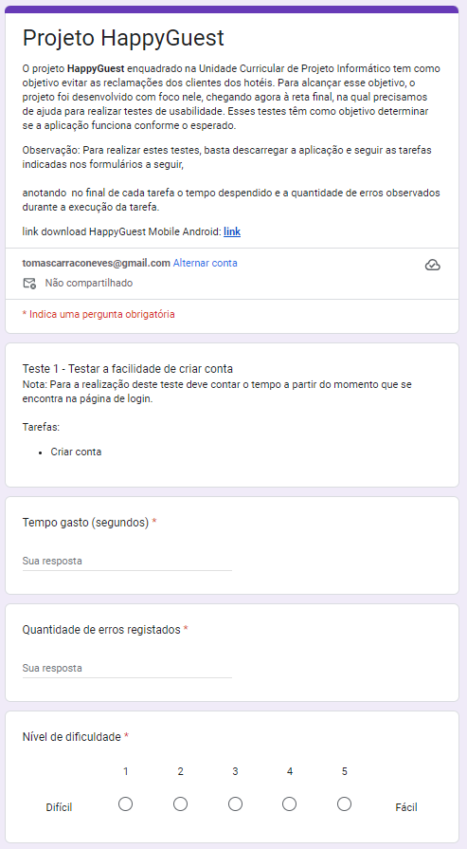

Figura 196 - Questionário Teste 1

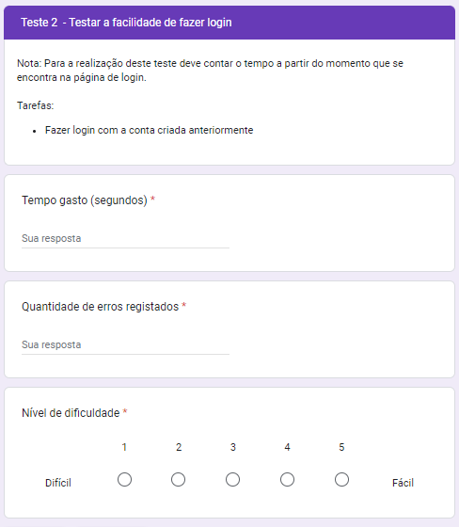

Figura 197 - Formulário Teste 2

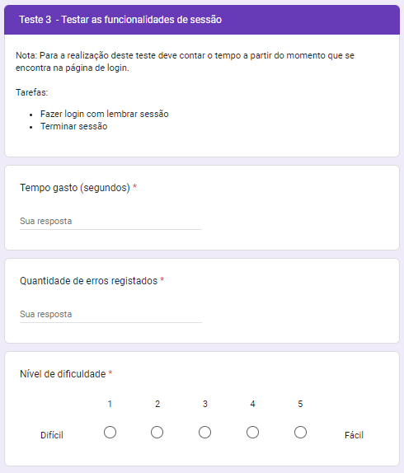

Figura 198 - Formulário Teste 3

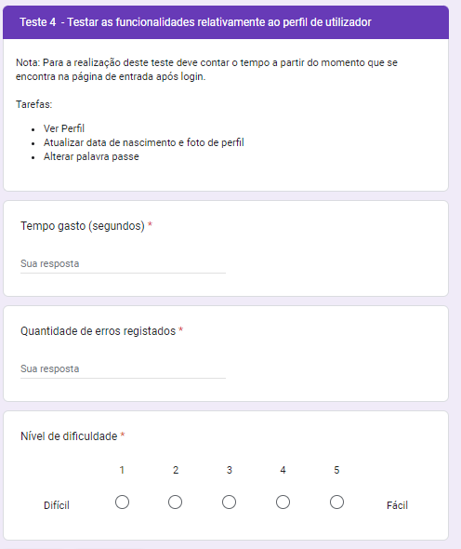

Figura 199 - Formulário Teste 4

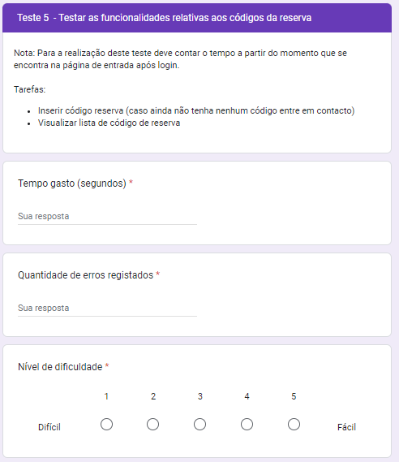

Figura 200 - Formulário Teste 5

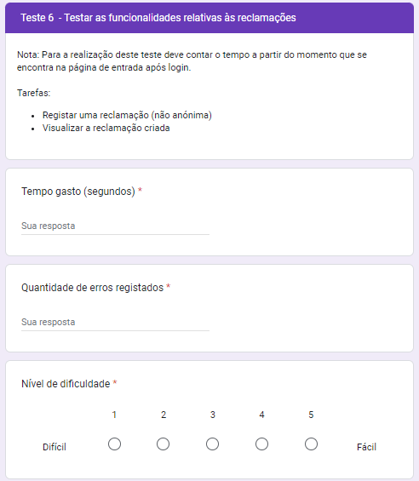

Figura 201 - Formulário Teste 6

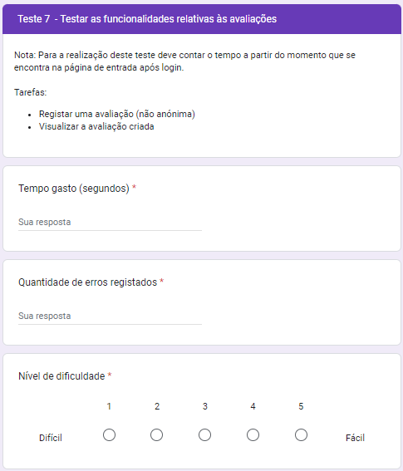

Figura 202 - Formulário Teste 7

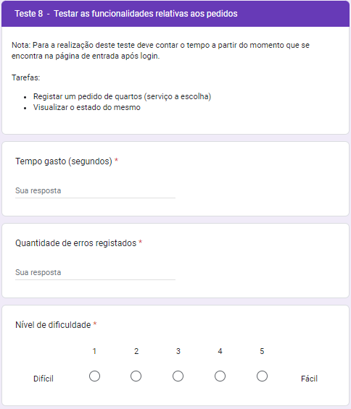

Figura 203 - Formulário Teste 8

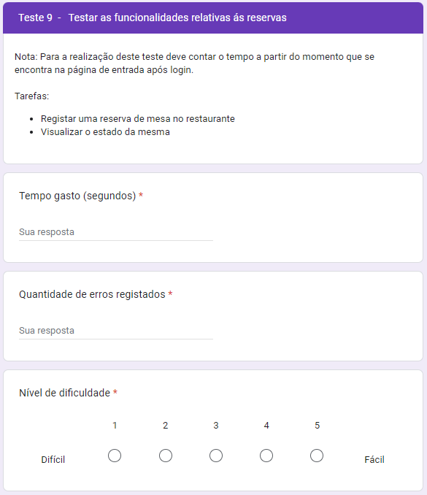

Figura 204 - Formulário Teste 9

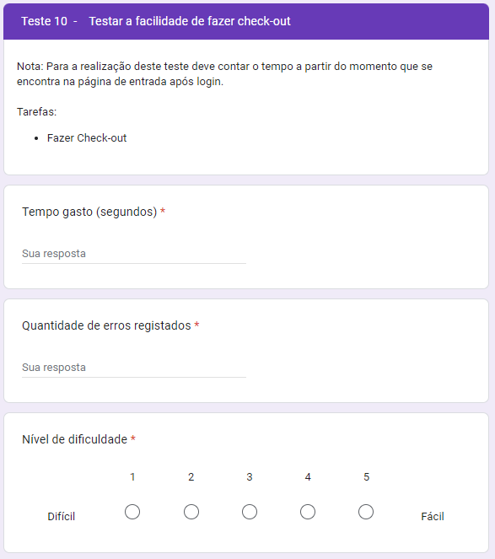

Figura 205 - Formulário Teste 10

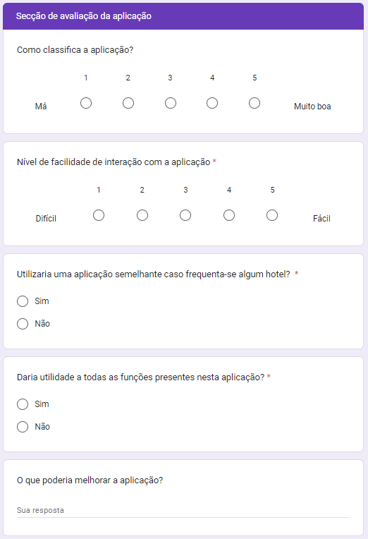

Figura 206 - Formulário de avaliação da aplicação

## Anexo V – Testes de usabilidade

**Utilizador 1**

Tarefa 1: Criar Conta

Resposta nível de dificuldade:

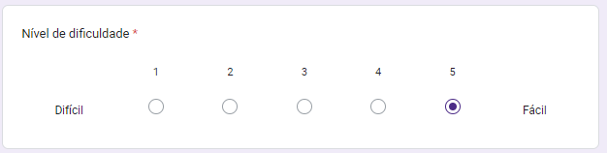

Figura 207 - Nível dificuldade Teste 1 Utilizador 1

Registo de Avaliação:

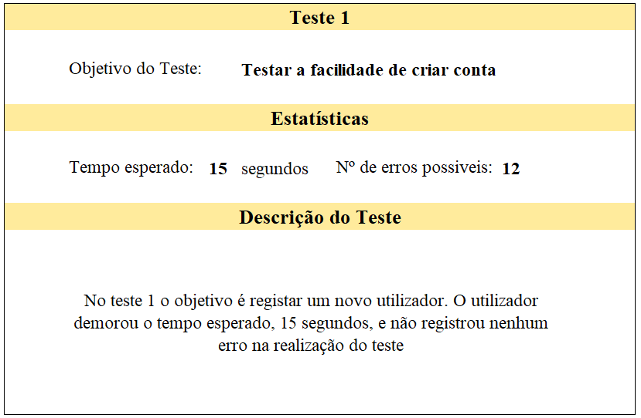

Figura 208 - Registo de Avaliação Teste 1 Utilizador 1

Tarefa 2: Fazer Login

Resposta nível de dificuldade:

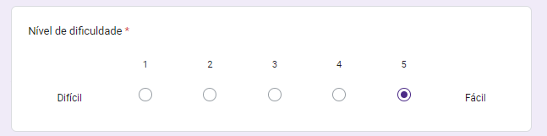

Figura 209 - Nível dificuldade Teste 2 Utilizador 1

Registo de avaliação:

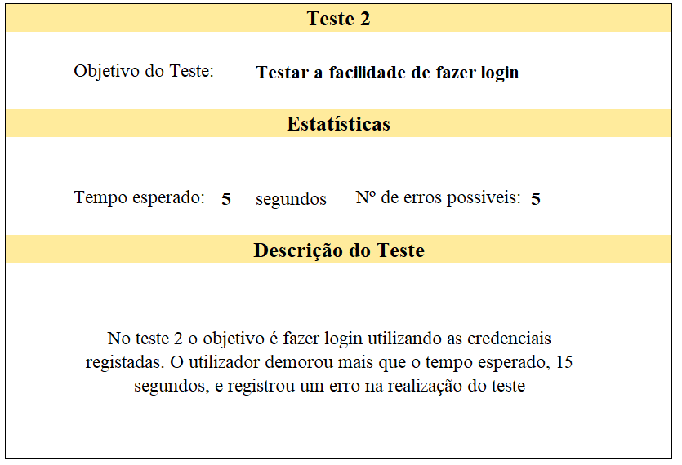

Figura 210 - Registo de Avaliação Teste 2 Utilizador 1

Tarefa 3: Fazer login com lembrar sessão e terminar sessão

Resposta nível de dificuldade:

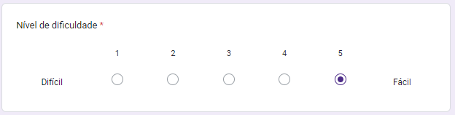

Figura 211 - Nível dificuldade Teste 3 Utilizador 1

Registo de avaliação:

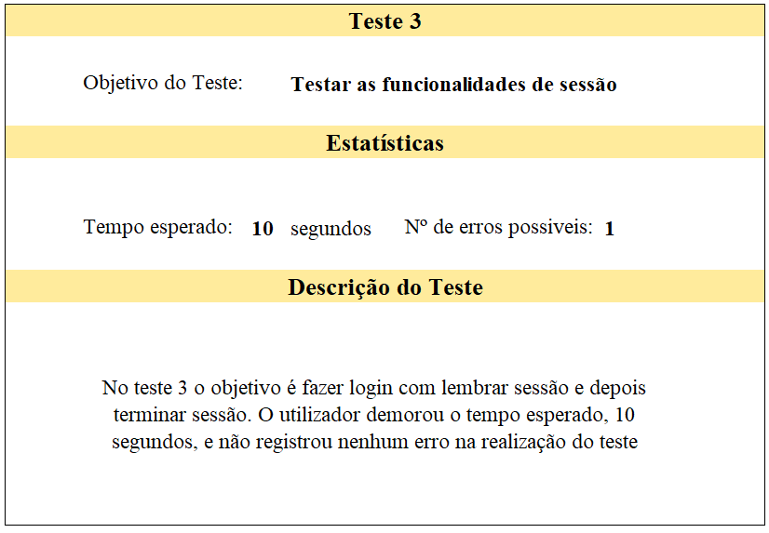

Figura 212 - Registo de Avaliação Teste 3 Utilizador 1

Tarefa 4: Ver Perfil; atualizar data de nascimento e foto de perfil; alterar palavra-passe

Resposta nível de dificuldade:

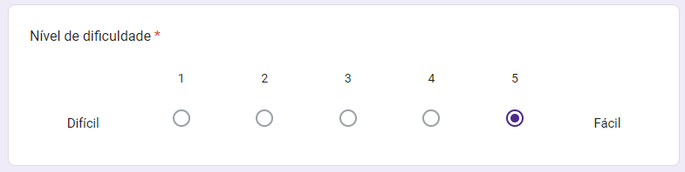

Figura 213 - Nível dificuldade Teste 4 Utilizador 1

Registo de avaliação:

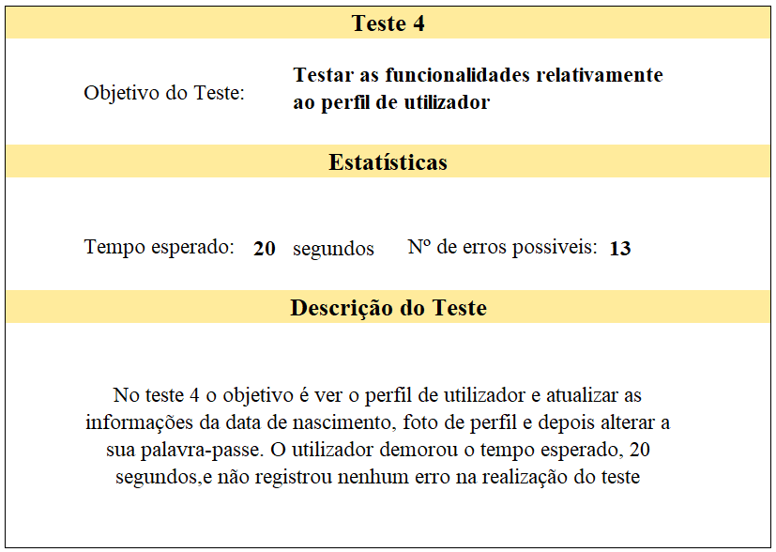

Figura 214 - Registo de Avaliação Teste 4 Utilizador 1

Tarefa 5: Inserir código reserva (caso ainda não tenha nenhum código entre em contacto); visualizar lista de código de reserva

Resposta nível de dificuldade:

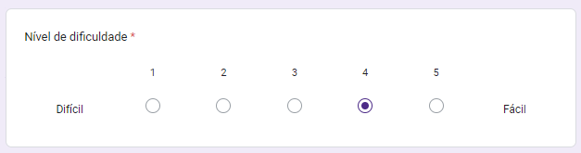

Figura 215 - Nível dificuldade Teste 5 Utilizador 1

Registo de avaliação:

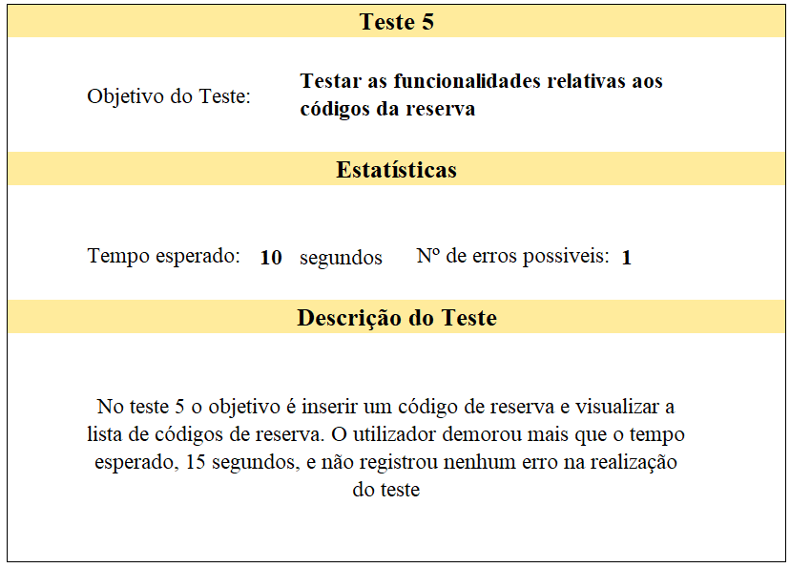

Figura 216 - Registo de Avaliação Teste 5 Utilizador 1

Tarefa 6: Registar uma reclamação (não anónima); visualizar a reclamação criada

Resposta nível de dificuldade:

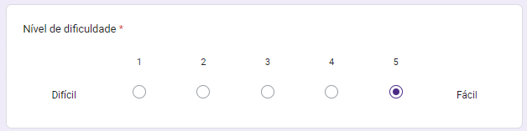

Figura 217 - Nível dificuldade Teste 6 Utilizador 1

Registo de avaliação:

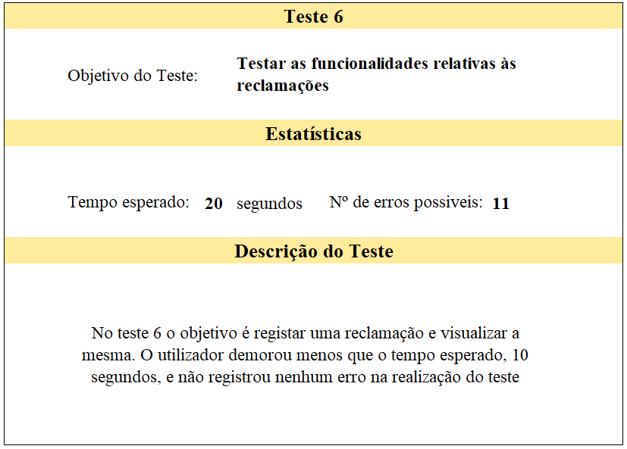

Figura 218 - Registo de Avaliação Teste 6 Utilizador 1

Tarefa 7: Registar uma avaliação (não anónima); visualizar a avaliação criada

Resposta nível de dificuldade:

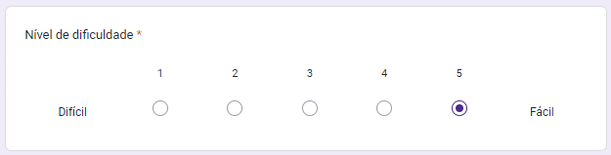

Figura 219 - Nível dificuldade Teste 7 Utilizador 1

Registo de avaliação:

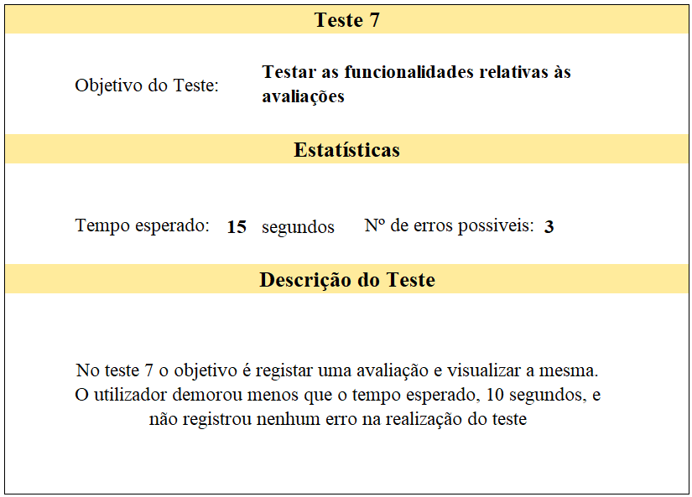

Figura 220 - Registo de Avaliação Teste 7 Utilizador 1

Tarefa 8: Registar um pedido de quartos (serviço a escolha); visualizar o estado do mesmo

Resposta nível de dificuldade:

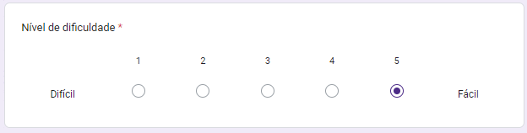

Figura 221 - Nível dificuldade Teste 8 Utilizador 1

Registo de avaliação:

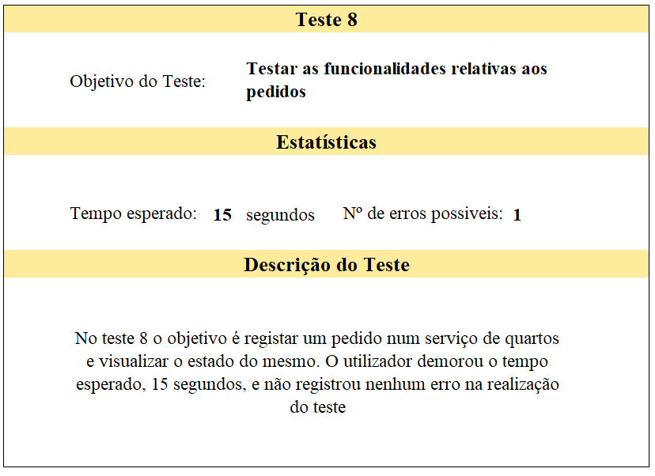

Figura 222 - Registo de Avaliação Teste 8 Utilizador 1

Tarefa 9: Registar uma reserva de mesa no restaurante; visualizar o estado da mesma

Resposta nível de dificuldade:

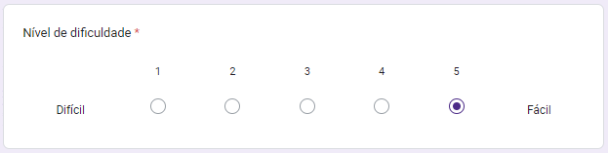

Figura 223 - Nível dificuldade Teste 9 Utilizador 1

Registo de avaliação:

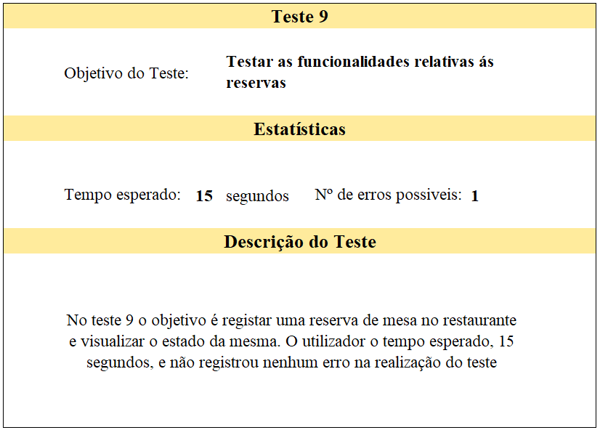

Figura 224 - Registo de Avaliação Teste 9 Utilizador 1

Tarefa 10: Fazer Check-out

Resposta nível de dificuldade:

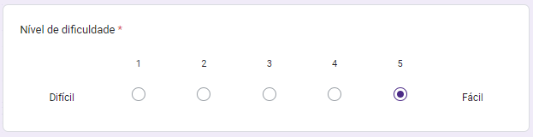

Figura 225 - Nível dificuldade Teste 10 Utilizador 1

Registo de avaliação:

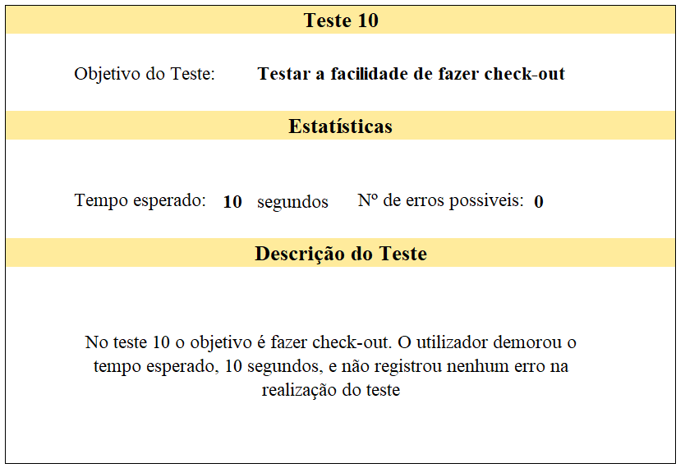

Figura 226 - Registo de Avaliação Teste 10 Utilizador 1

Resposta classificação aplicação:

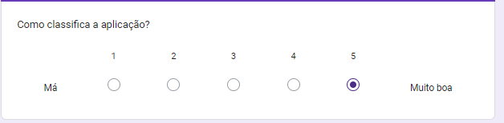

Figura 227 - Classificação aplicação Utilizador 1

Resposta nível de facilidade de interação com a aplicação:

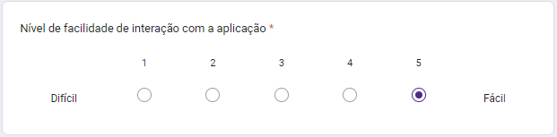

Figura 228 - Classificação interação Utilizador 1

**Utilizador 2**

Tarefa 1: Criar Conta

Resposta nível de dificuldade:

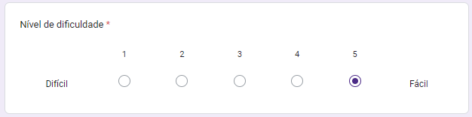

Figura 229 - Nível dificuldade Teste 1 Utilizador 2

Registo de Avaliação:

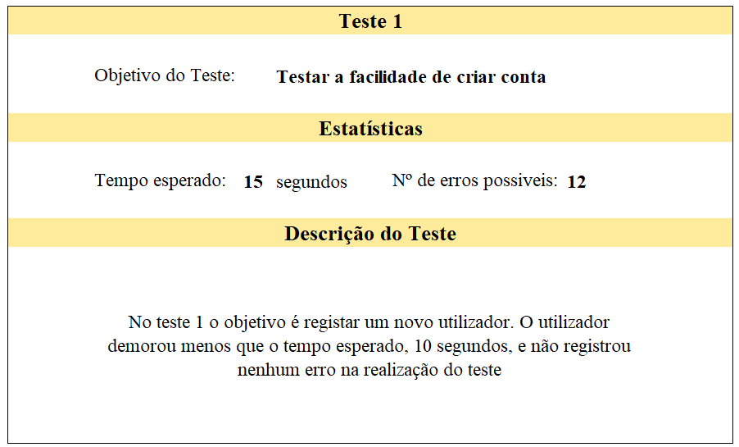

Figura 230 - Registo de Avaliação Teste 1 Utilizador 2

Tarefa 2: Fazer Login

Resposta nível de dificuldade:

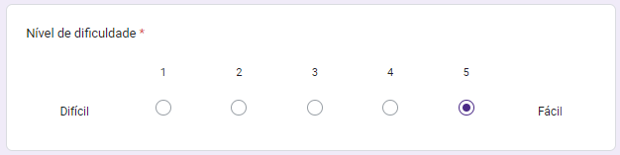

Figura 231 - Nível dificuldade Teste 2 Utilizador 2

Registo de avaliação:

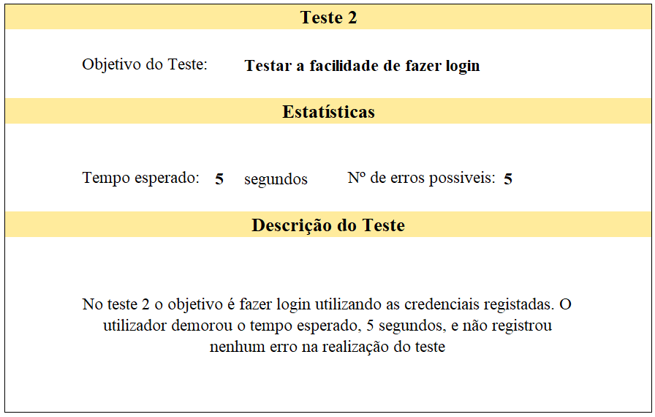

Figura 232 - Registo de Avaliação Teste 2 Utilizador 2

Tarefa 3: Fazer login com lembrar sessão e terminar sessão

Resposta nível de dificuldade:



Figura 233 - Nível dificuldade Teste 3 Utilizador 2

Registo de avaliação:

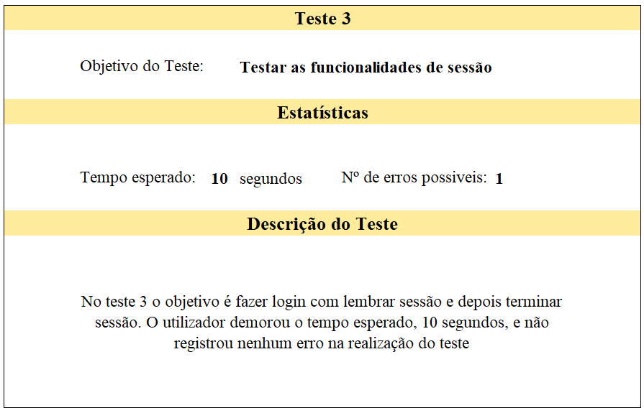

Figura 234 - Registo de Avaliação Teste 3 Utilizador 2

Tarefa 4: Ver Perfil; atualizar data de nascimento e foto de perfil; alterar palavra-passe

Resposta nível de dificuldade:



Figura 235 - Nível dificuldade Teste 4 Utilizador 2

Registo de avaliação:

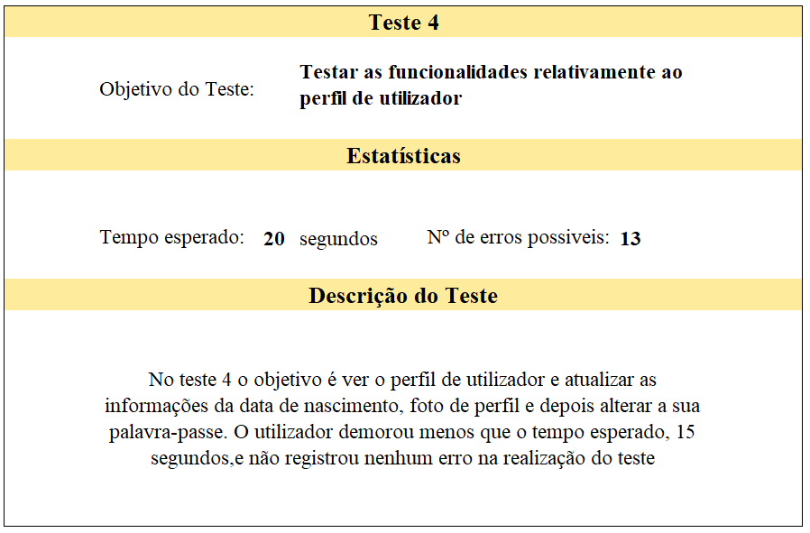

Figura 236 - Registo de Avaliação Teste 4 Utilizador 2

Tarefa 5: Inserir código reserva (caso ainda não tenha nenhum código entre em contacto); visualizar lista de código de reserva

Resposta nível de dificuldade:

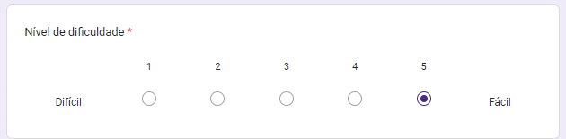

Figura 237 - Nível dificuldade Teste 5 Utilizador 2

Registo de avaliação:

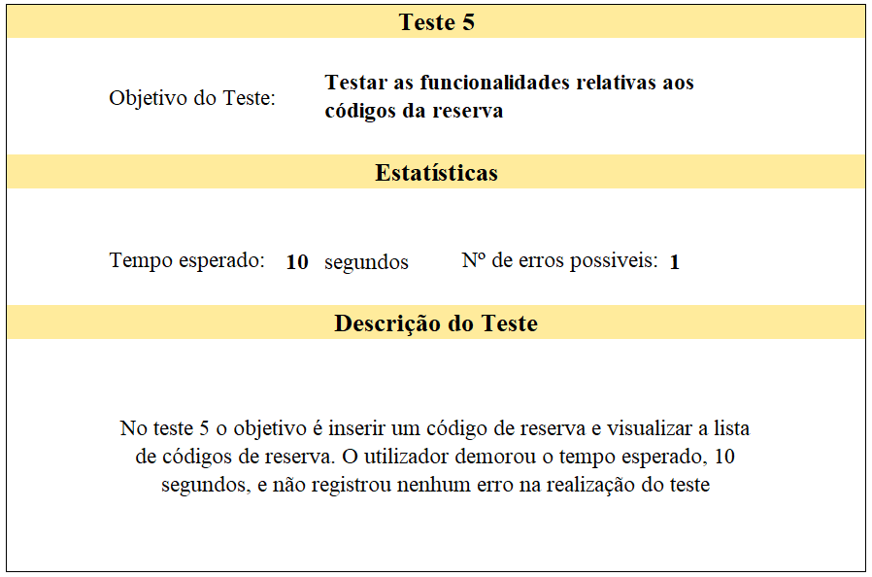

Figura 238 - Registo de Avaliação Teste 5 Utilizador 2

Tarefa 6: Registar uma reclamação (não anónima); visualizar a reclamação criada

Resposta nível de dificuldade:

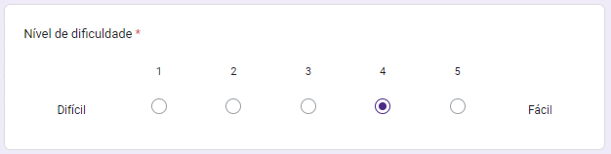

Figura 239 - Nível dificuldade Teste 6 Utilizador 2

Registo de avaliação:

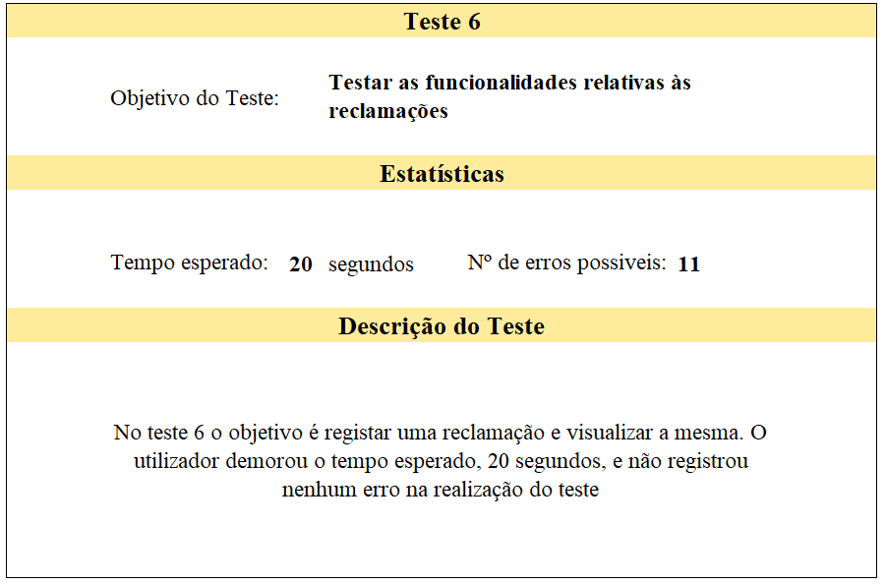

Figura 240 - Registo de Avaliação Teste 6 Utilizador 2

Tarefa 7: Registar uma avaliação (não anónima); visualizar a avaliação criada

Resposta nível de dificuldade:



Figura 241 - Nível dificuldade Teste 7 Utilizador 2

Registo de avaliação:

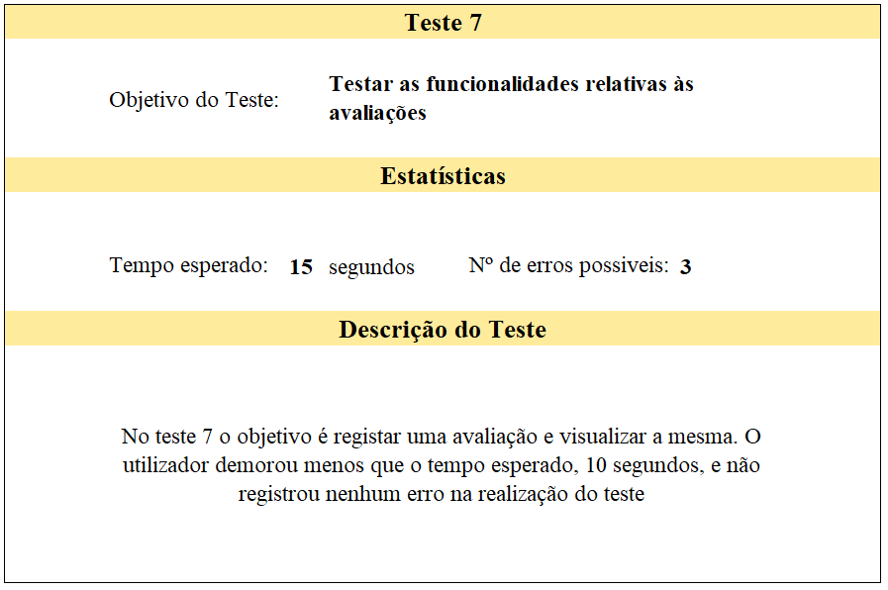

Figura 242 - Registo de Avaliação Teste 7 Utilizador 2

Tarefa 8: Registar um pedido de quartos (serviço a escolha); visualizar o estado do mesmo

Resposta nível de dificuldade:



Figura 243 - Nível dificuldade Teste 8 Utilizador 2

Registo de avaliação:

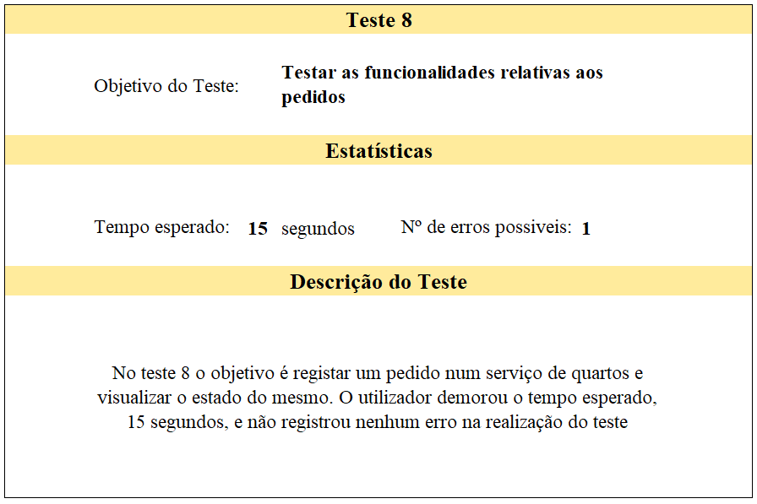

Figura 244 - Registo de Avaliação Teste 8 Utilizador 2

Tarefa 9: Registar uma reserva de mesa no restaurante; visualizar o estado da mesma

Resposta nível de dificuldade:



Figura 245 - Nível dificuldade Teste 9 Utilizador 2

Registo de avaliação:

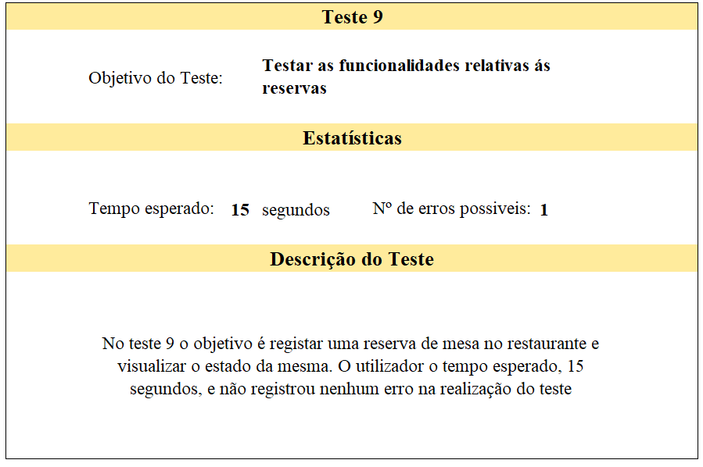

Figura 246 - Registo de Avaliação Teste 9 Utilizador 2

Tarefa 10: Fazer Check-out

Resposta nível de dificuldade:



Figura 247 - Nível dificuldade Teste 10 Utilizador 2

Registo de avaliação:

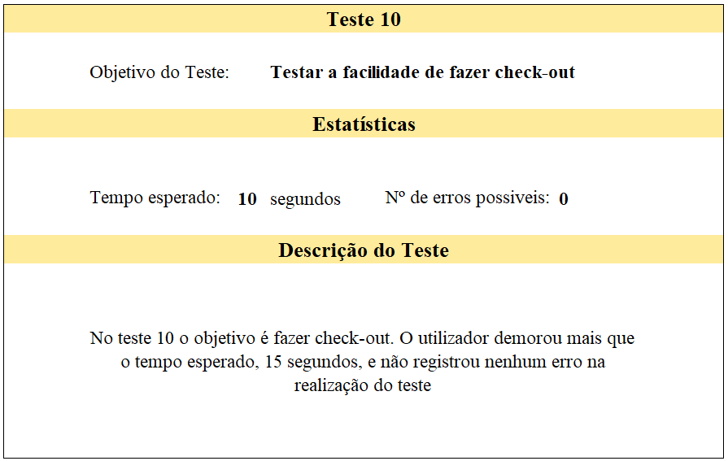

Figura 248 - Registo de Avaliação Teste 10 Utilizador 2

Resposta classificação aplicação:



Figura 249 - Classificação aplicação Utilizador 2

Resposta nível de facilidade de interação com a aplicação:

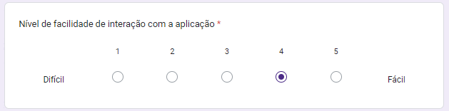

Figura 250 - Classificação interação Utilizador 2

**Utilizador 3**

Tarefa 1: Criar Conta

Resposta nível de dificuldade:



Figura 251 - Nível dificuldade Teste 1 Utilizador 3

Registo de Avaliação:

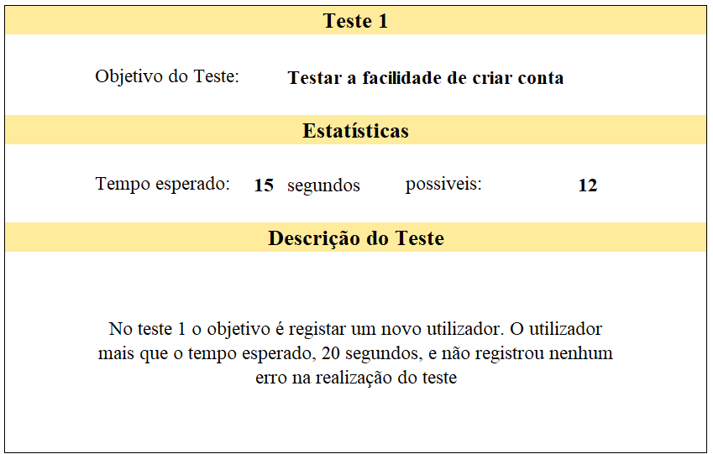

Figura 252 - Registo de Avaliação Teste 1 Utilizador 3

Tarefa 2: Fazer Login

Resposta nível de dificuldade:



Figura 253 - Nível dificuldade Teste 2 Utilizador 3

Registo de avaliação:

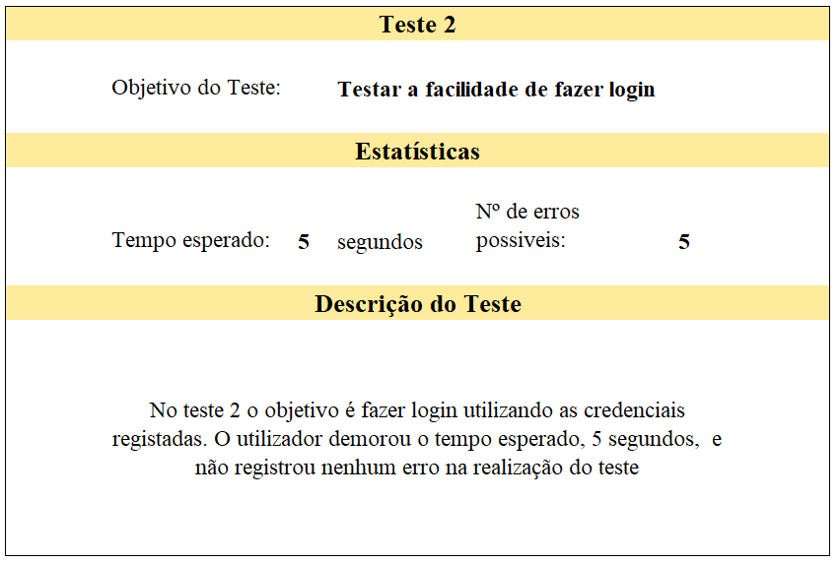

Figura 254 - Registo de Avaliação Teste 2 Utilizador 3

Tarefa 3: Fazer login com lembrar sessão e terminar sessão

Resposta nível de dificuldade:



Figura 255 - Nível dificuldade Teste 3 Utilizador 3

Registo de avaliação:

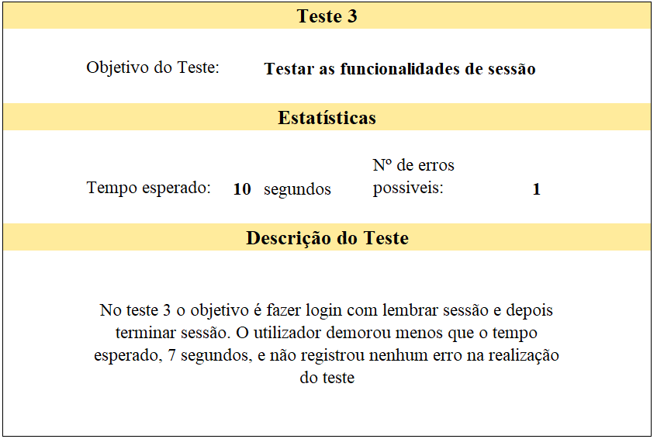

Figura 256 - Registo de Avaliação Teste 3 Utilizador 3

Tarefa 4: Ver Perfil; atualizar data de nascimento e foto de perfil; alterar palavra-passe

Resposta nível de dificuldade:



Figura 257 - Nível dificuldade Teste 4 Utilizador 3

Registo de avaliação:

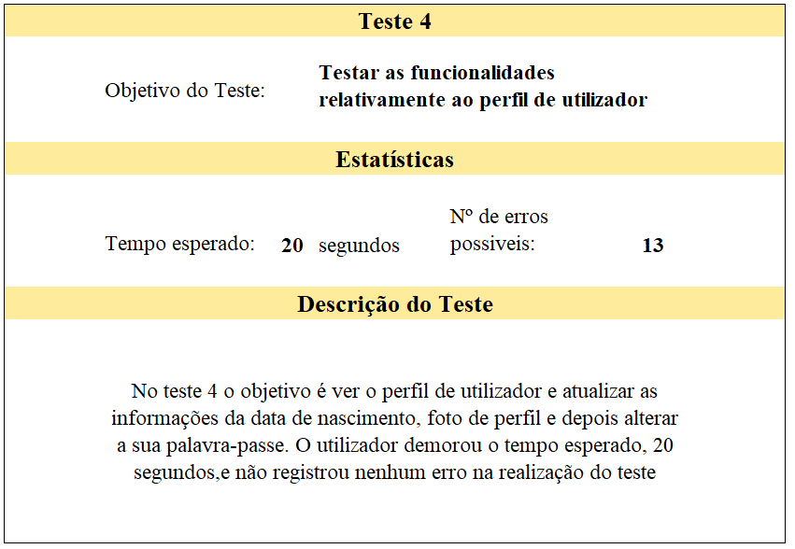

Figura 258 - Registo de Avaliação Teste 4 Utilizador 3

Tarefa 5: Inserir código reserva (caso ainda não tenha nenhum código entre em contacto); visualizar lista de código de reserva

Resposta nível de dificuldade:



Figura 259 - Nível dificuldade Teste 5 Utilizador 3

Registo de avaliação:

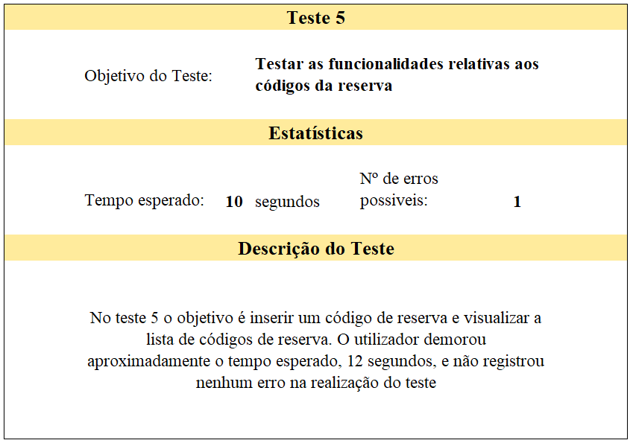

Figura 260 - Registo de Avaliação Teste 5 Utilizador 3

Tarefa 6: Registar uma reclamação (não anónima); visualizar a reclamação criada

Resposta nível de dificuldade:



Figura 261 - Nível dificuldade Teste 6 Utilizador 3

Registo de avaliação:

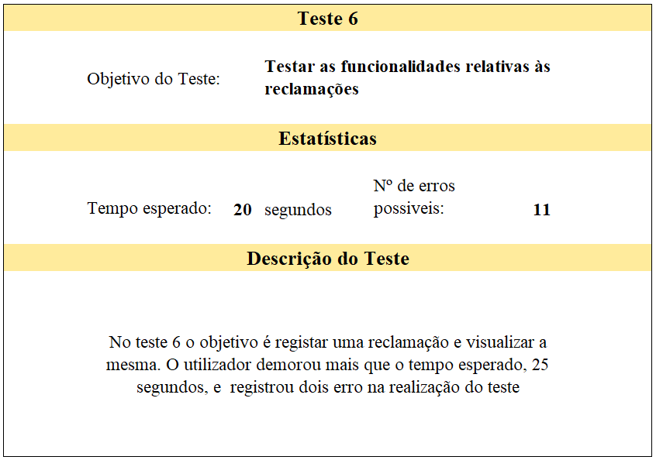

Figura 262 - Registo de Avaliação Teste 6 Utilizador 3

Tarefa 7: Registar uma avaliação (não anónima); visualizar a avaliação criada

Resposta nível de dificuldade:



Figura 263 - Nível dificuldade Teste 7 Utilizador 3

Registo de avaliação:

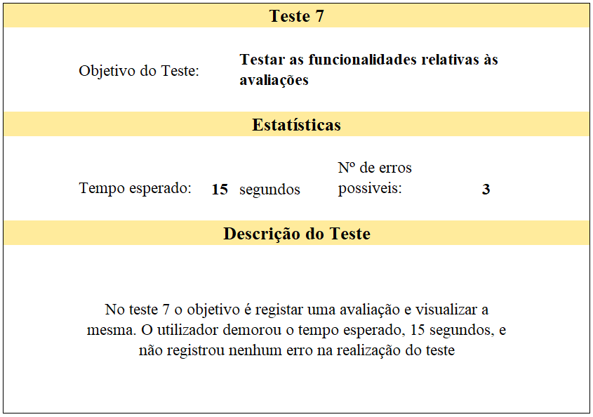

Figura 264 - Registo de Avaliação Teste 7 Utilizador 3

Tarefa 8: Registar um pedido de quartos (serviço a escolha); visualizar o estado do mesmo

Resposta nível de dificuldade:



Figura 265 - Nível dificuldade Teste 8 Utilizador 3

Registo de avaliação:

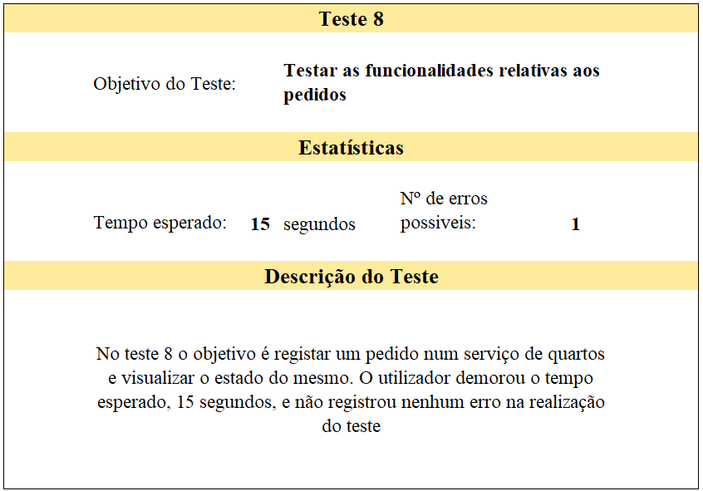

Figura 266 - Registo de Avaliação Teste 8 Utilizador 3

Tarefa 9: Registar uma reserva de mesa no restaurante; visualizar o estado da mesma

Resposta nível de dificuldade:



Figura 267 - Nível dificuldade Teste 9 Utilizador 3

Registo de avaliação:

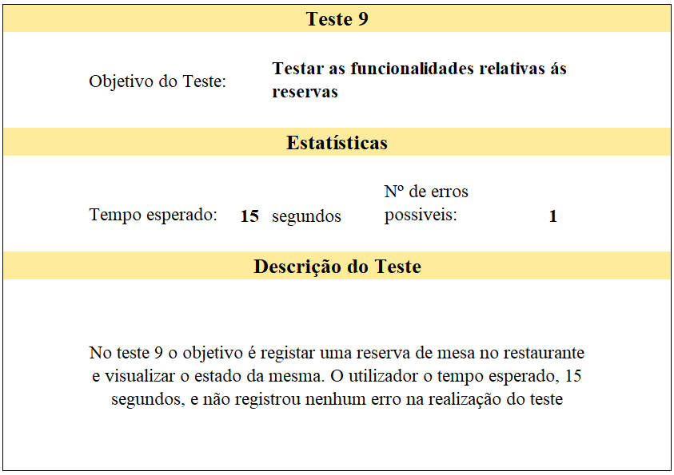

Figura 268 - Registo de Avaliação Teste 9 Utilizador 3

Tarefa 10: Fazer Check-out

Resposta nível de dificuldade:



Figura 269 - Nível dificuldade Teste 10 Utilizador 3

Registo de avaliação:

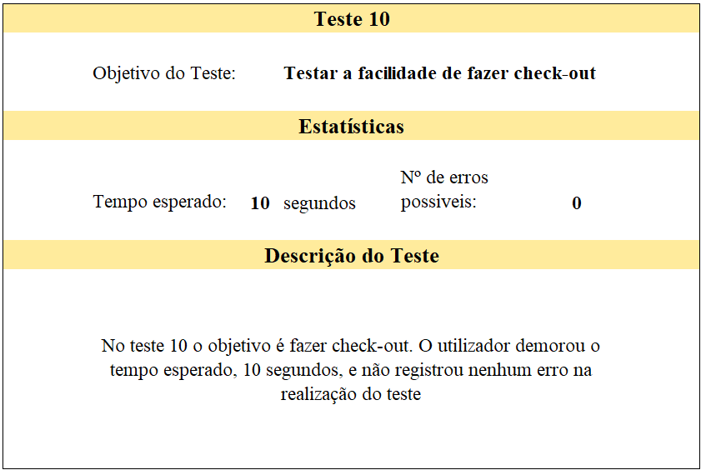

Figura 270 - Registo de Avaliação Teste 10 Utilizador 3

Resposta classificação aplicação:



Figura 271 - Classificação aplicação Utilizador 3

Resposta nível de facilidade de interação com a aplicação:



Figura 272 - Classificação interação Utilizador 3